REPUBLIKA HRVATSKA
KARLOVAČKA ŽUPANIJA
OPĆINA RIBNIK
OPĆINSKO VIJEĆE
KLASA: 400-01/23-01/1
URBROJ: 2133-21-23-01-1
Ribnik, 31. svibnja 2023.
Temeljem članka 45. Zakona o proračunu (»Narodne novine« broj 144/21) i članka 31. Statuta Općine Ribnik (“Glasnik Karlovačke županije”
broj 18/13, 17/16, 04/18, 21/20, 19/21 i 13/22), Općinsko vijeće Općine Ribnik na svojoj 12. redovnoj sjednici održanoj dana 31. svibnja 2023.
godine, donijelo je
I.
IZMJENE I DOPUNE PRORAČUNA OPĆINE RIBNIK ZA 2023. GODINU
Članak 1.



Proračun Općine Ribnik za 2023. godinu mijenja se i glasi :

REPUBLIKA HRVATSKA
Karlovačka
OPĆINA RIBNIK
I.IZMJENE I DOPUNE PRORAČUNA OPĆINE RIBNIK ZA 2023. GODINU
I. OPĆI DIO
Navedeni iznosi su izraženi u EUR valuti
Proračun 2023
Povećanje /
smanjenje
Proračun 2023 - I.
rebalans
A) SAŽETAK RAČUNA PRIHODA I RASHODA
UKUPNO PRIHODA
7
43.950,00
81.559,33
825.509,33
PRIHODI POSLOVANJA
7
42.950,00
.000,00
80.559,33
1.000,00
-7.872,00
823.509,33
2.000,00
PRIHODI OD PRODAJE NEFINANCIJSKE IMOVINE
UKUPNO RASHODA
1
9
23.950,00
916.078,00
RASHODI POSLOVANJA
2
6
64.100,00
59.850,00
42.603,00
-50.475,00
89.431,33
306.703,00
609.375,00
-90.568,67
RASHODI ZA NABAVU NEFINANCIJSKE IMOVINE
RAZLIKA VIŠAK/MANJAK
-180.000,00
B) SAŽETAK RAČUNA FINANCIRANJA
PRIMICI OD FINANCIJSKE IMOVINE I ZADUŽIVANJA
IZDACI ZA FINANCIJSKU IMOVINU I OTPLATE ZAJMOVA
NETO FINANCIRANJE
0
,00
0,00
0,00
0,00
0,00
5.000,00
-5.000,00
5
.000,00
-
5.000,00
C) PRENESENI VIŠAK ILI PRENESENI MANJAK I VIŠEGODIŠNJI PLAN URAVNOTEŽENJA
UKUPAN DONOS VIŠKA / MANJKA IZ PRETHODNE(IH) GODINE
1
1
85.000,00
85.000,00
-89.431,33
-89.431,33
95.568,67
95.568,67
VIŠAK / MANJAK IZ PRETHODNE(IH) GODINE KOJI ĆE SE RASPOREDITI / POKRITI
VIŠAK/MANJAK + NETO FINANCIRANJE + RASPOLOŽIVA SREDSTVA IZ PRETHODNIH GODINA
0
,00
0,00
0,00


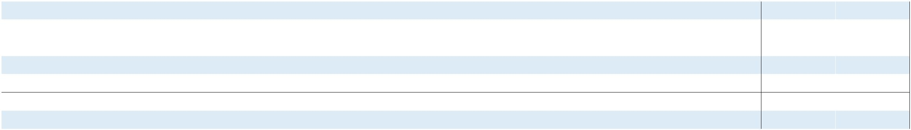

Članak 2.
Prihodi i rashodi te primici i izdaci, po proračunskim klasifikacijama, u A. Računu prihoda i rashoda i B. Računu financiranja, mijenjaju se
kako slijedi:

REPUBLIKA HRVATSKA
Karlovačka
OPĆINA RIBNIK
Navedeni iznosi su izraženi u EUR valuti
I.IZMJENE I DOPUNE PRORAČUNA OPĆINE RIBNIK ZA 2023. GODINU
I. OPĆI DIO - A. RAČUN PRIHODA I RASHODA (PRIHODI POSLOVANJA)
Račun/ Pozicija
Opis
Proračun 2023
Povećanje/
smanjenje
Proračun 2023 - I.
Indeks
5/3
rebalans
1
2
3
4
5
6
6
Prihodi poslovanja
Prihodi od poreza
Opći prihodi i primici
742.950,00
278.850,00
278.850,00
424.500,00
424.500,00
0,00
80.559,33
823.509,33 110,84%
6
1
11.062,00
11.062,00
67.897,33
62.764,33
5.133,00
0,00
289.912,00
289.912,00
492.397,33
487.264,33
5.133,00
103,97%
103,97%
115,99%
114,79%
Izvor:
11
6
3
Pomoći iz inozemstva i od subjekata unutar općeg proračuna
Izvor:
Izvor:
51
52
Pomoći
Pomoći
6
4
Prihodi od imovine
Opći prihodi i primici
Vlastiti prihodi
11.500,00
700,00
11.500,00
700,00
100,00%
100,00%
101,89%
0,00%
Izvor:
Izvor:
Izvor:
11
31
42
0,00
10.600,00
200,00
200,00
10.800,00
0,00
Ostali prihodi po posebnim propisima
-200,00
6
5
Prihodi od upravnih i administrativnih pristojbi, pristojbi po posebnim
propisima i naknada
28.000,00
1.600,00
29.600,00
105,71%
Izvor:
Izvor:
Izvor:
Izvor:
Izvor:
11
41
42
44
45
Opći prihodi i primici
7.200,00
17.900,00
200,00
500,00
1.100,00
0,00
7.700,00
19.000,00
200,00
106,94%
106,15%
100,00%
100,00%
100,00%
100,00%
100,00%
Komunalna djelatnost
Ostali prihodi po posebnim propisima
Boravišna pristojba
700,00
0,00
700,00
Mjesni samodoprinos
2.000,00
100,00
100,00
0,00
2.000,00
100,00
100,00
6
6
Prihodi od prodaje proizvoda i robe te pruženih usluga i prihodi od donacija
0,00
Izvor:
61
Namjenske donacije
0,00
7
Prihodi od prodaje nefinancijske imovine
1.000,00
1.000,00
2.000,00 200,00%
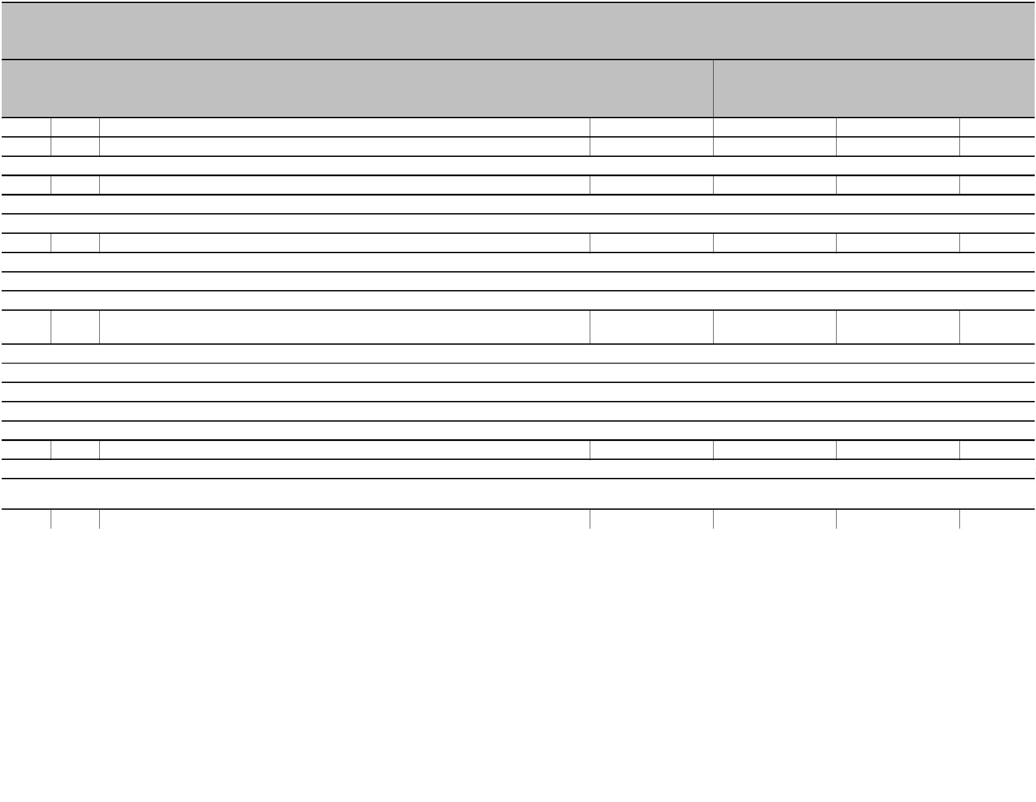

I.IZMJENE I DOPUNE PRORAČUNA OPĆINE RIBNIK ZA 2023. GODINU
I. OPĆI DIO - A. RAČUN PRIHODA I RASHODA (PRIHODI POSLOVANJA)
Račun/ Pozicija
Opis
Proračun 2023
Povećanje/
smanjenje
Proračun 2023 - I.
Indeks
5/3
rebalans
1
2
3
4
5
6
7
1
Prihodi od prodaje neproizvedene dugotrajne imovine
Prihodi od prodaje nefin. imovine u vlasništvu JLS
Prihodi od prodaje nefin. imovine u vlasništvu RH
1.000,00
1.000,00
2.000,00
2.000,00
0,00
200,00%
Izvor:
Izvor:
71
72
0,00
2.000,00
-1.000,00
1.000,00
0,00%
UKUPNO
743.950,00
81.559,33
825.509,33 110,96%


REPUBLIKA HRVATSKA
Karlovačka
OPĆINA RIBNIK
Navedeni iznosi su izraženi u EUR valuti
I.IZMJENE I DOPUNE PRORAČUNA OPĆINE RIBNIK ZA 2023. GODINU
I. OPĆI DIO - A. RAČUN PRIHODA I RASHODA (RASHODI POSLOVANJA)
Račun/ Pozicija
Opis
Proračun 2023
Povećanje/
smanjenje
Proračun 2023 - I.
Indeks
5/3
rebalans
1
2
3
4
5
6
3
Rashodi poslovanja
Rashodi za zaposlene
Opći prihodi i primici
Pomoći
264.100,00
29.500,00
9.800,00
19.700,00
0,00
42.603,00
306.703,00 116,13%
3
1
42.893,00
34.400,00
3.600,00
4.893,00
11.390,00
956,88
72.393,00
44.200,00
23.300,00
4.893,00
165.890,00
82.256,88
13.300,00
25.798,22
44.294,90
240,00
245,40%
451,02%
118,27%
Izvor:
Izvor:
Izvor:
11
51
52
Pomoći
3
2
Materijalni rashodi
Opći prihodi i primici
Vlastiti prihodi
154.500,00
81.300,00
9.600,00
17.900,00
44.000,00
0,00
107,37%
101,18%
138,54%
144,12%
100,67%
Izvor:
Izvor:
Izvor:
Izvor:
Izvor:
Izvor:
11
31
41
51
52
91
3.700,00
7.898,22
294,90
Komunalna djelatnost
Pomoći
Pomoći
240,00
Višak prihoda
1.700,00
6.750,00
2.750,00
4.000,00
6.700,00
6.700,00
1.900,00
1.900,00
37.250,00
29.850,00
7.400,00
-1.700,00
0,00
0,00
0,00%
100,00%
100,00%
100,00%
74,63%
74,63%
3
4
Financijski rashodi
Opći prihodi i primici
Pomoći
6.750,00
2.750,00
4.000,00
5.000,00
5.000,00
1.900,00
1.900,00
21.670,00
15.970,00
5.700,00
Izvor:
Izvor:
11
51
0,00
0,00
3
5
Subvencije
-1.700,00
-1.700,00
0,00
Izvor:
11
11
Opći prihodi i primici
3
6
Pomoći dane u inozemstvo i unutar općeg proračuna
100,00%
100,00%
58,17%
53,50%
Izvor:
Opći prihodi i primici
0,00
3
7
Naknade građanima i kućanstvima na temelju osiguranja i druge naknade
-15.580,00
-13.880,00
-1.700,00
Izvor:
Izvor:
11
51
Opći prihodi i primici
Pomoći
77,03%


I.IZMJENE I DOPUNE PRORAČUNA OPĆINE RIBNIK ZA 2023. GODINU
I. OPĆI DIO - A. RAČUN PRIHODA I RASHODA (RASHODI POSLOVANJA)
Račun/ Pozicija
Opis
Proračun 2023
Povećanje/
smanjenje
Proračun 2023 - I.
Indeks
5/3
rebalans
1
2
3
4
5
6
3
8
Ostali rashodi
Opći prihodi i primici
Pomoći
27.500,00
5.600,00
33.100,00
31.400,00
1.700,00
0,00
120,36%
121,71%
170,00%
0,00%
Izvor:
Izvor:
Izvor:
11
51
91
25.800,00
1.000,00
700,00
5.600,00
700,00
Višak prihoda
-700,00
4
Rashodi za nabavu nefinancijske imovine
Rashodi za nabavu proizvedene dugotrajne imovine
Opći prihodi i primici
659.850,00
453.500,00
50.700,00
0,00
-50.475,00
-139.975,00
6.542,35
609.375,00
313.525,00
57.242,35
840,00
92,35%
69,13%
112,90%
4
2
Izvor:
Izvor:
Izvor:
Izvor:
Izvor:
Izvor:
Izvor:
Izvor:
11
31
42
44
45
51
72
91
Vlastiti prihodi
840,00
Ostali prihodi po posebnim propisima
Boravišna pristojba
400,00
-200,00
200,00
50,00%
194,71%
0,00%
700,00
663,00
1.363,00
0,00
Mjesni samodoprinos
2.000,00
253.500,00
1.000,00
145.200,00
206.350,00
67.550,00
0,00
-2.000,00
379,65
Pomoći
253.879,65
0,00
100,15%
0,00%
Prihodi od prodaje nefin. imovine u vlasništvu RH
Višak prihoda
-1.000,00
-145.200,00
89.500,00
7.300,00
0,00
0,00%
4
5
Rashodi za dodatna ulaganja na nefinancijskoj imovini
Opći prihodi i primici
295.850,00
74.850,00
2.000,00
217.000,00
2.000,00
0,00
143,37%
110,81%
Izvor:
Izvor:
Izvor:
Izvor:
Izvor:
11
45
51
71
91
Mjesni samodoprinos
2.000,00
Pomoći
90.700,00
0,00
126.300,00
2.000,00
239,25%
0,00%
Prihodi od prodaje nefin. imovine u vlasništvu JLS
Višak prihoda
48.100,00
-48.100,00
UKUPNO
923.950,00
-7.872,00
916.078,00 99,15%


REPUBLIKA HRVATSKA
Karlovačka
OPĆINA RIBNIK
Navedeni iznosi su izraženi u EUR valuti
I.IZMJENE I DOPUNE PRORAČUNA OPĆINE RIBNIK ZA 2023. GODINU
I. OPĆI DIO - A. RAČUN PRIHODA I RASHODA (RASHODI PREMA FUNKCIJSKOJ KLASIFIKACIJI)
Funk.
Opis
Proračun 2023
Razlika
5-3
Proračun 2023 - I.
Indeks
2/1
rebalans
1
2
3
4
5
6
0
1 Opće javne usluge
135.700,00
35.050,00
100.650,00
16.800,00
14.400,00
2.400,00
77.775,00
0,00
213.475,00
35.050,00
178.425,00
22.700,00
20.300,00
2.400,00
157,31%
100,00%
0
11 Izvršna i zakonodavna tijela, financijski i fiskalni poslovi, vanjski poslovi
13 Opće usluge
0
77.775,00
5.900,00
5.900,00
0,00
177,27%
0
3 Javni red i sigurnost
135,12%
032 Usluge protupožarne zaštite
140,97%
036 Rashodi za javni red i sigurnost koji nisu drugdje svrstani
100,00%
0
4 Ekonomski poslovi
42 Poljoprivreda, šumarstvo, ribarstvo i lov
43 Gorivo i energija
201.300,00
8.000,00
24.300,00
-1.700,00
-5.000,00
29.000,00
0,00
225.600,00
6.300,00
112,07%
0
0
0
0
0
0
78,75%
9.100,00
4.100,00
45,05%
121,71%
100,00%
104,26%
100,00%
45 Promet
133.600,00
3.400,00
162.600,00
3.400,00
46 Komunikacije
47 Ostale industrije
47.000,00
200,00
2.000,00
0,00
49.000,00
200,00
49 Ekonomski poslovi koji nisu drugdje svrstani
0
5 Zaštita okoliša
82.900,00
4.700,00
-56.700,00
0,00
26.200,00
4.700,00
31,60%
051 Gospodarenje otpadom
100,00%
0
56 Poslovi i usluge zaštite okoliša koji nisu drugdje svrstani
78.200,00
391.250,00
229.250,00
77.200,00
20.100,00
-56.700,00
-82.167,00
-53.600,00
-51.800,00
1.900,00
21.500,00
309.083,00
175.650,00
25.400,00
22.000,00
27,49%
0
6 Usluge unaprjeđenja stanovanja i zajednice
79,00%
0
0
0
61 Razvoj stanovanja
76,62%
62 Razvoj zajednice
32,90%
64 Ulična rasvjeta
109,45%


I.IZMJENE I DOPUNE PRORAČUNA OPĆINE RIBNIK ZA 2023. GODINU
I. OPĆI DIO - A. RAČUN PRIHODA I RASHODA (RASHODI PREMA FUNKCIJSKOJ KLASIFIKACIJI)
Funk.
1
Opis
Proračun 2023
Razlika
-3
Proračun 2023 - I.
Indeks
2/1
5
rebalans
2
3
4
5
6
0
66 Rashodi vezani uz stanovanje i kom. pogodnosti koji nisu drugdje svrstani
64.700,00
10.200,00
10.200,00
5.000,00
1.600,00
3.400,00
20.650,00
12.250,00
3.700,00
4.700,00
65.150,00
56.300,00
7.850,00
21.333,00
-3.000,00
-3.000,00
0,00
86.033,00
7.200,00
7.200,00
5.000,00
1.600,00
3.400,00
14.970,00
8.270,00
3.700,00
3.000,00
96.850,00
88.100,00
7.750,00
132,97%
0
7 Zdravstvo
70,59%
076 Poslovi i usluge zdravstva koji nisu drugdje svrstani
70,59%
0
8 Rekreacija, kultura i religija
100,00%
081 Službe rekreacije i sporta
0,00
100,00%
084 Religijske i druge službe zajednice
0,00
100,00%
0
9 Obrazovanje
-5.680,00
-3.980,00
0,00
72,49%
091 Predškolsko i osnovno obrazovanje
092 Srednjoškolsko obrazovanje
094 Visoka naobrazba
67,51%
100,00%
63,83%
-1.700,00
31.700,00
31.800,00
-100,00
1
0 Socijalna zaštita
148,66%
104 Obitelj i djeca
156,48%
107 Socijalna pomoć stanovništvu koje nije obuhvaćeno redovnim socijalnim
98,73%
programima
109 Aktivnosti socijalne zaštite koje nisu drugdje svrstane
1.000,00
0,00
1.000,00
100,00%
UKUPNO
928.950,00
-7.872,00
921.078,00
99,15%


REPUBLIKA HRVATSKA
Karlovačka
OPĆINA RIBNIK
Navedeni iznosi su izraženi u EUR valuti
I.IZMJENE I DOPUNE PRORAČUNA OPĆINE RIBNIK ZA 2023. GODINU
I. OPĆI DIO - B. RAČUN FINANCIRANJA
Račun/ Pozicija
Opis
2
Proračun 2023
Povećanje/
smanjenje
Proračun 2023 - I.
Indeks
5/3
rebalans
1
3
4
5
6
5
Izdaci za financijsku imovinu i otplate zajmova
Izdaci za otplatu glavnice primljenih kredita i zajmova
Opći prihodi i primici
-5.000,00
-5.000,00
-5.000,00
0,00
0,00
-5.000,00 100,00%
5
4
-5.000,00
100,00%
Izvor:
11
0,00
-5.000,00
100,00%
UKUPNO
-5.000,00
0,00
-5.000,00 100,00%


REPUBLIKA HRVATSKA
Karlovačka
OPĆINA RIBNIK
Navedeni iznosi su izraženi u EUR valuti
I.IZMJENE I DOPUNE PRORAČUNA OPĆINE RIBNIK ZA 2023. GODINU
II. POSEBNI DIO
Račun/
Pozicija
1
Opis
2
Proračun 2023
Povećanje/
smanjenje
4
Proračun 2023 - I.
Indeks
5/3
rebalans
3
5
6
RAZDJEL
PREDSTAVNIČKA I IZVRŠNA TIJELA
30.050,00
0,00
30.050,00 100,00%
30.050,00 100,00%
30.050,00 100,00%
0
01
GLAVA
00101 PREDSTAVNIČKA I IZVRŠNA TIJELA
30.050,00
0,00
Program
MJERE I AKTIVNOSTI ZA OSIGURANJE RADA IZ DJELOKRUGA
PREDSTAVNIČKE I IZVRŠNE VLASTI
30.050,00
0,00
1
000
Akt. A100104
SJEDNICE OPĆINSKOG VIJEĆA I NAKNADE PREDSTAVNIČKOM TIJELU
2.500,00
0,00
2.500,00
100,00%
Izv.
Izvor: 11
Opći prihodi i primici
2.500,00
0,00
2.500,00
100,00%
3
Rashodi poslovanja
2.500,00
0,00
2.500,00
100,00%
3
2
Materijalni rashodi
2.500,00
1.000,00
0,00
2.500,00
700,00
100,00%
70,00%
Akt. A100105
FINANCIRANJE RADA POLITIČKIH STRANAKA ZASTUPLJENIH U OPĆINSKOM VIJEĆU
-300,00
Izv.
Izvor: 11
Opći prihodi i primici
1.000,00
-300,00
700,00
70,00%
3
Rashodi poslovanja
1.000,00
-300,00
700,00
70,00%
3
8
Ostali rashodi
1.000,00
2.700,00
-300,00
0,00
700,00
70,00%
Akt. A100106
IZBORI ZA VIJEĆA MJESNIH ODBORA
2.700,00
100,00%
Izv.
Izvor: 11
Opći prihodi i primici
2.700,00
0,00
2.700,00
100,00%
3
Rashodi poslovanja
2.700,00
0,00
2.700,00
100,00%
3
2
Materijalni rashodi
2.700,00
0,00
2.700,00
100,00%
101,34%
Akt. A101616
POSLOVANJE UREDA NAČELNIKA
22.450,00
300,00
22.750,00
Izv.
Izvor: 11
Opći prihodi i primici
5.150,00
300,00
5.450,00
105,83%
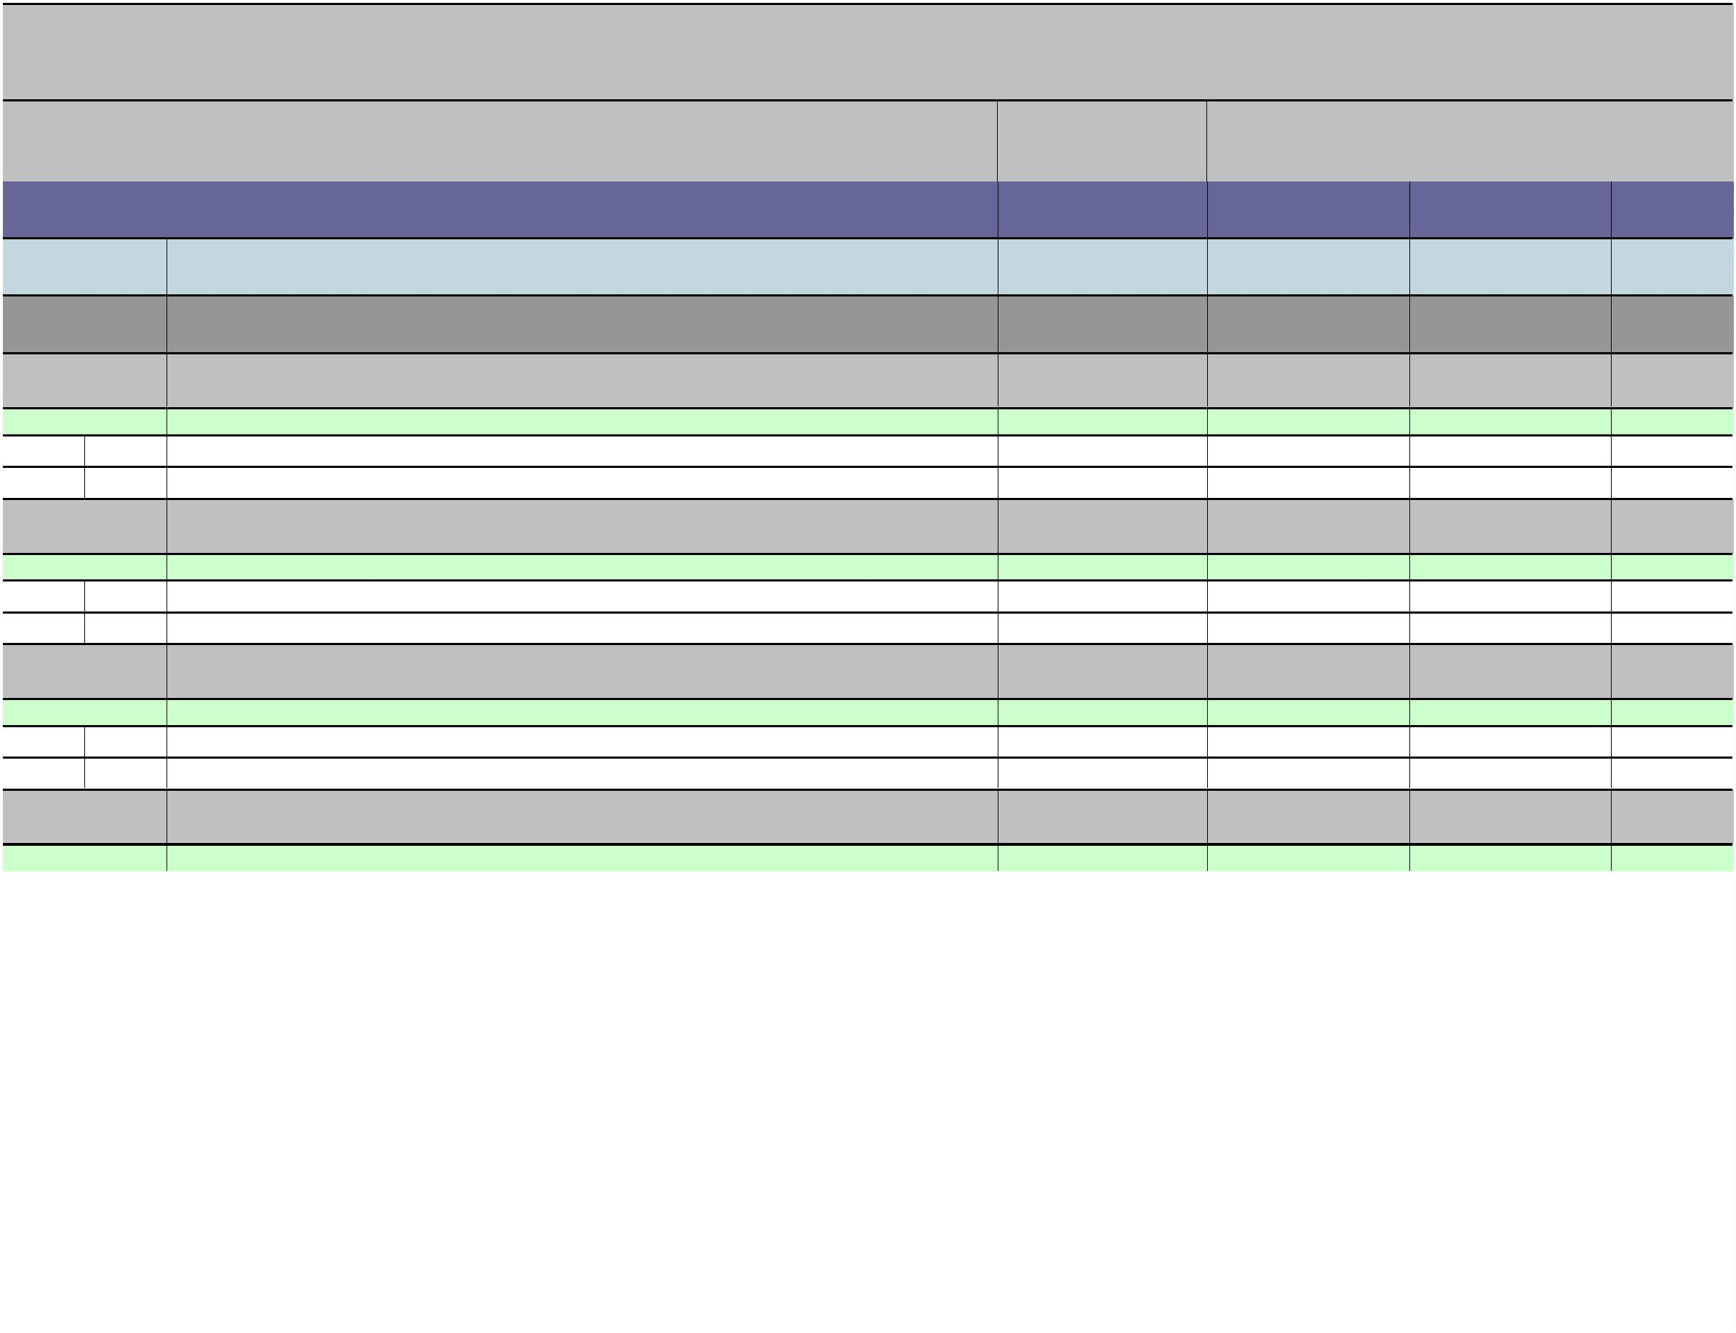

I.IZMJENE I DOPUNE PRORAČUNA OPĆINE RIBNIK ZA 2023. GODINU
II. POSEBNI DIO
Račun/
Pozicija
Opis
2
Proračun 2023
Povećanje/
smanjenje
4
Proračun 2023 - I.
Indeks
5/3
rebalans
1
3
5
6
3
Rashodi poslovanja
5.150,00
300,00
5.450,00
105,83%
3
3
1
2
Rashodi za zaposlene
2.400,00
300,00
2.700,00
112,50%
Materijalni rashodi
Pomoći
2.750,00
17.300,00
0,00
0,00
2.750,00
17.300,00
100,00%
100,00%
Izvor: 51
3
Rashodi poslovanja
17.300,00
0,00
17.300,00
100,00%
3
1
Rashodi za zaposlene
17.300,00
1.400,00
0,00
0,00
17.300,00
1.400,00
100,00%
100,00%
Akt. A101618
PRORAČUNSKA ZALIHA
Izv.
Izvor: 11
Opći prihodi i primici
1.400,00
0,00
1.400,00
100,00%
3
Rashodi poslovanja
1.400,00
0,00
1.400,00
100,00%
3
8
Ostali rashodi
1.400,00
0,00
1.400,00
100,00%
RAZDJEL
JEDINSTVENI UPRAVNI ODJEL
898.900,00
-7.872,00
891.028,00
99,12%
0
02
GLAVA
00201 JEDINSTVENI UPRAVNI ODJEL
898.900,00
-7.872,00
891.028,00
99,12%
Program
MJERE I AKTIVNOSTI ZA OSIGURANJE RADA IZ DJELOKRUGA
JEDINSTVENOG UPRAVNOG ODJELA
68.950,00
72.975,00
141.925,00 205,84%
1
001
Akt. A100101
ADMINISTRATIVNO, TEHNIČKO I STRUČNO OSOBLJE JEDINSTVENOG UPRAVNOG ODJELA
13.150,00
40.700,00
53.850,00
409,51%
Izv.
Izvor: 11
Opći prihodi i primici
13.150,00
34.700,00
47.850,00
363,88%
3
Rashodi poslovanja
13.150,00
34.700,00
47.850,00
363,88%
3
3
1
2
Rashodi za zaposlene
7.400,00
33.100,00
40.500,00
547,30%
127,83%
Materijalni rashodi
Pomoći
5.750,00
0,00
1.600,00
6.000,00
7.350,00
6.000,00
Izvor: 51
3
Rashodi poslovanja
0,00
6.000,00
6.000,00
3
1
Rashodi za zaposlene
0,00
6.000,00
5.550,00
6.000,00
Akt. A101608
REDOVITI TROŠKOVI POSLOVANJA JAVNE UPRAVE I ADMINISTRACIJE
42.000,00
47.550,00
113,21%
Izv.
Izvor: 11
Opći prihodi i primici
22.800,00
1.150,00
23.950,00
105,04%
3
Rashodi poslovanja
22.800,00
1.150,00
23.950,00
105,04%
3
3
2
4
Materijalni rashodi
Financijski rashodi
19.750,00
2.750,00
1.150,00
0,00
20.900,00
2.750,00
105,82%
100,00%
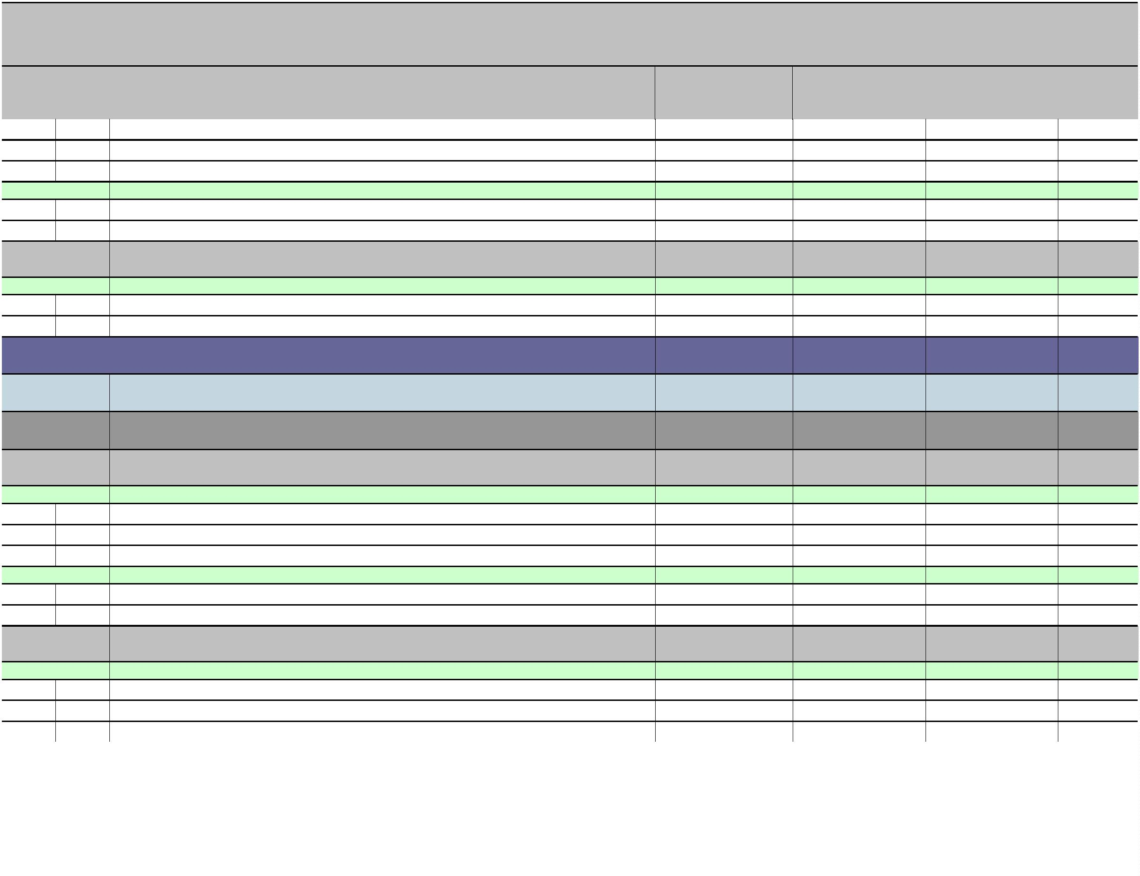

I.IZMJENE I DOPUNE PRORAČUNA OPĆINE RIBNIK ZA 2023. GODINU
II. POSEBNI DIO
Račun/
Pozicija
1
Opis
2
Proračun 2023
Povećanje/
smanjenje
4
Proračun 2023 - I.
Indeks
5/3
rebalans
3
5
6
3
8
Ostali rashodi
Pomoći
300,00
0,00
300,00
100,00%
Izvor: 51
3
19.200,00
4.400,00
23.600,00
122,92%
Rashodi poslovanja
19.200,00
4.400,00
23.600,00
122,92%
3
3
2
4
Materijalni rashodi
Financijski rashodi
15.200,00
4.000,00
1.800,00
4.400,00
0,00
19.600,00
4.000,00
2.400,00
128,95%
100,00%
133,33%
Akt. A101619
OPREMA POTREBNA ZA RAD JEDINSTVENOG UPRAVNOG ODJELA
600,00
Izv.
Izvor: 11
Opći prihodi i primici
1.800,00
400,00
600,00
0,00
2.400,00
400,00
133,33%
3
Rashodi poslovanja
100,00%
3
4
2
4
2
Materijalni rashodi
400,00
1.400,00
1.400,00
2.000,00
0,00
600,00
600,00
0,00
400,00
2.000,00
2.000,00
2.000,00
100,00%
142,86%
142,86%
100,00%
Rashodi za nabavu nefinancijske imovine
Rashodi za nabavu proizvedene dugotrajne imovine
PROMIDŽBA, INFORMIRANJE I JAVNA OBJAVA
Akt. A101635
Izv.
Izvor: 11
Opći prihodi i primici
650,00
0,00
650,00
100,00%
3
Rashodi poslovanja
650,00
0,00
650,00
100,00%
3
2
Materijalni rashodi
Pomoći
650,00
1.350,00
0,00
0,00
650,00
1.350,00
100,00%
100,00%
Izvor: 51
3
Rashodi poslovanja
1.350,00
0,00
1.350,00
100,00%
3
2
Materijalni rashodi
1.350,00
0,00
1.350,00
3.000,00
100,00%
30,00%
Akt. K101644
OPTIMIZACIJ POSLOVANJA OPĆINE RIBNIK
10.000,00
-7.000,00
Izv.
Izvor: 51
Pomoći
0,00
3.000,00
3.000,00
4
Rashodi za nabavu nefinancijske imovine
0,00
3.000,00
3.000,00
4
2
Rashodi za nabavu proizvedene dugotrajne imovine
Višak prihoda
0,00
10.000,00
3.000,00
-10.000,00
3.000,00
0,00
Izvor: 91
4
0,00%
Rashodi za nabavu nefinancijske imovine
10.000,00
-10.000,00
0,00
0,00%
4
2
Rashodi za nabavu proizvedene dugotrajne imovine
10.000,00
0,00
-10.000,00
33.125,00
0,00
0,00%
Akt. K101676
OPTIMIZACIJA POSLOVANJA-Uvođenje webGIS programskog sustava
33.125,00
Izv.
Izvor: 51
Pomoći
0,00
6.625,00
6.625,00
4
Rashodi za nabavu nefinancijske imovine
0,00
6.625,00
6.625,00
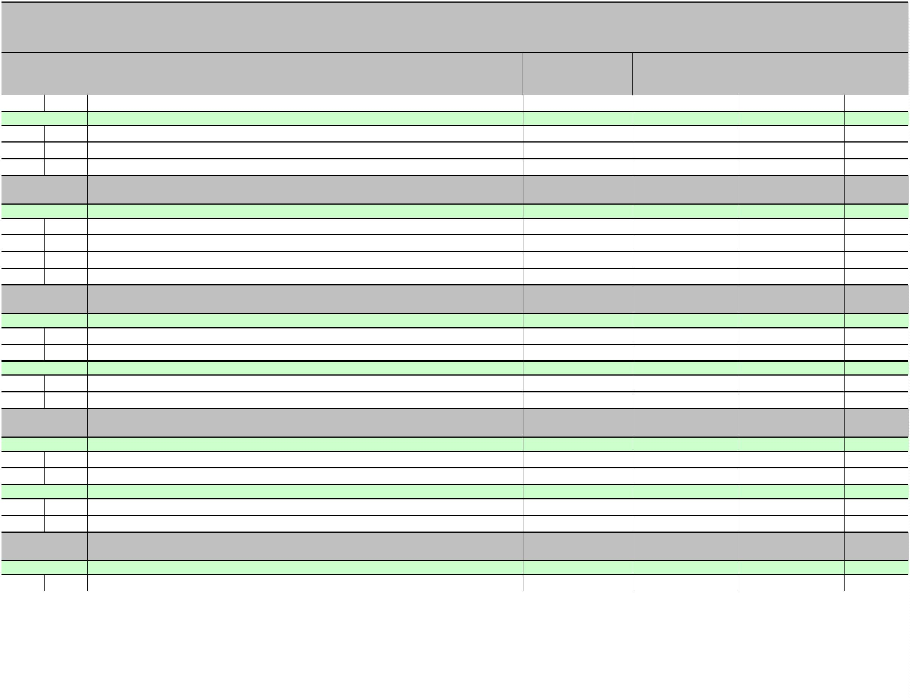

I.IZMJENE I DOPUNE PRORAČUNA OPĆINE RIBNIK ZA 2023. GODINU
II. POSEBNI DIO
Račun/
Pozicija
1
Opis
Proračun 2023
Povećanje/
smanjenje
4
Proračun 2023 - I.
Indeks
5/3
rebalans
2
3
5
6
4
2
Rashodi za nabavu proizvedene dugotrajne imovine
0,00
6.625,00
6.625,00
Izvor: 51
4
Pomoći
0,00
26.500,00
26.500,00
Rashodi za nabavu nefinancijske imovine
0,00
26.500,00
26.500,00
4
2
Rashodi za nabavu proizvedene dugotrajne imovine
0,00
26.500,00
26.500,00
Program
AKTIVNA POLITIKA ZAPOŠLJAVANJA
4.900,00
3.733,00
8.633,00 176,18%
1
002
Akt. A100102
STRUČNO OSPOSOBLJAVANJE BEZ ZASNIVANJA RADNOG ODNOSA
1.500,00
0,00
1.500,00
100,00%
Izv.
Izvor: 51
Pomoći
1.500,00
0,00
1.500,00
100,00%
3
Rashodi poslovanja
1.500,00
0,00
1.500,00
100,00%
3
2
Materijalni rashodi
1.500,00
1.000,00
0,00
0,00
1.500,00
1.000,00
100,00%
100,00%
Akt. T101622
PROJEKT ZAŽELI
Izv.
Izvor: 51
Pomoći
1.000,00
0,00
1.000,00
100,00%
3
Rashodi poslovanja
1.000,00
0,00
1.000,00
100,00%
3
8
Ostali rashodi
JAVNI RADOVI
1.000,00
2.400,00
0,00
1.000,00
6.133,00
100,00%
255,54%
Akt. T101627
3.733,00
Izv.
Izvor: 11
Opći prihodi i primici
0,00
1.000,00
1.000,00
3
Rashodi poslovanja
0,00
1.000,00
1.000,00
3
1
Rashodi za zaposlene
Pomoći
0,00
2.400,00
1.000,00
-2.400,00
1.000,00
0,00
Izvor: 51
3
0,00%
Rashodi poslovanja
2.400,00
-2.400,00
0,00
0,00%
3
1
Rashodi za zaposlene
Pomoći
2.400,00
0,00
-2.400,00
5.133,00
0,00
5.133,00
0,00%
Izvor: 52
3
Rashodi poslovanja
0,00
5.133,00
5.133,00
3
3
1
2
Rashodi za zaposlene
Materijalni rashodi
0,00
0,00
4.893,00
240,00
4.893,00
240,00
Program
UPRAVLJANJE IMOVINOM
211.050,00
-123.800,00
87.250,00
41,34%
1
003
Akt. A101620
ODRŽAVANJE POSTROJENJA I OPREME
800,00
0,00
800,00
100,00%
Izv.
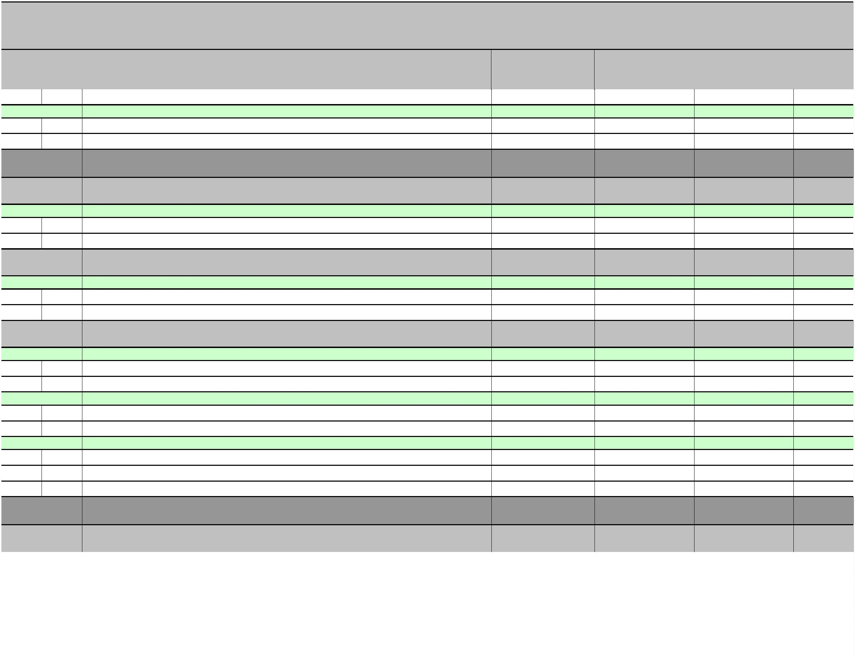

I.IZMJENE I DOPUNE PRORAČUNA OPĆINE RIBNIK ZA 2023. GODINU
II. POSEBNI DIO
Račun/
Pozicija
Opis
2
Proračun 2023
Povećanje/
smanjenje
4
Proračun 2023 - I.
Indeks
5/3
rebalans
1
3
5
6
Izvor: 11
Opći prihodi i primici
800,00
0,00
800,00
100,00%
3
Rashodi poslovanja
800,00
800,00
0,00
0,00
800,00
800,00
100,00%
100,00%
171,65%
3
2
Materijalni rashodi
Akt. A101621
ODRŽAVANJE OBJEKATA ZA REDOVITO KORIŠTENJE
12.700,00
9.100,00
21.800,00
Izv.
Izvor: 11
Opći prihodi i primici
6.800,00
-1.200,00
5.600,00
82,35%
3
Rashodi poslovanja
6.800,00
-1.200,00
5.600,00
82,35%
3
2
Materijalni rashodi
Vlastiti prihodi
6.800,00
0,00
-1.200,00
10.000,00
5.600,00
10.000,00
82,35%
Izvor: 31
3
Rashodi poslovanja
0,00
10.000,00
10.000,00
3
2
Materijalni rashodi
Komunalna djelatnost
Rashodi poslovanja
0,00
700,00
10.000,00
0,00
10.000,00
700,00
Izvor: 41
3
100,00%
700,00
0,00
700,00
100,00%
3
2
Materijalni rashodi
Pomoći
700,00
5.200,00
0,00
300,00
700,00
5.500,00
100,00%
105,77%
Izvor: 51
3
Rashodi poslovanja
5.200,00
300,00
5.500,00
105,77%
3
2
Materijalni rashodi
5.200,00
300,00
5.500,00
7.700,00
105,77%
64,17%
Akt. A101626
UREĐENJE ZGRADE OPĆINE
12.000,00
-4.300,00
Izv.
Izvor: 11
Opći prihodi i primici
2.700,00
-2.700,00
0,00
0,00%
4
Rashodi za nabavu nefinancijske imovine
2.700,00
-2.700,00
0,00
0,00%
4
5
Rashodi za dodatna ulaganja na nefinancijskoj imovini
Vlastiti prihodi
2.700,00
9.300,00
-2.700,00
-6.300,00
0,00
3.000,00
0,00%
32,26%
Izvor: 31
3
Rashodi poslovanja
9.300,00
-6.300,00
3.000,00
32,26%
3
2
Materijalni rashodi
9.300,00
0,00
-6.300,00
4.700,00
3.000,00
4.700,00
32,26%
Izvor: 51
4
Pomoći
Rashodi za nabavu nefinancijske imovine
0,00
4.700,00
4.700,00
4
5
Rashodi za dodatna ulaganja na nefinancijskoj imovini
0,00
4.700,00
-4.000,00
4.700,00
Akt. K101602
ENERGETSKA OBNOVA ZGRADE DVD RIBNIK, k.č. 38/4 k.o. RIBNIK
15.000,00
11.000,00
73,33%
Izv.
Izvor: 11
Opći prihodi i primici
15.000,00
-4.000,00
11.000,00
73,33%
4
Rashodi za nabavu nefinancijske imovine
15.000,00
-4.000,00
11.000,00
73,33%
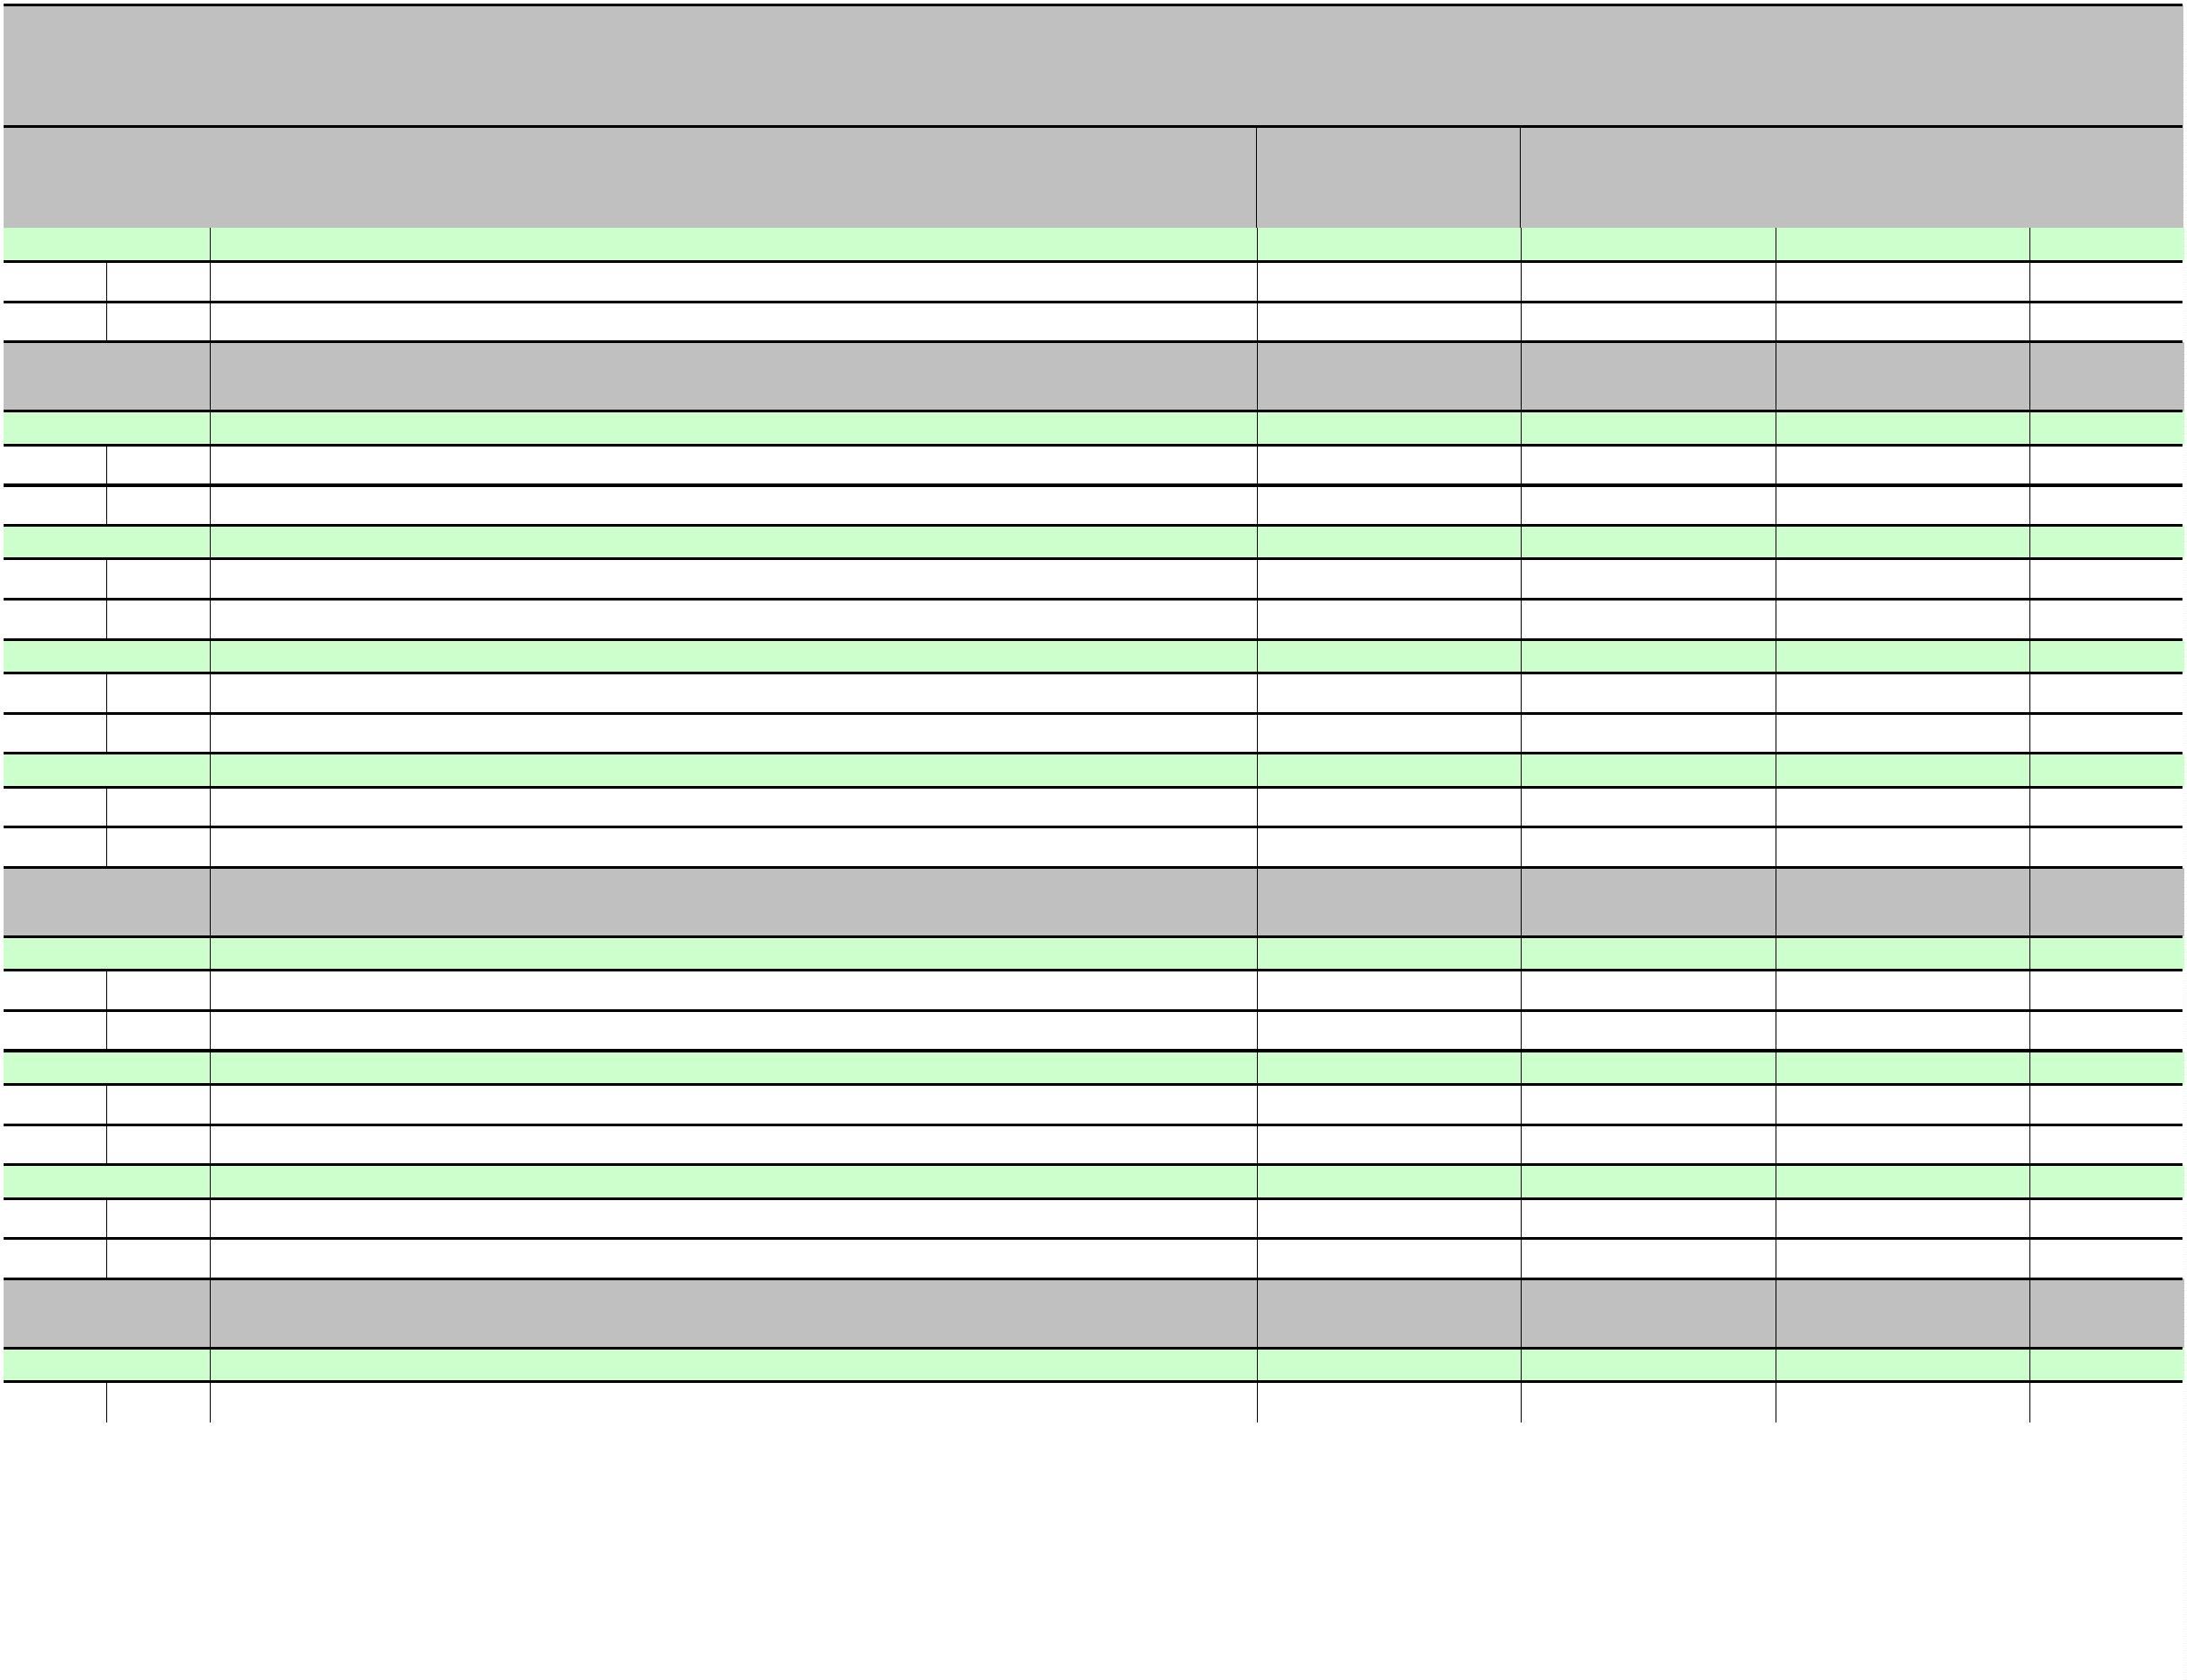

I.IZMJENE I DOPUNE PRORAČUNA OPĆINE RIBNIK ZA 2023. GODINU
II. POSEBNI DIO
Račun/
Pozicija
1
Opis
Proračun 2023
Povećanje/
smanjenje
4
Proračun 2023 - I.
Indeks
5/3
rebalans
2
3
5
6
4
5
Rashodi za dodatna ulaganja na nefinancijskoj imovini
15.000,00
-4.000,00
11.000,00
73,33%
Akt. K101606
ENERGETSKA OBNOVA ZGRADE OPĆINE
3.500,00
0,00
3.500,00
100,00%
Izv.
Izvor: 51
Pomoći
0,00
3.500,00
3.500,00
4
Rashodi za nabavu nefinancijske imovine
0,00
3.500,00
3.500,00
4
5
Rashodi za dodatna ulaganja na nefinancijskoj imovini
Višak prihoda
0,00
3.500,00
3.500,00
-3.500,00
3.500,00
0,00
Izvor: 91
4
0,00%
Rashodi za nabavu nefinancijske imovine
3.500,00
-3.500,00
0,00
0,00%
4
5
Rashodi za dodatna ulaganja na nefinancijskoj imovini
3.500,00
8.000,00
-3.500,00
-3.000,00
0,00
0,00%
Akt. K101614
ADAPTACIJA STAMBENO POSLOVNE ZGRADE-AMBULANTE U RIBNIKU
5.000,00
62,50%
Izv.
Izvor: 11
Opći prihodi i primici
8.000,00
-8.000,00
0,00
0,00%
4
Rashodi za nabavu nefinancijske imovine
8.000,00
-8.000,00
0,00
0,00%
4
5
Rashodi za dodatna ulaganja na nefinancijskoj imovini
Pomoći
8.000,00
0,00
-8.000,00
5.000,00
0,00
5.000,00
0,00%
Izvor: 51
4
Rashodi za nabavu nefinancijske imovine
0,00
5.000,00
5.000,00
4
5
Rashodi za dodatna ulaganja na nefinancijskoj imovini
0,00
5.000,00
0,00
5.000,00
8.050,00
Akt. K101650
UREĐENJE ZGRADE DVD-a RIBNIK, k.č.br.38/4, k.o. Ribnik
8.050,00
100,00%
Izv.
Izvor: 11
Opći prihodi i primici
1.350,00
0,00
1.350,00
100,00%
4
Rashodi za nabavu nefinancijske imovine
1.350,00
0,00
1.350,00
100,00%
4
5
Rashodi za dodatna ulaganja na nefinancijskoj imovini
Pomoći
1.350,00
6.700,00
0,00
0,00
1.350,00
6.700,00
100,00%
100,00%
Izvor: 51
4
Rashodi za nabavu nefinancijske imovine
6.700,00
0,00
6.700,00
100,00%
4
5
Rashodi za dodatna ulaganja na nefinancijskoj imovini
6.700,00
0,00
6.700,00
100,00%
14,66%
Akt. K101651
UREĐENJE POSLOVNE ZGRADE I PRAKINGA U RIBNIKU k.č.br.40/11 i 40/2 k.o. Ribnik
68.200,00
-58.200,00
10.000,00
Izv.
Izvor: 11
Opći prihodi i primici
8.200,00
-8.200,00
0,00
0,00%
4
Rashodi za nabavu nefinancijske imovine
8.200,00
-8.200,00
0,00
0,00%
4
5
Rashodi za dodatna ulaganja na nefinancijskoj imovini
Pomoći
8.200,00
60.000,00
-8.200,00
-50.000,00
0,00
10.000,00
0,00%
16,67%
Izvor: 51
4
Rashodi za nabavu nefinancijske imovine
60.000,00
-50.000,00
10.000,00
16,67%
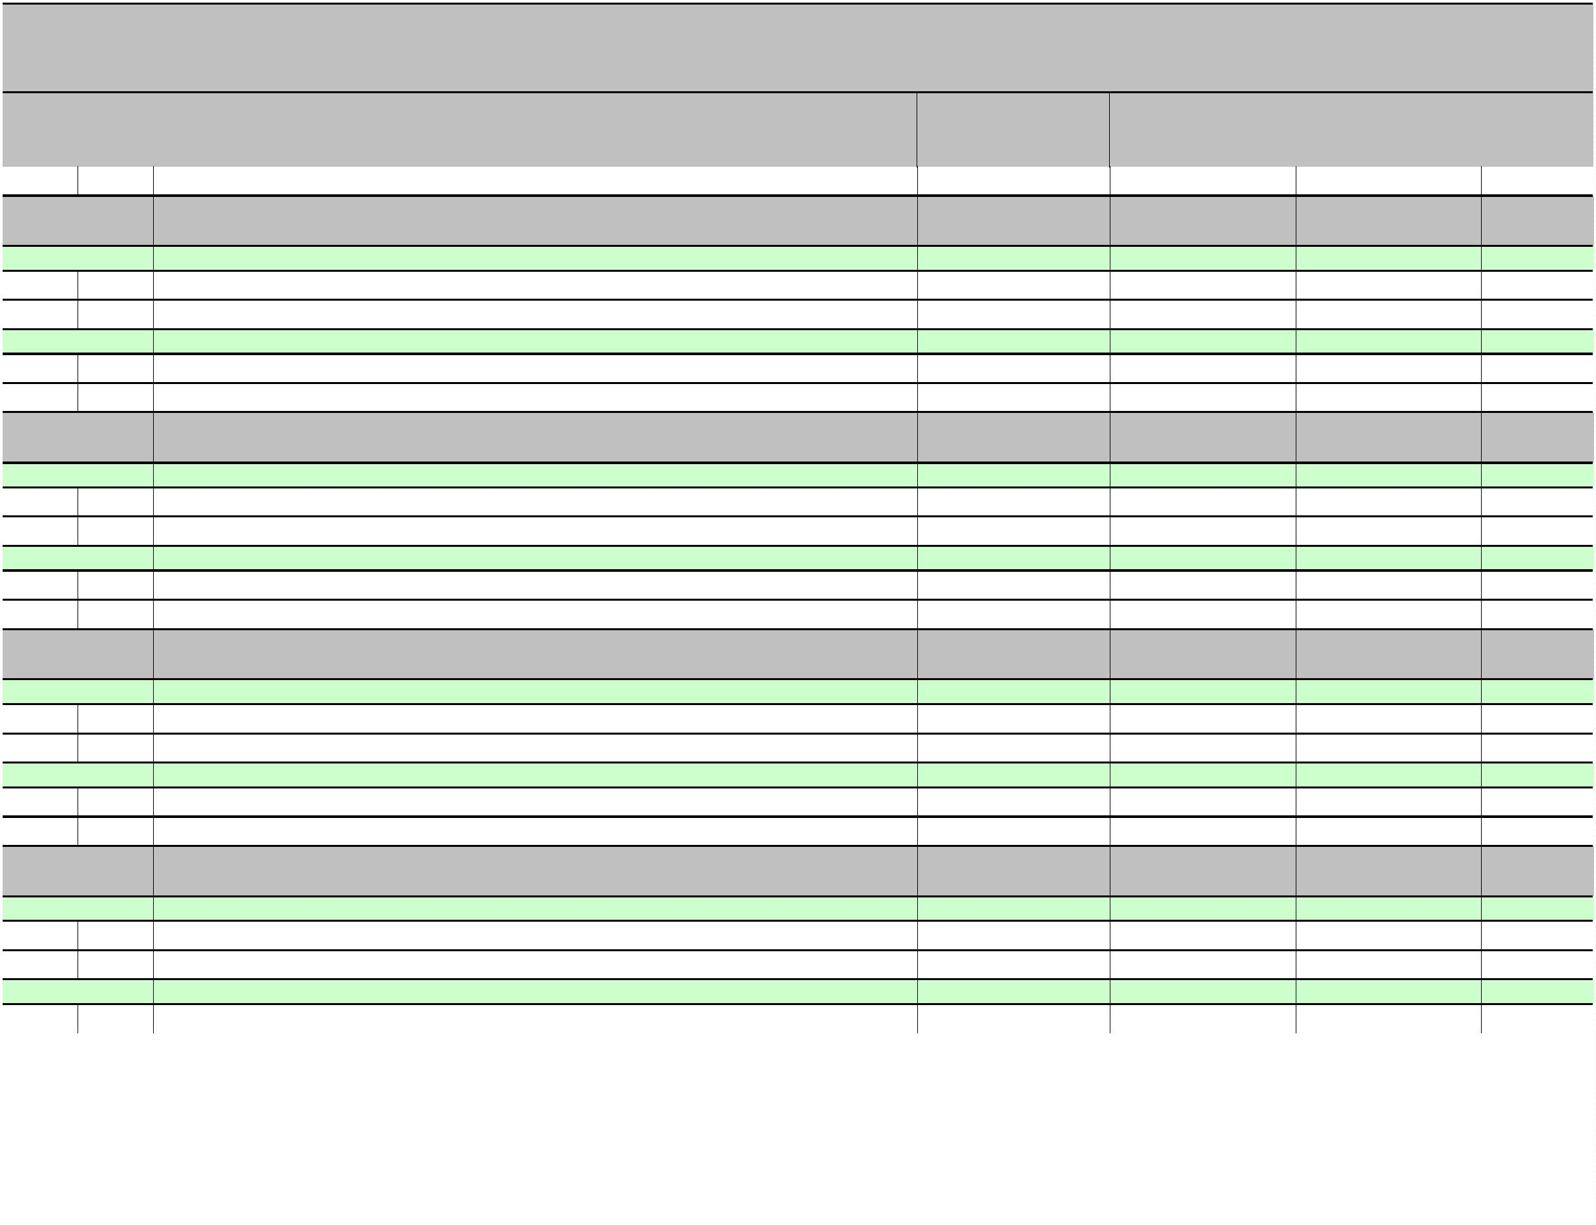

I.IZMJENE I DOPUNE PRORAČUNA OPĆINE RIBNIK ZA 2023. GODINU
II. POSEBNI DIO
Račun/
Pozicija
1
Opis
Proračun 2023
Povećanje/
smanjenje
4
Proračun 2023 - I.
Indeks
5/3
rebalans
2
3
5
6
4
5
Rashodi za dodatna ulaganja na nefinancijskoj imovini
60.000,00
-50.000,00
10.000,00
16,67%
Akt. K101652
UREĐENJE I OPREMANJE CENTRA
61.100,00
-58.400,00
2.700,00
4,42%
Izv.
Izvor: 11
Opći prihodi i primici
0,00
1.100,00
1.100,00
4
Rashodi za nabavu nefinancijske imovine
0,00
1.100,00
1.100,00
4
2
Rashodi za nabavu proizvedene dugotrajne imovine
Pomoći
0,00
27.800,00
1.100,00
-26.200,00
1.100,00
1.600,00
Izvor: 51
4
5,76%
Rashodi za nabavu nefinancijske imovine
27.800,00
-26.200,00
1.600,00
5,76%
4
2
Rashodi za nabavu proizvedene dugotrajne imovine
Višak prihoda
27.800,00
33.300,00
-26.200,00
-33.300,00
1.600,00
0,00
5,76%
0,00%
Izvor: 91
4
Rashodi za nabavu nefinancijske imovine
33.300,00
-33.300,00
0,00
0,00%
4
2
Rashodi za nabavu proizvedene dugotrajne imovine
33.300,00
10.000,00
-33.300,00
0,00
0,00
0,00%
Akt. K101653
ADAPTACIJA OBJEKTA BIVŠEG DVD-a JASENOVICA
10.000,00
100,00%
Izv.
Izvor: 51
Pomoći
10.000,00
0,00
10.000,00
100,00%
4
Rashodi za nabavu nefinancijske imovine
10.000,00
0,00
10.000,00
100,00%
4
5
Rashodi za dodatna ulaganja na nefinancijskoj imovini
10.000,00
5.000,00
0,00
10.000,00
0,00
100,00%
0,00%
Akt. K101667
PRIKLJUČAK ELEKTRIČNE ENERGIJE k.č. br. 1975, k.o. Ribnik
-5.000,00
Izv.
Izvor: 11
Opći prihodi i primici
5.000,00
-5.000,00
0,00
0,00%
4
Rashodi za nabavu nefinancijske imovine
5.000,00
-5.000,00
0,00
0,00%
4
5
Rashodi za dodatna ulaganja na nefinancijskoj imovini
OSTAVINA
5.000,00
6.700,00
-5.000,00
0,00
0,00
0,00%
Akt. T101633
6.700,00
100,00%
Izv.
Izvor: 11
Opći prihodi i primici
6.700,00
0,00
6.700,00
100,00%
3
Rashodi poslovanja
6.700,00
0,00
6.700,00
100,00%
3
2
Materijalni rashodi
6.700,00
0,00
6.700,00
100,00%
Program
ODRŽAVANJE OBJEKATA I UREĐAJA KOMUNALNE INFRASTRUKTURE
63.300,00
-2.800,00
60.500,00
95,58%
1
004
Akt. A100201
ODRŽAVANJE I POTROŠNJA JAVNE RASVJETE
Opći prihodi i primici
17.400,00
700,00
1.900,00
300,00
19.300,00
1.000,00
110,92%
142,86%
Izv.
Izvor: 11
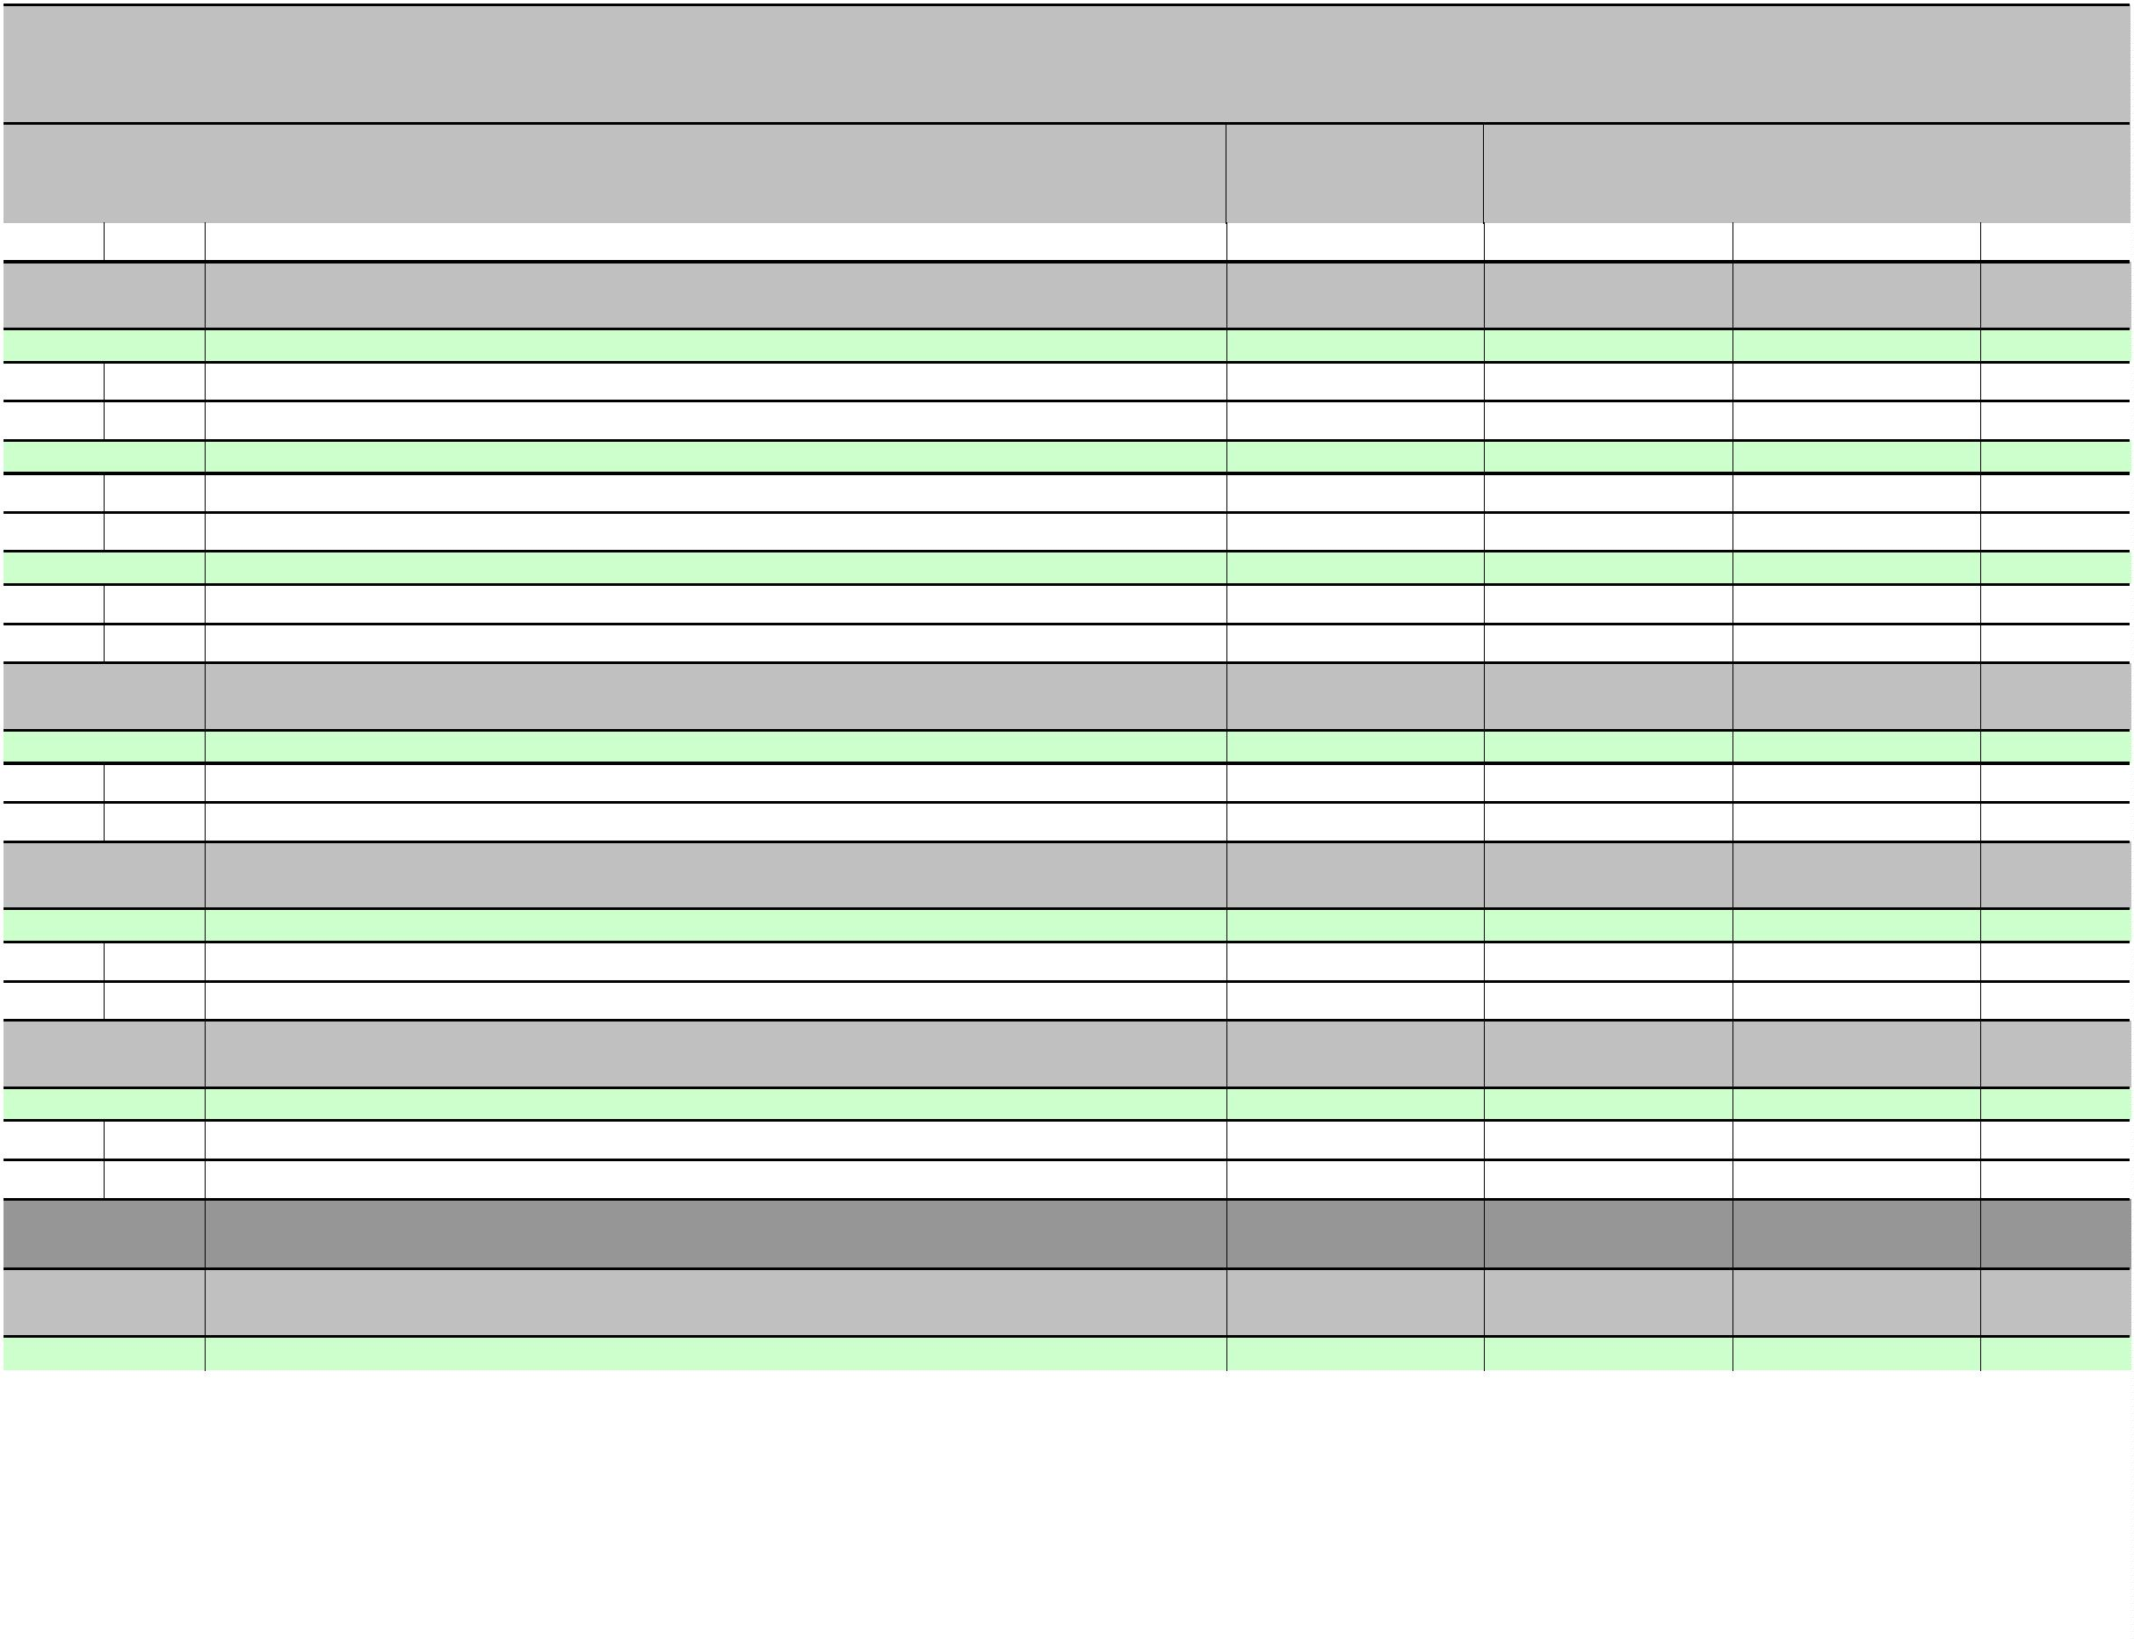

I.IZMJENE I DOPUNE PRORAČUNA OPĆINE RIBNIK ZA 2023. GODINU
II. POSEBNI DIO
Račun/
Pozicija
Opis
2
Proračun 2023
Povećanje/
smanjenje
4
Proračun 2023 - I.
Indeks
5/3
rebalans
1
3
5
6
3
Rashodi poslovanja
700,00
300,00
1.000,00
142,86%
3
2
Materijalni rashodi
Komunalna djelatnost
Rashodi poslovanja
700,00
0,00
300,00
443,68
1.000,00
443,68
142,86%
Izvor: 41
3
0,00
443,68
443,68
3
2
Materijalni rashodi
Komunalna djelatnost
Rashodi poslovanja
0,00
3.400,00
443,68
6.261,42
443,68
9.661,42
Izvor: 41
3
284,16%
3.400,00
6.261,42
9.661,42
284,16%
3
2
Materijalni rashodi
Pomoći
3.400,00
13.300,00
6.261,42
-5.105,10
9.661,42
8.194,90
284,16%
61,62%
Izvor: 51
3
Rashodi poslovanja
13.300,00
-5.105,10
8.194,90
61,62%
3
2
Materijalni rashodi
13.300,00
14.800,00
-5.105,10
0,00
8.194,90
61,62%
Akt. A100202
ODRŽAVANJE GROBLJA I MRTVAČNICA
14.800,00
100,00%
Izv.
Izvor: 11
Opći prihodi i primici
8.800,00
-802,04
7.997,96
90,89%
3
Rashodi poslovanja
6.800,00
-802,04
5.997,96
88,21%
3
4
2
4
2
Materijalni rashodi
6.800,00
2.000,00
-802,04
0,00
5.997,96
2.000,00
88,21%
Rashodi za nabavu nefinancijske imovine
100,00%
Rashodi za nabavu proizvedene dugotrajne imovine
Vlastiti prihodi
2.000,00
300,00
0,00
0,00
2.000,00
300,00
100,00%
100,00%
Izvor: 31
3
Rashodi poslovanja
300,00
0,00
300,00
100,00%
3
2
Materijalni rashodi
Komunalna djelatnost
Rashodi poslovanja
300,00
5.700,00
0,00
802,04
300,00
6.502,04
100,00%
114,07%
Izvor: 41
3
5.700,00
802,04
6.502,04
114,07%
3
2
Materijalni rashodi
5.700,00
5.400,00
802,04
300,00
6.502,04
5.700,00
114,07%
105,56%
Akt. A100203
ODRŽAVANJE JAVNIH POVRŠINA
Izv.
Izvor: 41
Komunalna djelatnost
Rashodi poslovanja
700,00
300,00
1.000,00
142,86%
3
700,00
300,00
1.000,00
142,86%
3
2
Materijalni rashodi
Pomoći
700,00
4.700,00
300,00
0,00
1.000,00
4.700,00
142,86%
100,00%
Izvor: 51
3
Rashodi poslovanja
4.700,00
0,00
4.700,00
100,00%
3
2
Materijalni rashodi
4.700,00
0,00
4.700,00
100,00%
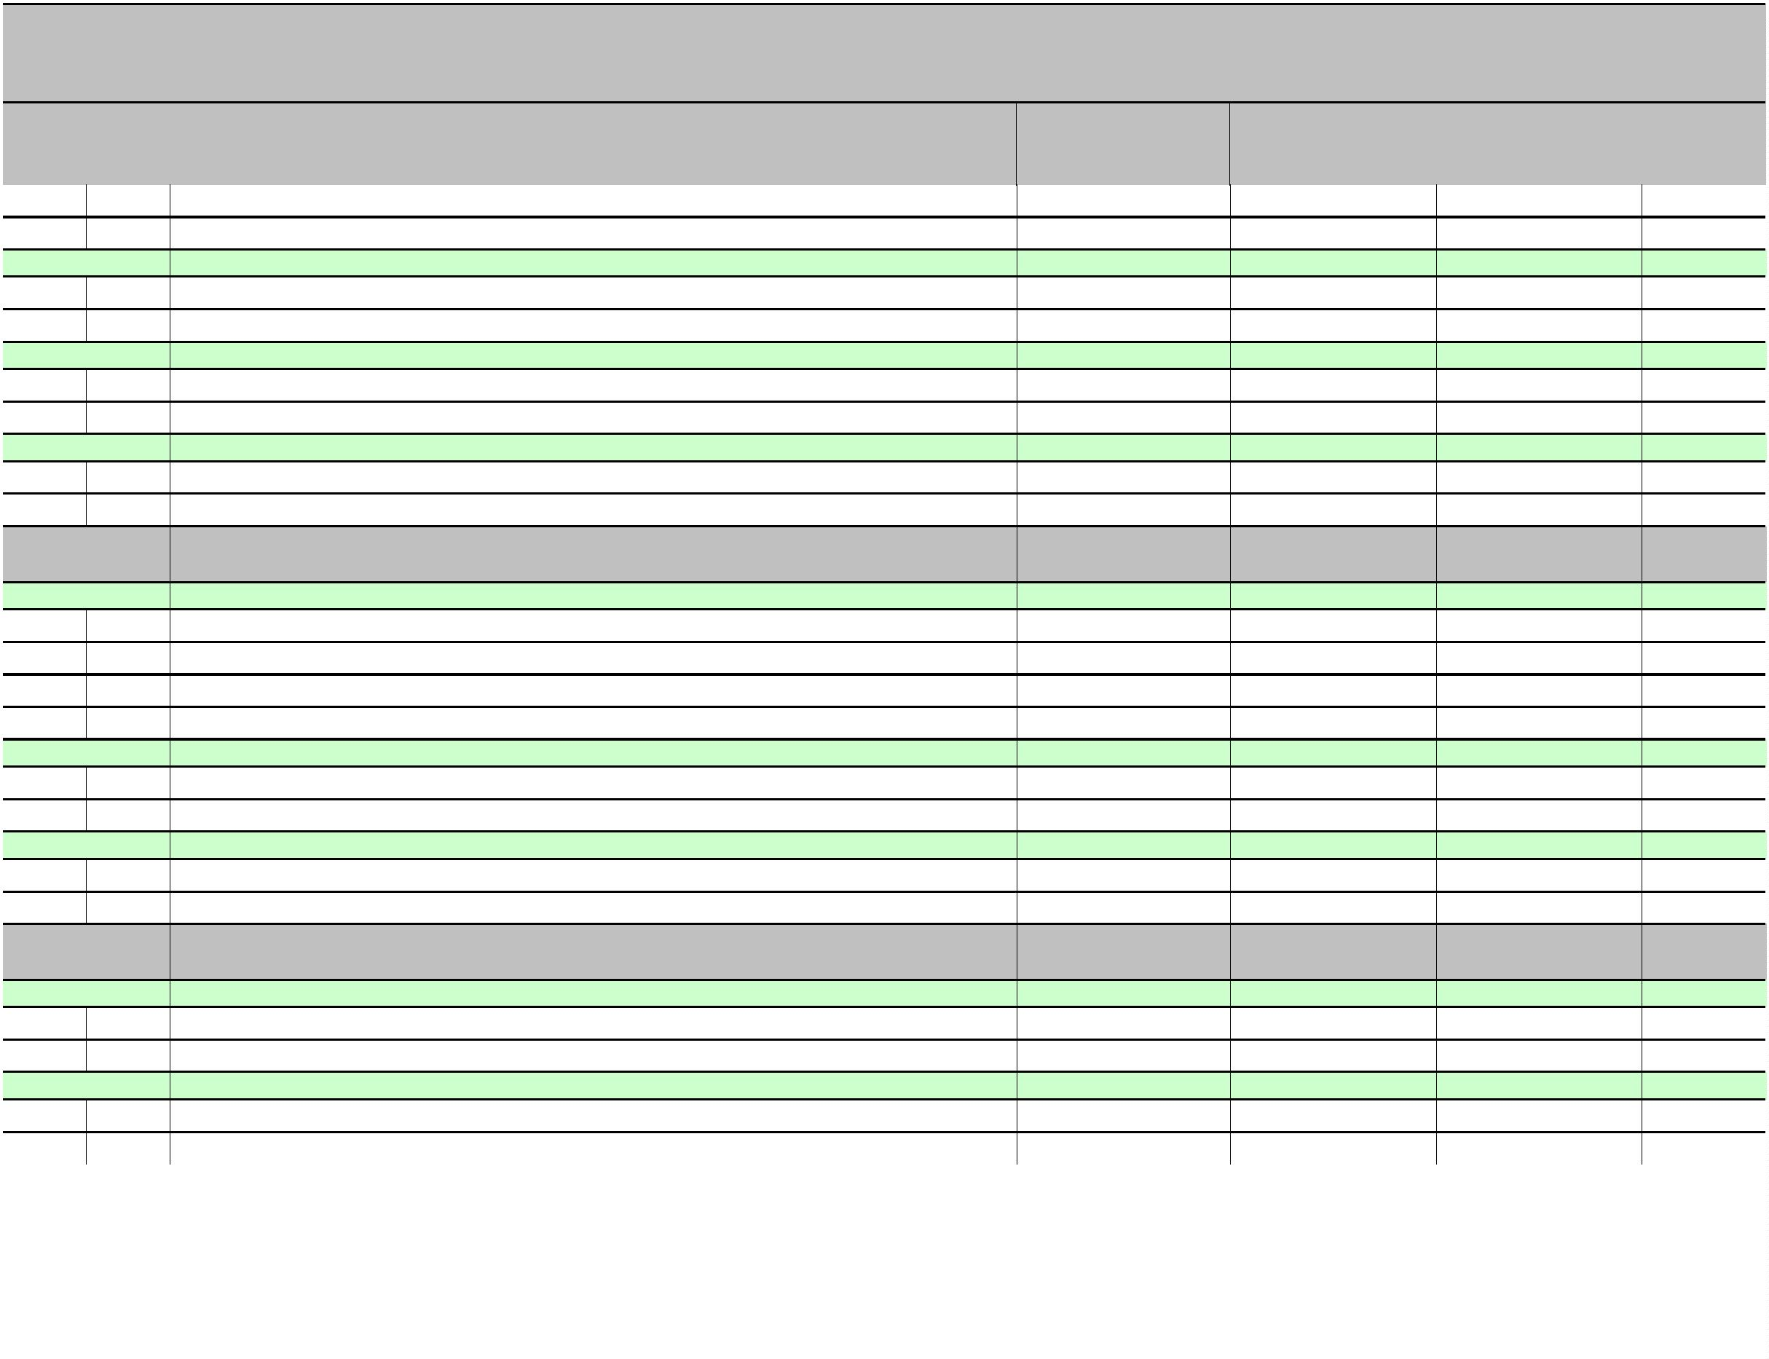

I.IZMJENE I DOPUNE PRORAČUNA OPĆINE RIBNIK ZA 2023. GODINU
II. POSEBNI DIO
Račun/
Pozicija
Opis
2
Proračun 2023
Povećanje/
smanjenje
4
Proračun 2023 - I.
Indeks
5/3
rebalans
1
3
5
6
Akt. A100204
ODRŽAVANJE NERAZVRSTANIH CESTA
20.700,00
0,00
20.700,00
100,00%
Izv.
Izvor: 11
Opći prihodi i primici
13.300,00
-91,08
13.208,92
99,32%
3
Rashodi poslovanja
13.300,00
-91,08
13.208,92
99,32%
3
2
Materijalni rashodi
Komunalna djelatnost
Rashodi poslovanja
13.300,00
7.100,00
-91,08
0,00
13.208,92
7.100,00
99,32%
100,00%
Izvor: 41
3
7.100,00
0,00
7.100,00
100,00%
3
2
Materijalni rashodi
Komunalna djelatnost
Rashodi poslovanja
7.100,00
300,00
0,00
91,08
7.100,00
391,08
100,00%
130,36%
Izvor: 41
3
300,00
91,08
391,08
130,36%
3
2
Materijalni rashodi
300,00
91,08
391,08
0,00
130,36%
0,00%
Akt. K101632
OPREMANJE JAVNIH POVRŠINA
5.000,00
-5.000,00
Izv.
Izvor: 42
Ostali prihodi po posebnim propisima
200,00
-200,00
0,00
0,00%
4
Rashodi za nabavu nefinancijske imovine
200,00
-200,00
0,00
0,00%
4
2
Rashodi za nabavu proizvedene dugotrajne imovine
Boravišna pristojba
200,00
700,00
-200,00
-700,00
0,00
0,00
0,00%
0,00%
Izvor: 44
4
Rashodi za nabavu nefinancijske imovine
700,00
-700,00
0,00
0,00%
4
2
Rashodi za nabavu proizvedene dugotrajne imovine
Pomoći
700,00
4.100,00
-700,00
-4.100,00
0,00
0,00
0,00%
0,00%
Izvor: 51
4
Rashodi za nabavu nefinancijske imovine
4.100,00
-4.100,00
0,00
0,00%
4
2
Rashodi za nabavu proizvedene dugotrajne imovine
4.100,00
-4.100,00
0,00
0,00%
Program
IZGRADNJA OBJEKATA I UREĐAJA KOMUNALNE INFRASTRUKTURE
240.000,00
77.000,00
317.000,00 132,08%
1
005
Akt. K101601
MODERNIZACIJA NERAZVRSTANIH CESTA
21.000,00
4.000,00
25.000,00
119,05%
Izv.
Izvor: 11
Opći prihodi i primici
700,00
2.300,00
3.000,00
428,57%
4
Rashodi za nabavu nefinancijske imovine
700,00
2.300,00
3.000,00
428,57%
4
4
2
5
Rashodi za nabavu proizvedene dugotrajne imovine
700,00
-700,00
0,00
0,00%
Rashodi za dodatna ulaganja na nefinancijskoj imovini
Mjesni samodoprinos
0,00
2.000,00
3.000,00
0,00
3.000,00
2.000,00
Izvor: 45
4
100,00%
Rashodi za nabavu nefinancijske imovine
2.000,00
0,00
2.000,00
100,00%
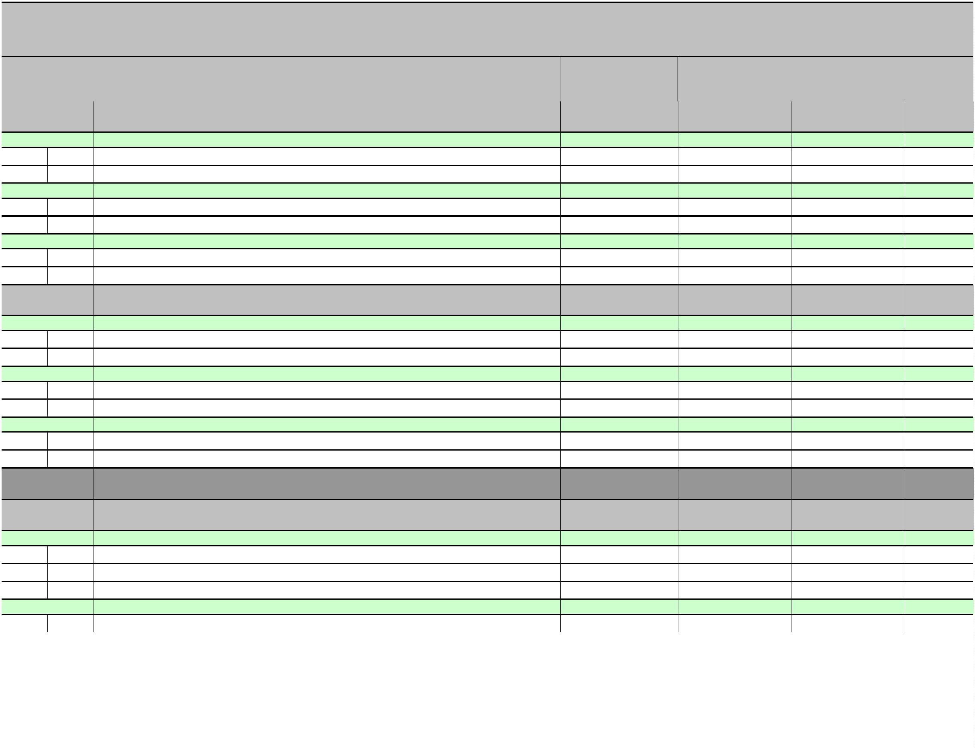

I.IZMJENE I DOPUNE PRORAČUNA OPĆINE RIBNIK ZA 2023. GODINU
II. POSEBNI DIO
Račun/
Pozicija
1
Opis
Proračun 2023
Povećanje/
smanjenje
4
Proračun 2023 - I.
Indeks
5/3
rebalans
2
3
5
6
4
2
Rashodi za nabavu proizvedene dugotrajne imovine
2.000,00
-2.000,00
0,00
0,00%
4
5
Rashodi za dodatna ulaganja na nefinancijskoj imovini
Pomoći
0,00
17.300,00
2.000,00
700,00
2.000,00
18.000,00
Izvor: 51
4
104,05%
Rashodi za nabavu nefinancijske imovine
17.300,00
700,00
18.000,00
104,05%
4
4
2
5
Rashodi za nabavu proizvedene dugotrajne imovine
17.300,00
-17.300,00
0,00
0,00%
Rashodi za dodatna ulaganja na nefinancijskoj imovini
Prihodi od prodaje nefin. imovine u vlasništvu JLS
Rashodi za nabavu nefinancijske imovine
0,00
0,00
18.000,00
2.000,00
18.000,00
2.000,00
Izvor: 71
4
0,00
2.000,00
2.000,00
4
5
Rashodi za dodatna ulaganja na nefinancijskoj imovini
Prihodi od prodaje nefin. imovine u vlasništvu RH
Rashodi za nabavu nefinancijske imovine
0,00
1.000,00
2.000,00
-1.000,00
2.000,00
0,00
Izvor: 72
4
0,00%
1.000,00
-1.000,00
0,00
0,00%
4
2
Rashodi za nabavu proizvedene dugotrajne imovine
1.000,00
2.700,00
-1.000,00
0,00
0,00
0,00%
Akt. K101603
MODERNIZACIJA JAVNE RASVJETE S EKOLOŠKI PRIHVATLJIVOM I ENERGERSTKI
UČINKOVITOM LED RASVJETOM
2.700,00
100,00%
Izv.
Izvor: 31
Vlastiti prihodi
0,00
840,00
840,00
4
Rashodi za nabavu nefinancijske imovine
0,00
840,00
840,00
4
2
Rashodi za nabavu proizvedene dugotrajne imovine
Pomoći
0,00
0,00
840,00
1.860,00
840,00
1.860,00
Izvor: 51
4
Rashodi za nabavu nefinancijske imovine
0,00
1.860,00
1.860,00
4
2
Rashodi za nabavu proizvedene dugotrajne imovine
Pomoći
0,00
2.700,00
1.860,00
-2.700,00
1.860,00
0,00
Izvor: 51
4
0,00%
Rashodi za nabavu nefinancijske imovine
2.700,00
-2.700,00
0,00
0,00%
4
2
Rashodi za nabavu proizvedene dugotrajne imovine
2.700,00
6.700,00
-2.700,00
-3.000,00
0,00
0,00%
Akt. K101604
OPREMANJE OBJEKATA MRTVAČNICE
3.700,00
55,22%
Izv.
Izvor: 51
Pomoći
0,00
3.700,00
3.700,00
4
Rashodi za nabavu nefinancijske imovine
0,00
3.700,00
3.700,00
4
2
Rashodi za nabavu proizvedene dugotrajne imovine
Pomoći
0,00
6.700,00
3.700,00
-6.700,00
3.700,00
0,00
Izvor: 51
4
0,00%
Rashodi za nabavu nefinancijske imovine
6.700,00
-6.700,00
0,00
0,00%
4
2
Rashodi za nabavu proizvedene dugotrajne imovine
6.700,00
-6.700,00
0,00
0,00%
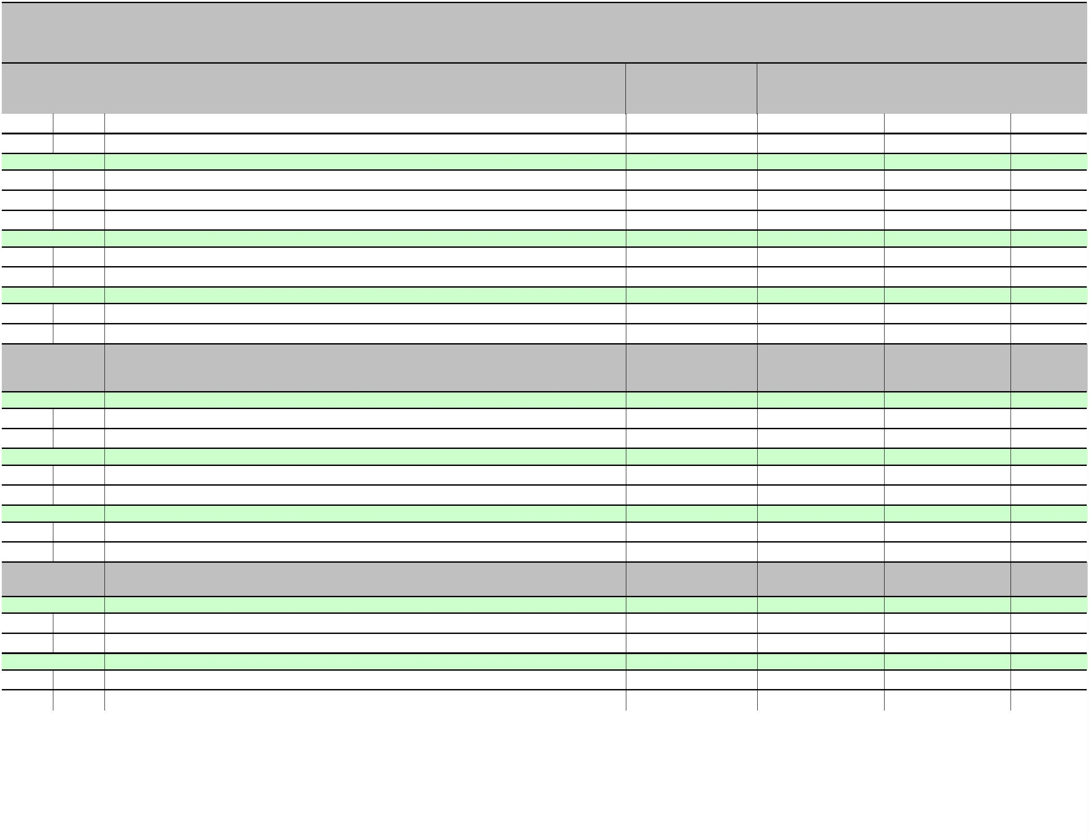

I.IZMJENE I DOPUNE PRORAČUNA OPĆINE RIBNIK ZA 2023. GODINU
II. POSEBNI DIO
Račun/
Pozicija
Opis
Proračun 2023
Povećanje/
smanjenje
4
Proračun 2023 - I.
Indeks
5/3
rebalans
1
2
3
5
6
Akt. K101607
REKONSTRUKCIJA ŠUMSKE PROMETNE INFRASTRUKTURE
5.400,00
0,00
5.400,00
100,00%
Izv.
Izvor: 11
Opći prihodi i primici
5.400,00
0,00
5.400,00
100,00%
4
Rashodi za nabavu nefinancijske imovine
5.400,00
0,00
5.400,00
100,00%
4
2
Rashodi za nabavu proizvedene dugotrajne imovine
5.400,00
0,00
5.400,00
0,00
100,00%
0,00%
Akt. K101611
UREĐENJE GROBLJA
61.000,00
-61.000,00
Izv.
Izvor: 11
Opći prihodi i primici
1.000,00
-1.000,00
0,00
0,00%
4
Rashodi za nabavu nefinancijske imovine
1.000,00
-1.000,00
0,00
0,00%
4
2
Rashodi za nabavu proizvedene dugotrajne imovine
Pomoći
1.000,00
0,00
-1.000,00
0,00
0,00
0,00
0,00%
Izvor: 51
4
Rashodi za nabavu nefinancijske imovine
0,00
0,00
0,00
4
2
Rashodi za nabavu proizvedene dugotrajne imovine
Višak prihoda
0,00
60.000,00
0,00
-60.000,00
0,00
0,00
Izvor: 91
4
0,00%
Rashodi za nabavu nefinancijske imovine
60.000,00
-60.000,00
0,00
0,00%
4
2
Rashodi za nabavu proizvedene dugotrajne imovine
60.000,00
38.600,00
-60.000,00
-7.700,00
0,00
0,00%
Akt. K101642
POSTAVLJANJE UMJETNE TRAVE NA MALONOGOMETNOM IGRALIŠTU
30.900,00
80,05%
Izv.
Izvor: 11
Opći prihodi i primici
24.600,00
-7.800,00
16.800,00
68,29%
4
Rashodi za nabavu nefinancijske imovine
24.600,00
-7.800,00
16.800,00
68,29%
4
5
Rashodi za dodatna ulaganja na nefinancijskoj imovini
Pomoći
24.600,00
14.000,00
-7.800,00
100,00
16.800,00
14.100,00
68,29%
100,71%
Izvor: 51
4
Rashodi za nabavu nefinancijske imovine
14.000,00
100,00
14.100,00
100,71%
4
5
Rashodi za dodatna ulaganja na nefinancijskoj imovini
14.000,00
4.100,00
100,00
0,00
14.100,00
4.100,00
100,71%
100,00%
Akt. K101654
REKONSTRUKCIJA ELEKTRIČNE MREŽE
Izv.
Izvor: 11
Opći prihodi i primici
4.100,00
0,00
4.100,00
100,00%
4
Rashodi za nabavu nefinancijske imovine
4.100,00
0,00
4.100,00
100,00%
4
2
Rashodi za nabavu proizvedene dugotrajne imovine
4.100,00
0,00
4.100,00
100,00%
240,00%
Akt. K101655
IZGRADNJA ŠETNICE STARI GRAD RIBNIK
30.000,00
42.000,00
72.000,00
Izv.
Izvor: 11
Opći prihodi i primici
2.000,00
20.000,00
22.000,00
1100,00%
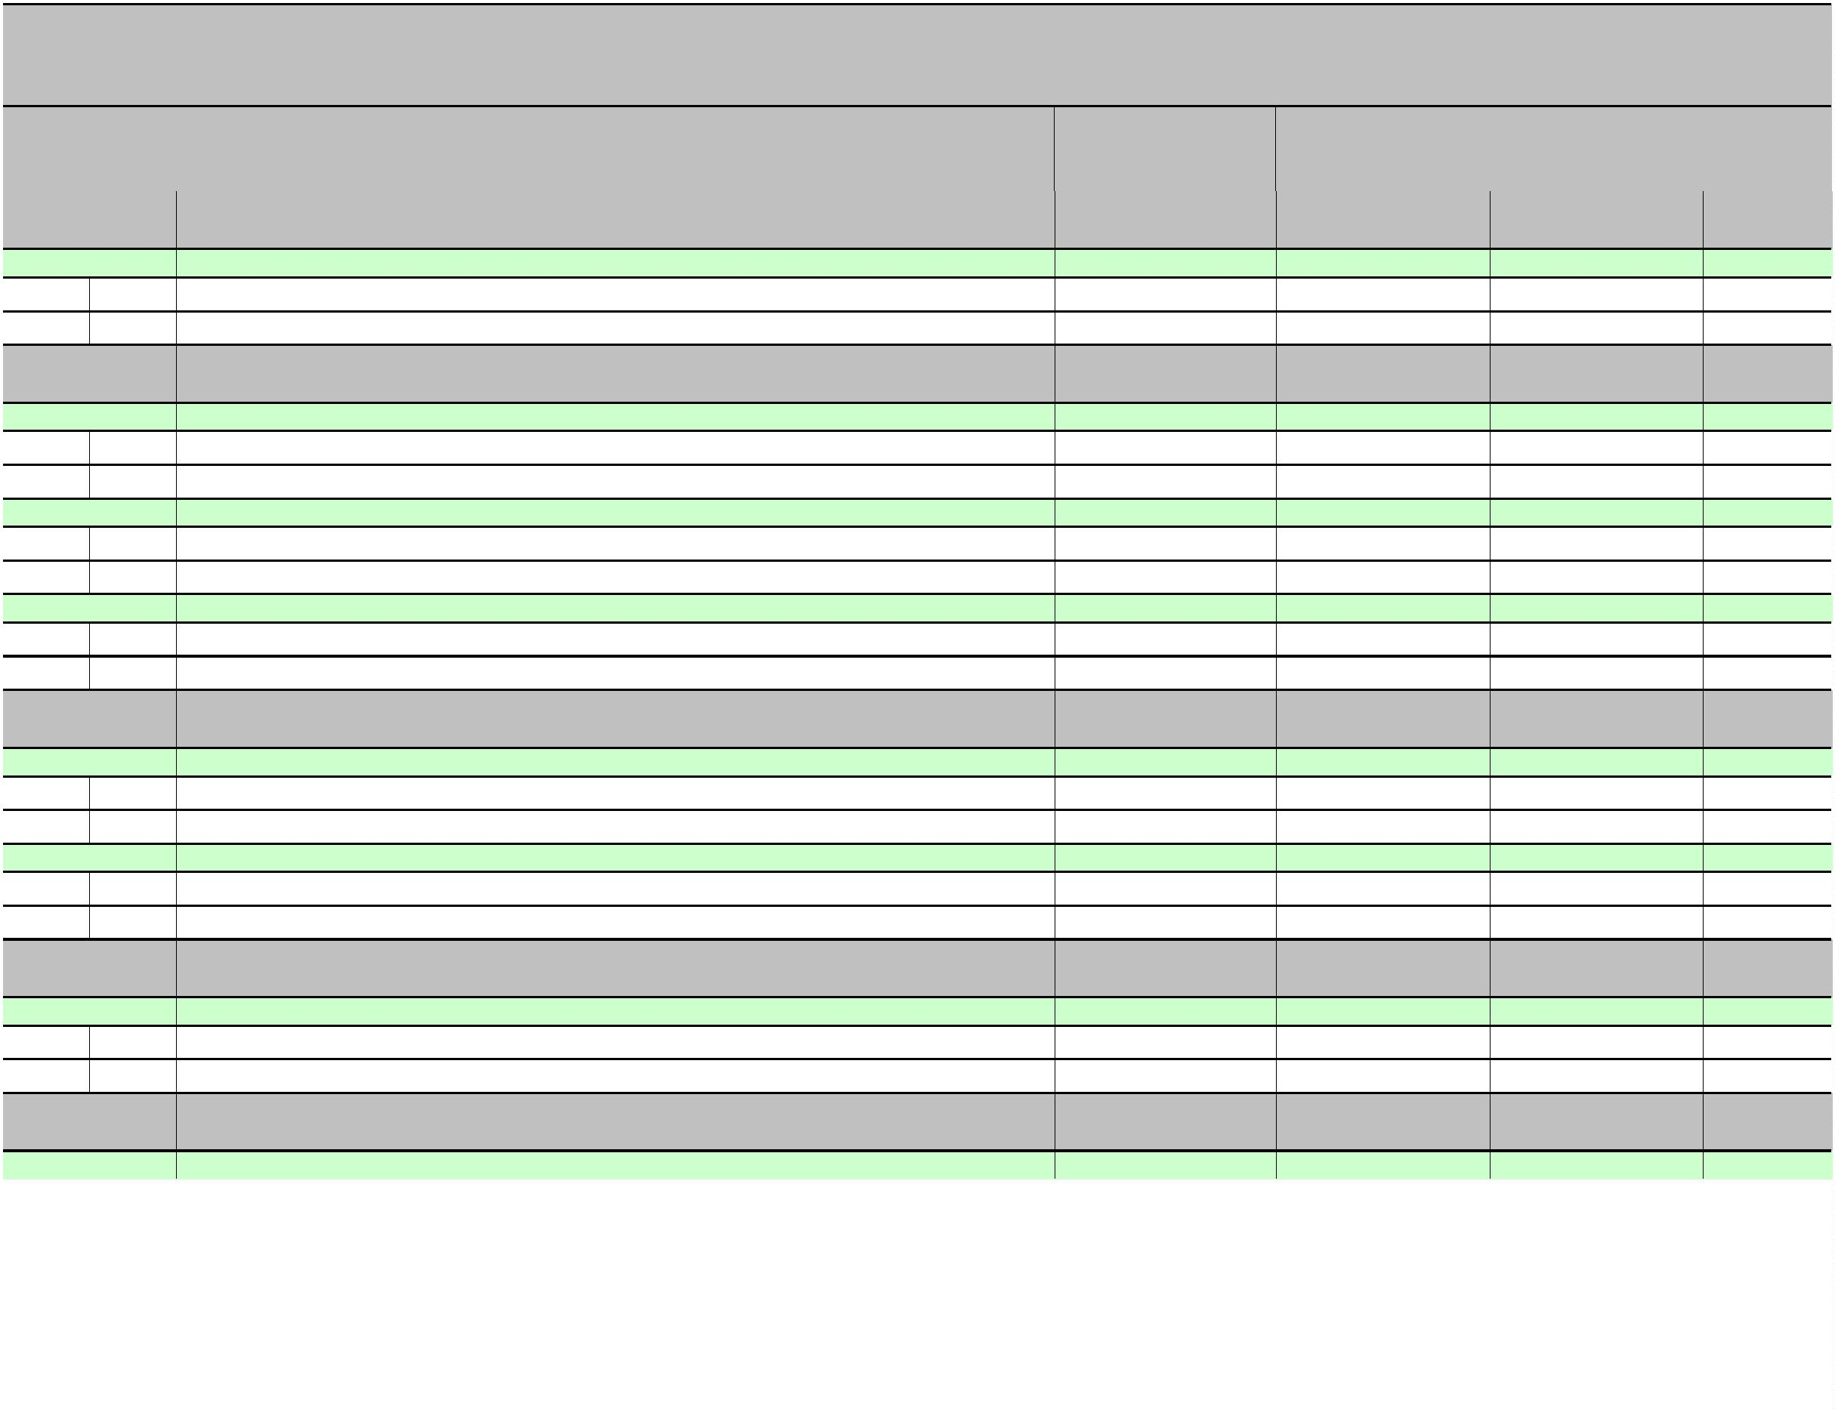

I.IZMJENE I DOPUNE PRORAČUNA OPĆINE RIBNIK ZA 2023. GODINU
II. POSEBNI DIO
Račun/
Pozicija
Opis
2
Proračun 2023
Povećanje/
smanjenje
4
Proračun 2023 - I.
Indeks
5/3
rebalans
1
3
5
6
4
Rashodi za nabavu nefinancijske imovine
2.000,00
20.000,00
22.000,00
1100,00%
4
4
2
5
Rashodi za nabavu proizvedene dugotrajne imovine
2.000,00
0,00
2.000,00
100,00%
Rashodi za dodatna ulaganja na nefinancijskoj imovini
Pomoći
0,00
1.000,00
20.000,00
-1.000,00
20.000,00
0,00
Izvor: 51
4
0,00%
Rashodi za nabavu nefinancijske imovine
1.000,00
-1.000,00
0,00
0,00%
4
2
Rashodi za nabavu proizvedene dugotrajne imovine
Pomoći
1.000,00
27.000,00
-1.000,00
23.000,00
0,00
50.000,00
0,00%
185,19%
Izvor: 51
4
Rashodi za nabavu nefinancijske imovine
27.000,00
23.000,00
50.000,00
185,19%
4
4
2
5
Rashodi za nabavu proizvedene dugotrajne imovine
Rashodi za dodatna ulaganja na nefinancijskoj imovini
IZGRADNJA CESTE - ZONA ROSULJE
27.000,00
0,00
-27.000,00
50.000,00
-20.000,00
0,00
50.000,00
23.000,00
0,00%
Akt. K101656
43.000,00
53,49%
Izv.
Izvor: 11
Opći prihodi i primici
3.000,00
-2.000,00
1.000,00
33,33%
4
Rashodi za nabavu nefinancijske imovine
3.000,00
-2.000,00
1.000,00
33,33%
4
2
Rashodi za nabavu proizvedene dugotrajne imovine
Pomoći
3.000,00
0,00
-2.000,00
22.000,00
1.000,00
22.000,00
33,33%
Izvor: 51
4
Rashodi za nabavu nefinancijske imovine
0,00
22.000,00
22.000,00
4
2
Rashodi za nabavu proizvedene dugotrajne imovine
Višak prihoda
0,00
40.000,00
22.000,00
-40.000,00
22.000,00
0,00
Izvor: 91
4
0,00%
Rashodi za nabavu nefinancijske imovine
40.000,00
-40.000,00
0,00
0,00%
4
2
Rashodi za nabavu proizvedene dugotrajne imovine
IZGRADNJA SUSTAVA ODVODNJE
40.000,00
13.500,00
-40.000,00
0,00
0,00
0,00%
Akt. K101657
13.500,00
100,00%
Izv.
Izvor: 42
Ostali prihodi po posebnim propisima
200,00
0,00
200,00
100,00%
4
Rashodi za nabavu nefinancijske imovine
200,00
0,00
200,00
100,00%
4
2
Rashodi za nabavu proizvedene dugotrajne imovine
Pomoći
200,00
13.300,00
0,00
0,00
200,00
13.300,00
100,00%
100,00%
Izvor: 51
4
Rashodi za nabavu nefinancijske imovine
13.300,00
0,00
13.300,00
100,00%
4
2
Rashodi za nabavu proizvedene dugotrajne imovine
13.300,00
14.000,00
0,00
13.300,00
0,00
100,00%
0,00%
Akt. K101658
IZGRADNJA KOŠARKAŠKOG TERENA
-14.000,00
Izv.
Izvor: 11
Opći prihodi i primici
3.000,00
-3.000,00
0,00
0,00%
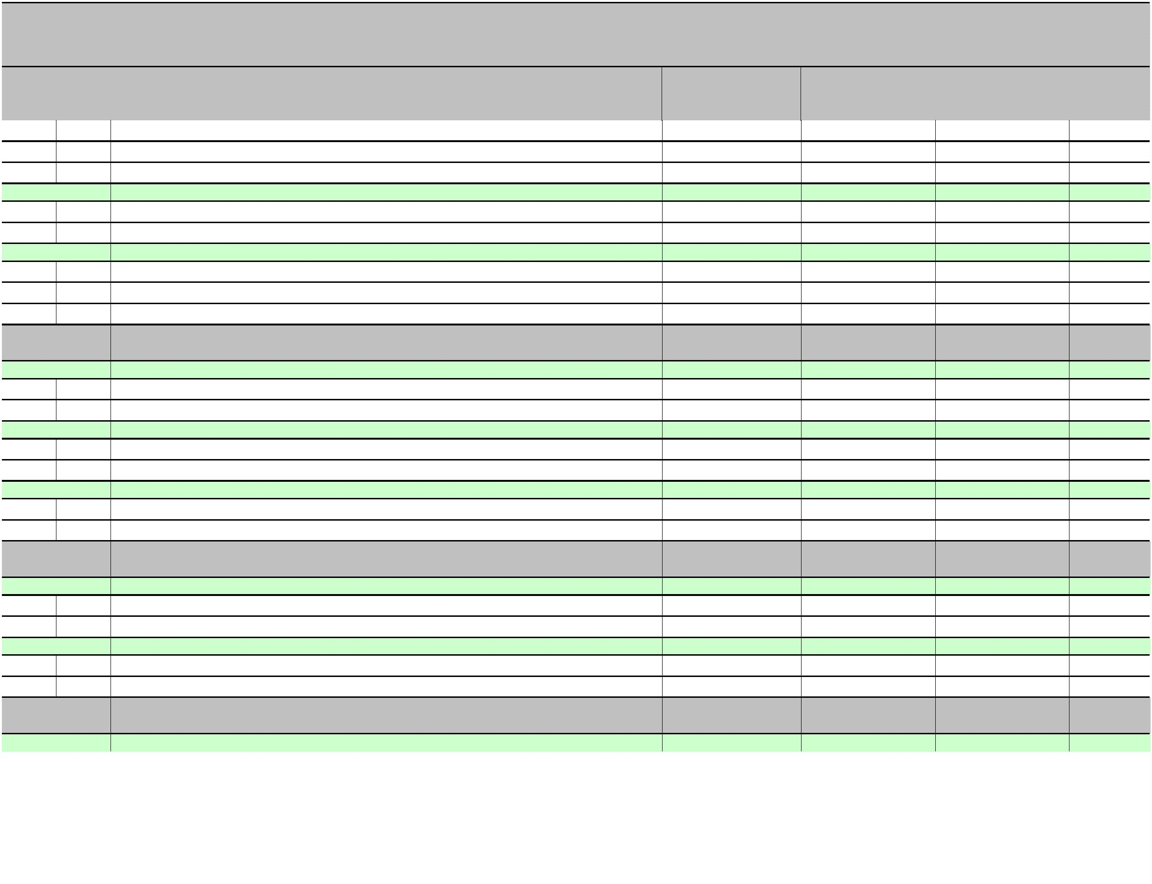

I.IZMJENE I DOPUNE PRORAČUNA OPĆINE RIBNIK ZA 2023. GODINU
II. POSEBNI DIO
Račun/
Pozicija
Opis
2
Proračun 2023
Povećanje/
smanjenje
4
Proračun 2023 - I.
Indeks
5/3
rebalans
1
3
5
6
4
Rashodi za nabavu nefinancijske imovine
3.000,00
-3.000,00
0,00
0,00%
4
2
Rashodi za nabavu proizvedene dugotrajne imovine
Pomoći
3.000,00
11.000,00
-3.000,00
-11.000,00
0,00
0,00
0,00%
0,00%
Izvor: 51
4
Rashodi za nabavu nefinancijske imovine
11.000,00
-11.000,00
0,00
0,00%
4
2
Rashodi za nabavu proizvedene dugotrajne imovine
11.000,00
0,00
-11.000,00
3.000,00
0,00
0,00%
Akt. K101675
AUTOBUSNO UGIBALIŠTE
3.000,00
Izv.
Izvor: 51
Pomoći
0,00
3.000,00
3.000,00
4
Rashodi za nabavu nefinancijske imovine
0,00
3.000,00
3.000,00
4
2
Rashodi za nabavu proizvedene dugotrajne imovine
0,00
0,00
3.000,00
3.000,00
Akt. K101677
UREĐENJE OKOLIŠA IGRALIŠTA
45.000,00
45.000,00
Izv.
Izvor: 11
Opći prihodi i primici
0,00
20.000,00
20.000,00
4
Rashodi za nabavu nefinancijske imovine
0,00
20.000,00
20.000,00
4
5
Rashodi za dodatna ulaganja na nefinancijskoj imovini
Pomoći
0,00
0,00
20.000,00
25.000,00
20.000,00
25.000,00
Izvor: 51
4
Rashodi za nabavu nefinancijske imovine
0,00
25.000,00
25.000,00
4
5
Rashodi za dodatna ulaganja na nefinancijskoj imovini
ADAPTACIJA I MODERNIZACIJA TRGA U RIBNIKU
0,00
0,00
25.000,00
87.000,00
25.000,00
87.000,00
Akt. K101678
Izv.
Izvor: 11
Opći prihodi i primici
0,00
25.637,00
25.637,00
4
Rashodi za nabavu nefinancijske imovine
0,00
25.637,00
25.637,00
4
2
Rashodi za nabavu proizvedene dugotrajne imovine
Boravišna pristojba
0,00
0,00
25.637,00
1.363,00
25.637,00
1.363,00
Izvor: 44
4
Rashodi za nabavu nefinancijske imovine
0,00
1.363,00
1.363,00
4
2
Rashodi za nabavu proizvedene dugotrajne imovine
Pomoći
0,00
0,00
1.363,00
60.000,00
1.363,00
60.000,00
Izvor: 51
4
Rashodi za nabavu nefinancijske imovine
0,00
60.000,00
60.000,00
4
2
Rashodi za nabavu proizvedene dugotrajne imovine
0,00
0,00
60.000,00
1.700,00
60.000,00
1.700,00
Akt. K101679
OPREMANJE ODMORIŠTA ZA BICIKLISTE
Izv.
Izvor: 51
Pomoći
0,00
1.700,00
1.700,00
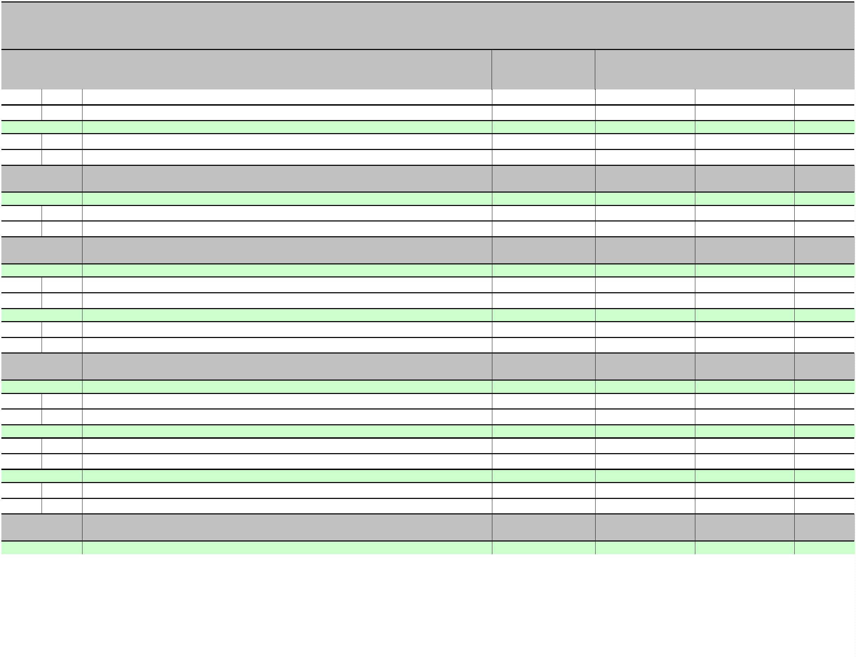

I.IZMJENE I DOPUNE PRORAČUNA OPĆINE RIBNIK ZA 2023. GODINU
II. POSEBNI DIO
Račun/
Pozicija
Opis
2
Proračun 2023
Povećanje/
smanjenje
4
Proračun 2023 - I.
Indeks
5/3
rebalans
1
3
5
6
4
Rashodi za nabavu nefinancijske imovine
0,00
1.700,00
1.700,00
4
2
Rashodi za nabavu proizvedene dugotrajne imovine
0,00
1.700,00
1.700,00
Program
RAZVOJ POLJOPRIVREDE
8.000,00
-1.700,00
6.300,00
78,75%
1
006
Akt. A100301
SUBVENCIJONIRANJE POLJOPRIVREDNIKA
8.000,00
-1.700,00
6.300,00
78,75%
Izv.
Izvor: 11
Opći prihodi i primici
8.000,00
-1.700,00
6.300,00
78,75%
3
Rashodi poslovanja
8.000,00
-1.700,00
6.300,00
78,75%
3
3
2
5
Materijalni rashodi
Subvencije
1.300,00
6.700,00
0,00
1.300,00
5.000,00
100,00%
74,63%
-1.700,00
Program
ZAŠTITA OKOLIŠA
66.200,00
-57.000,00
9.200,00
13,90%
1
007
Akt. A100501
ZBRINJAVANJE KOMUNALNOG OTPADA - DEPONIJ ILOVAC
2.000,00
0,00
2.000,00
100,00%
Izv.
Izvor: 11
Opći prihodi i primici
2.000,00
0,00
2.000,00
100,00%
3
Rashodi poslovanja
2.000,00
0,00
2.000,00
100,00%
3
2
Materijalni rashodi
2.000,00
700,00
0,00
0,00
2.000,00
700,00
100,00%
100,00%
Akt. A100502
SANACIJA TERENA ONEČIŠĆENOG OPASNIM OTPADOM
Izv.
Izvor: 11
Opći prihodi i primici
700,00
0,00
700,00
100,00%
3
Rashodi poslovanja
700,00
0,00
700,00
100,00%
3
2
Materijalni rashodi
700,00
0,00
0,00
700,00
100,00%
100,00%
Akt. A101634
HIGIJENIČARSKE I VETERINRSKE USLUGE
1.500,00
1.500,00
Izv.
Izvor: 11
Opći prihodi i primici
1.500,00
0,00
1.500,00
100,00%
3
Rashodi poslovanja
1.500,00
0,00
1.500,00
100,00%
3
2
Materijalni rashodi
1.500,00
2.000,00
0,00
0,00
1.500,00
2.000,00
100,00%
100,00%
Akt. A101662
NAKNADA ZA SMANJENJE KOLIČINE MIJEŠANOG KOMUNALNOG OTPADA
Izv.
Izvor: 11
Opći prihodi i primici
2.000,00
0,00
2.000,00
100,00%
3
Rashodi poslovanja
2.000,00
0,00
2.000,00
100,00%
3
2
Materijalni rashodi
2.000,00
0,00
2.000,00
100,00%
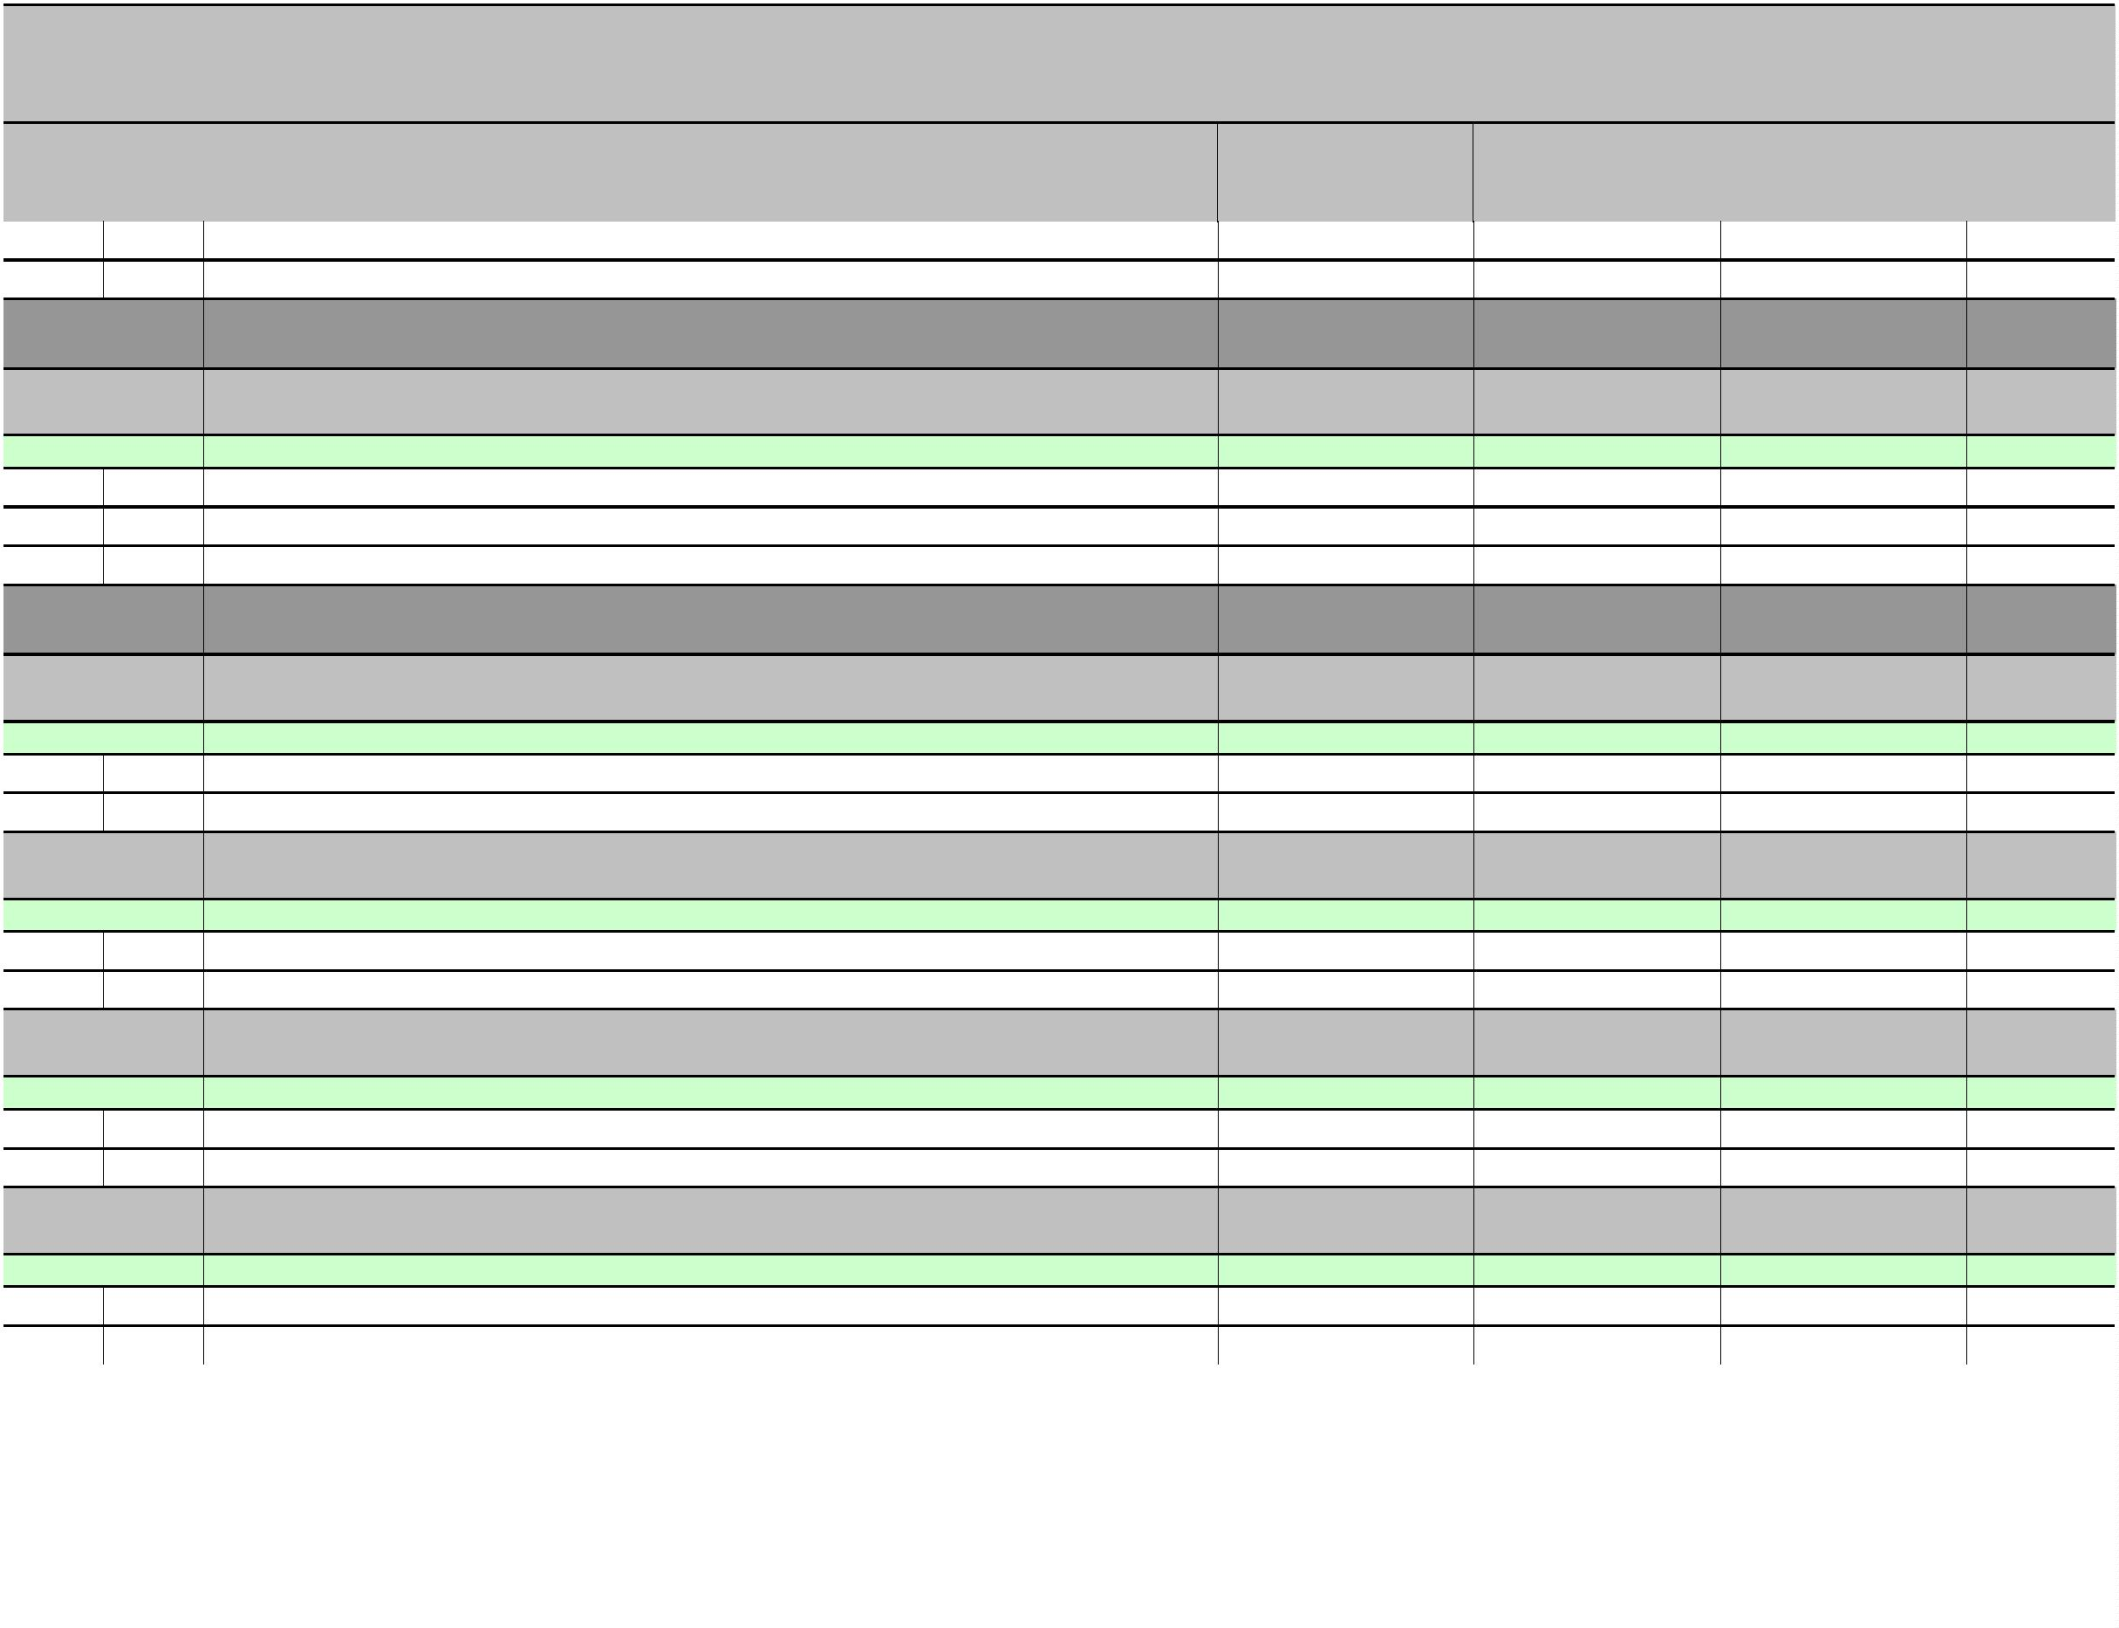

I.IZMJENE I DOPUNE PRORAČUNA OPĆINE RIBNIK ZA 2023. GODINU
II. POSEBNI DIO
Račun/
Pozicija
Opis
Proračun 2023
Povećanje/
smanjenje
4
Proračun 2023 - I.
Indeks
5/3
rebalans
1
2
3
5
6
Akt. K100503
NABAVA OPREME ZA KOMUNALNO ODRŽAVANJE
60.000,00
-57.000,00
3.000,00
5,00%
Izv.
Izvor: 51
Pomoći
60.000,00
-57.000,00
3.000,00
5,00%
4
Rashodi za nabavu nefinancijske imovine
60.000,00
-57.000,00
3.000,00
5,00%
4
2
Rashodi za nabavu proizvedene dugotrajne imovine
60.000,00
-57.000,00
3.000,00
5,00%
Program
PROGRAM JAVNIH POTREBA U PREDŠKOLSKOM ODGOJU
62.700,00
28.400,00
91.100,00 145,30%
1
008
Akt. A100601
SUFINANCIRANJE BORAVKA DJECE U DJEČJEM VRTIĆU
8.700,00
-3.700,00
5.000,00
57,47%
Izv.
Izvor: 11
Opći prihodi i primici
8.700,00
-3.700,00
5.000,00
57,47%
3
Rashodi poslovanja
8.700,00
-3.700,00
5.000,00
57,47%
3
7
Naknade građanima i kućanstvima na temelju osiguranja i druge naknade
UREĐENJE I OPREMANJE DJEČJEG IGRALIŠTA
8.700,00
6.000,00
-3.700,00
7.700,00
5.000,00
57,47%
Akt. K101631
13.700,00
228,33%
Izv.
Izvor: 51
Pomoći
6.000,00
7.700,00
0,00
13.700,00
1.400,00
228,33%
3
Rashodi poslovanja
1.400,00
100,00%
3
4
2
4
2
Materijalni rashodi
1.400,00
4.600,00
4.600,00
48.000,00
0,00
7.700,00
7.700,00
24.400,00
1.400,00
12.300,00
12.300,00
72.400,00
100,00%
267,39%
267,39%
150,83%
Rashodi za nabavu nefinancijske imovine
Rashodi za nabavu proizvedene dugotrajne imovine
UREĐENJE PROSTORA ZA VRTIĆ / DADILJANJE
Akt. K101668
Izv.
Izvor: 51
Pomoći
0,00
7.014,18
7.014,18
4
Rashodi za nabavu nefinancijske imovine
0,00
7.014,18
7.014,18
4
5
Rashodi za dodatna ulaganja na nefinancijskoj imovini
0,00
0,00
7.014,18
65.385,82
500,00
7.014,18
65.385,82
500,00
Izvor: 51
3
Pomoći
Rashodi poslovanja
0,00
3
2
4
2
5
Materijalni rashodi
0,00
0,00
0,00
500,00
64.885,82
1.900,00
500,00
64.885,82
1.900,00
Rashodi za nabavu nefinancijske imovine
Rashodi za nabavu proizvedene dugotrajne imovine
4
4
Rashodi za dodatna ulaganja na nefinancijskoj imovini
Višak prihoda
0,00
48.000,00
1.500,00
62.985,82
-48.000,00
-1.500,00
62.985,82
0,00
Izvor: 91
3
0,00%
Rashodi poslovanja
0,00
0,00%
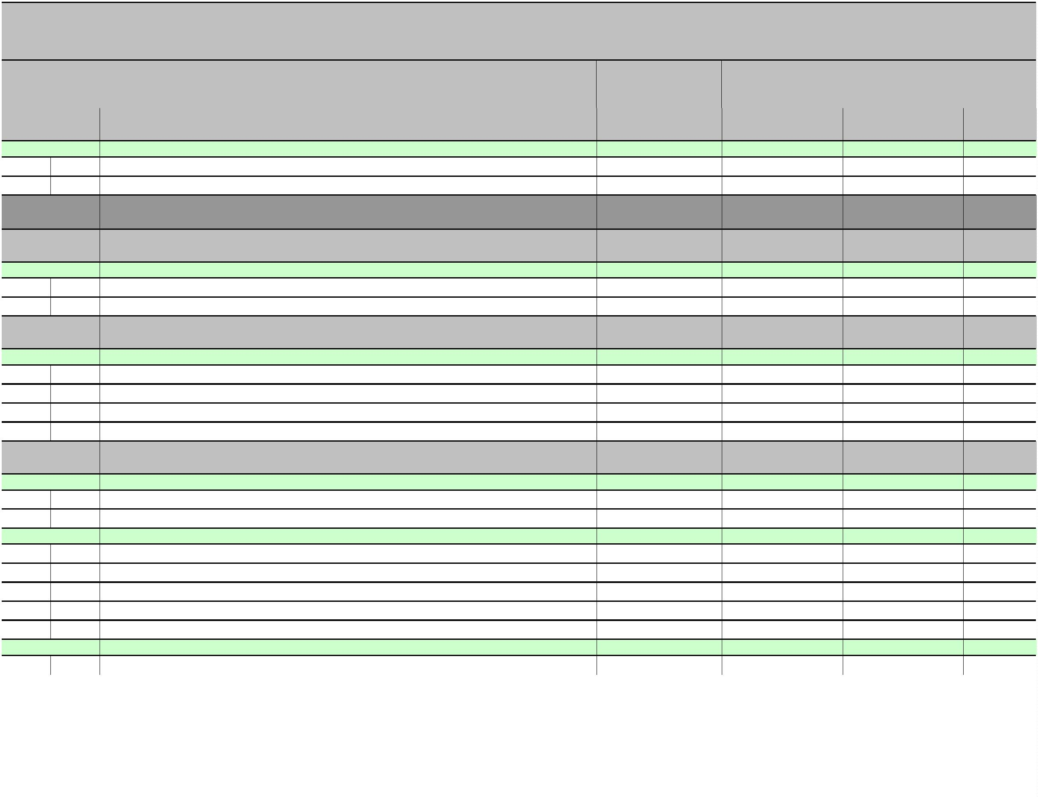

I.IZMJENE I DOPUNE PRORAČUNA OPĆINE RIBNIK ZA 2023. GODINU
II. POSEBNI DIO
Račun/
Pozicija
1
Opis
2
Proračun 2023
Povećanje/
smanjenje
4
Proračun 2023 - I.
Indeks
5/3
rebalans
3
5
6
3
2
4
2
5
Materijalni rashodi
1.500,00
-1.500,00
0,00
0,00%
Rashodi za nabavu nefinancijske imovine
46.500,00
1.900,00
44.600,00
-46.500,00
-1.900,00
-44.600,00
0,00
0,00
0,00
0,00%
0,00%
0,00%
4
4
Rashodi za nabavu proizvedene dugotrajne imovine
Rashodi za dodatna ulaganja na nefinancijskoj imovini
Program
PROGRAM JAVNIH POTREBA U OSNOVNO I SREDNJO ŠKOLSKOM
OBRAZOVANJU
6.250,00
-280,00
5.970,00
95,52%
1
009
Akt. A100701
FINANCIRANJE OSNOVNOŠKOLSKOG OBRAZOVANJA IZNAD STANDARDA
1.350,00
0,00
1.350,00
100,00%
Izv.
Izvor: 11
Opći prihodi i primici
1.350,00
0,00
1.350,00
100,00%
3
Rashodi poslovanja
1.350,00
0,00
1.350,00
100,00%
3
7
Naknade građanima i kućanstvima na temelju osiguranja i druge naknade
SUFINANCIRANJE PRIJEVOZA SREDNJOŠKOLACA
1.350,00
2.700,00
0,00
0,00
1.350,00
2.700,00
100,00%
100,00%
Akt. A100702
Izv.
Izvor: 51
Pomoći
2.700,00
0,00
2.700,00
100,00%
3
Rashodi poslovanja
2.700,00
0,00
2.700,00
100,00%
3
7
Naknade građanima i kućanstvima na temelju osiguranja i druge naknade
POMOĆ PRI RADU OSNOVNOJ ŠKOLI ŽAKANJE
2.700,00
700,00
0,00
0,00
2.700,00
700,00
100,00%
100,00%
Akt. A100703
Izv.
Izvor: 51
Pomoći
0,00
700,00
700,00
3
Rashodi poslovanja
0,00
700,00
700,00
3
8
Ostali rashodi
Višak prihoda
0,00
700,00
700,00
-700,00
700,00
0,00
Izvor: 91
3
0,00%
Rashodi poslovanja
700,00
-700,00
0,00
0,00%
3
8
Ostali rashodi
700,00
-700,00
0,00
0,00
0,00%
Akt. A101623
SUFINANCIRANJE MATURALACA
1.000,00
1.000,00
100,00%
Izv.
Izvor: 11
Opći prihodi i primici
1.000,00
0,00
1.000,00
100,00%
3
Rashodi poslovanja
1.000,00
0,00
1.000,00
100,00%
3
7
Naknade građanima i kućanstvima na temelju osiguranja i druge naknade
SUFINANCIRANJE ŠKOLE U PRIRODI
1.000,00
200,00
0,00
0,00
1.000,00
200,00
100,00%
100,00%
Akt. A101669
Izv.
Izvor: 11
Opći prihodi i primici
200,00
0,00
200,00
100,00%
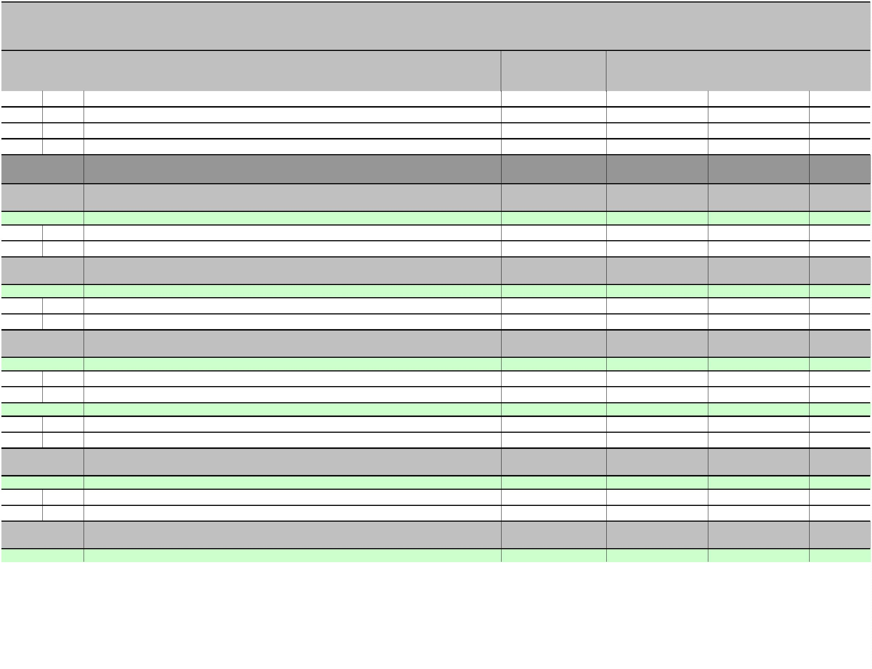

I.IZMJENE I DOPUNE PRORAČUNA OPĆINE RIBNIK ZA 2023. GODINU
II. POSEBNI DIO
Račun/
Pozicija
Opis
2
Proračun 2023
Povećanje/
smanjenje
4
Proračun 2023 - I.
Indeks
5/3
rebalans
1
3
5
6
3
Rashodi poslovanja
200,00
0,00
200,00
100,00%
3
7
Naknade građanima i kućanstvima na temelju osiguranja i druge naknade
SUFINANCIRANJE TROŠKOVA PREHRANE UČENIKA OSNOVNE ŠKOLE
200,00
300,00
0,00
200,00
20,00
100,00%
6,67%
Akt. A101670
-280,00
Izv.
Izvor: 11
Opći prihodi i primici
300,00
-280,00
20,00
6,67%
3
Rashodi poslovanja
300,00
-280,00
20,00
6,67%
3
7
Naknade građanima i kućanstvima na temelju osiguranja i druge naknade
300,00
-280,00
20,00
6,67%
Program
PROGRAM JAVNIH POTREBA U VISOKOM OBRAZOVANJU
4.700,00
-1.700,00
3.000,00
63,83%
1
010
Akt. A100801
STIPENDIJE
4.700,00
-1.700,00
3.000,00
63,83%
Izv.
Izvor: 51
Pomoći
4.700,00
-1.700,00
3.000,00
63,83%
3
Rashodi poslovanja
4.700,00
-1.700,00
3.000,00
63,83%
3
7
Naknade građanima i kućanstvima na temelju osiguranja i druge naknade
4.700,00
-1.700,00
3.000,00
63,83%
Program
PROGRAM SOCIJALNE SKRBI I NOVČANE POMOĆI
8.800,00
-400,00
8.400,00
95,45%
1
011
Akt. A100901
POTPORE ZA NOVOROĐENO DIJETE
2.300,00
-300,00
2.000,00
86,96%
Izv.
Izvor: 11
Opći prihodi i primici
2.300,00
-300,00
2.000,00
86,96%
3
Rashodi poslovanja
2.300,00
-300,00
2.000,00
86,96%
3
7
Naknade građanima i kućanstvima na temelju osiguranja i druge naknade
POMOĆ U NOVCU POJEDINCIMA (INVALIDNIM OSOBAMA) I OBITELJIMA
2.300,00
2.400,00
-300,00
0,00
2.000,00
2.400,00
86,96%
Akt. A100902
100,00%
Izv.
Izvor: 11
Opći prihodi i primici
2.400,00
0,00
2.400,00
100,00%
3
Rashodi poslovanja
2.400,00
0,00
2.400,00
100,00%
3
7
Naknade građanima i kućanstvima na temelju osiguranja i druge naknade
NAKNADA ZA TROŠKOVE STANOVANJA
2.400,00
1.100,00
0,00
2.400,00
500,00
100,00%
45,45%
Akt. A100903
-600,00
Izv.
Izvor: 11
Opći prihodi i primici
1.100,00
-600,00
500,00
45,45%
3
Rashodi poslovanja
1.100,00
-600,00
500,00
45,45%
3
7
Naknade građanima i kućanstvima na temelju osiguranja i druge naknade
SUFINANCIRANJE OBITELJI LOŠIJEG IMOVINSKOG STANJA
1.100,00
2.000,00
-600,00
500,00
500,00
45,45%
Akt. A101637
2.500,00
125,00%
Izv.
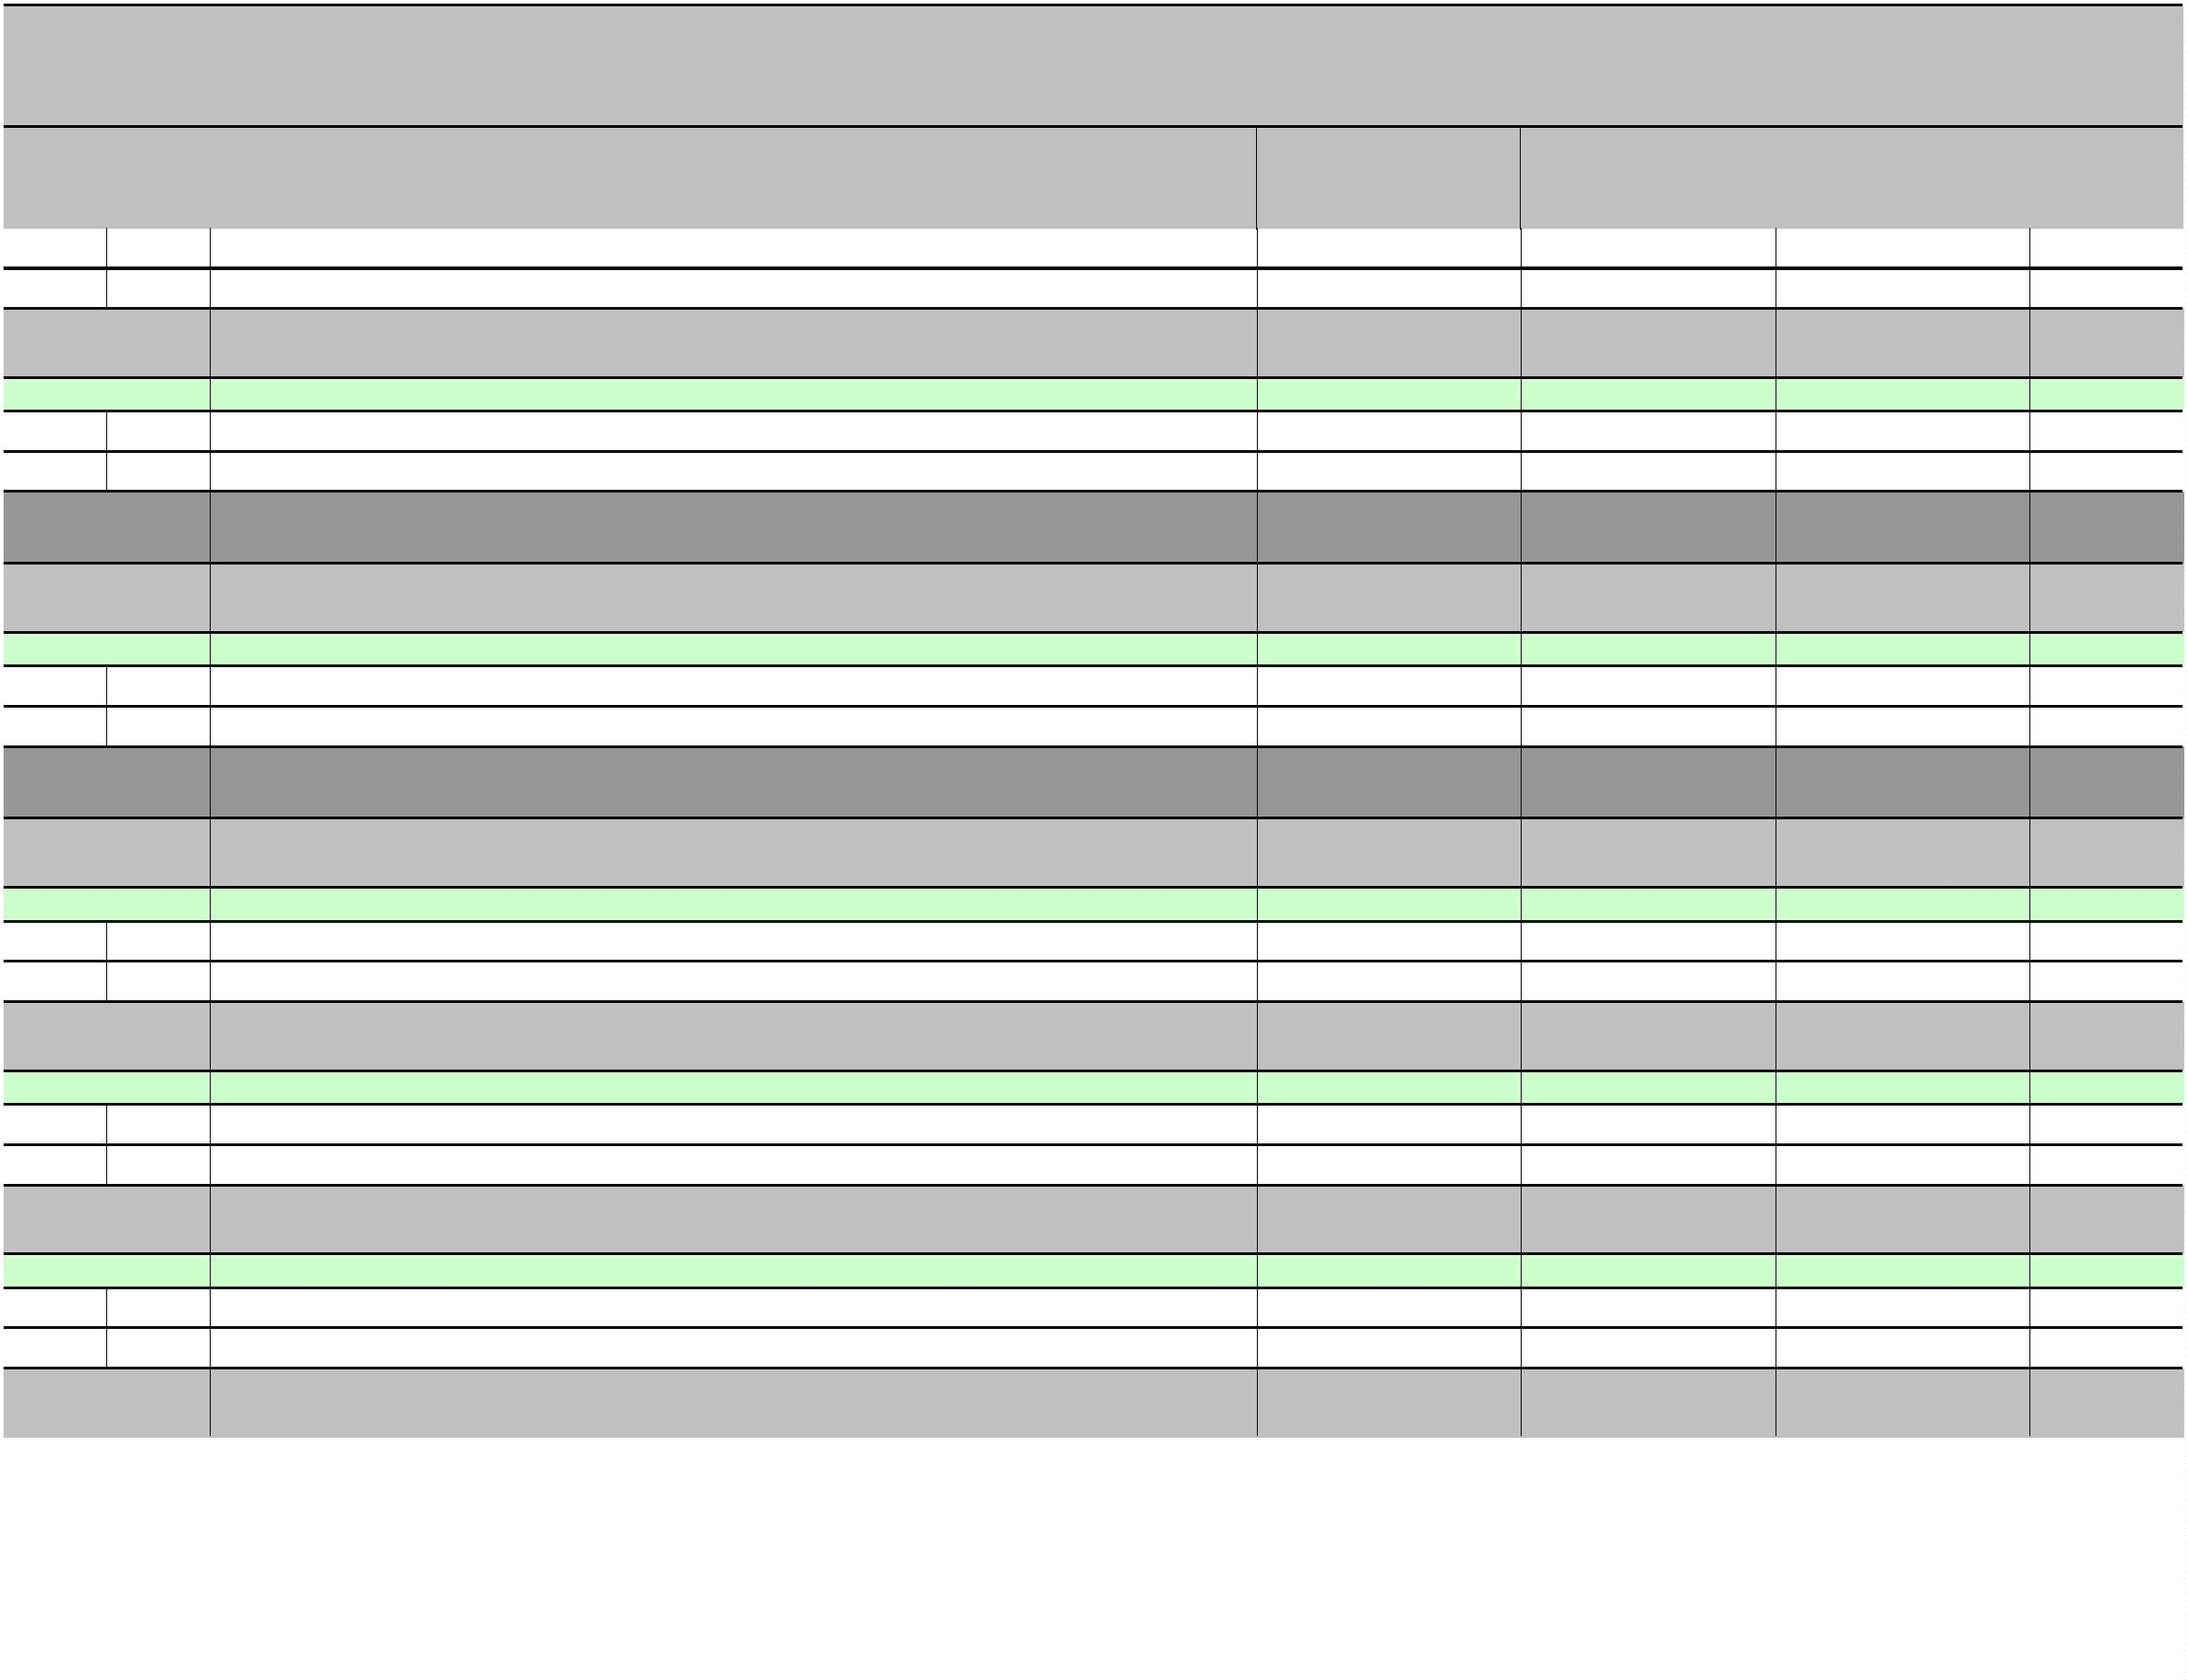

I.IZMJENE I DOPUNE PRORAČUNA OPĆINE RIBNIK ZA 2023. GODINU
II. POSEBNI DIO
Račun/
Pozicija
Opis
2
Proračun 2023
Povećanje/
smanjenje
4
Proračun 2023 - I.
Indeks
5/3
rebalans
1
3
5
6
Izvor: 11
Opći prihodi i primici
2.000,00
500,00
2.500,00
125,00%
3
Rashodi poslovanja
2.000,00
2.000,00
1.000,00
500,00
500,00
0,00
2.500,00
2.500,00
1.000,00
125,00%
125,00%
100,00%
3
7
Naknade građanima i kućanstvima na temelju osiguranja i druge naknade
PRIGODNE POMOĆI ZA BLAGDANE
Akt. A101671
Izv.
Izvor: 11
Opći prihodi i primici
1.000,00
0,00
1.000,00
100,00%
3
Rashodi poslovanja
1.000,00
0,00
1.000,00
100,00%
3
7
Naknade građanima i kućanstvima na temelju osiguranja i druge naknade
1.000,00
0,00
1.000,00
100,00%
Program
PROGRAM JAVNIH POTREBA U ZDRAVSTVU
700,00
0,00
700,00 100,00%
1
012
Akt. A101201
SUFINANCIRANJE RADA DOMA ZDRAVLJA OZALJ
700,00
0,00
700,00
100,00%
Izv.
Izvor: 11
Opći prihodi i primici
700,00
0,00
700,00
100,00%
3
Rashodi poslovanja
700,00
0,00
700,00
100,00%
3
8
Ostali rashodi
700,00
0,00
700,00
100,00%
Program
PROGRAM JAVNIH POTREBA U KULTURI
5.500,00
0,00
5.500,00 100,00%
1
013
Akt. A101302
MANIFESTACIJA KESTENIJADA
5.500,00
0,00
5.500,00
100,00%
Izv.
Izvor: 11
Opći prihodi i primici
5.500,00
0,00
5.500,00
100,00%
3
Rashodi poslovanja
5.500,00
0,00
5.500,00
100,00%
3
3
2
8
Materijalni rashodi
Ostali rashodi
2.500,00
3.000,00
0,00
0,00
2.500,00
3.000,00
100,00%
100,00%
Program
POTICANJE RAZVOJA TURIZMA
42.900,00
2.000,00
44.900,00 104,66%
1
014
Akt. A101401
RAZVOJ RURALNOG TURIZMA-SUFINANCIRANJE RADA TURISTIČKE ZAJEDNICE
PODRUČJA KUPA
1.500,00
0,00
1.500,00
100,00%
Izv.
Izvor: 11
Opći prihodi i primici
1.500,00
0,00
1.500,00
100,00%
3
Rashodi poslovanja
1.500,00
0,00
1.500,00
100,00%
3
8
Ostali rashodi
1.500,00
0,00
1.500,00
100,00%
105,00%
Akt. K101641
POSTAVLJANJE BIKE POINTA
40.000,00
2.000,00
42.000,00
Izv.
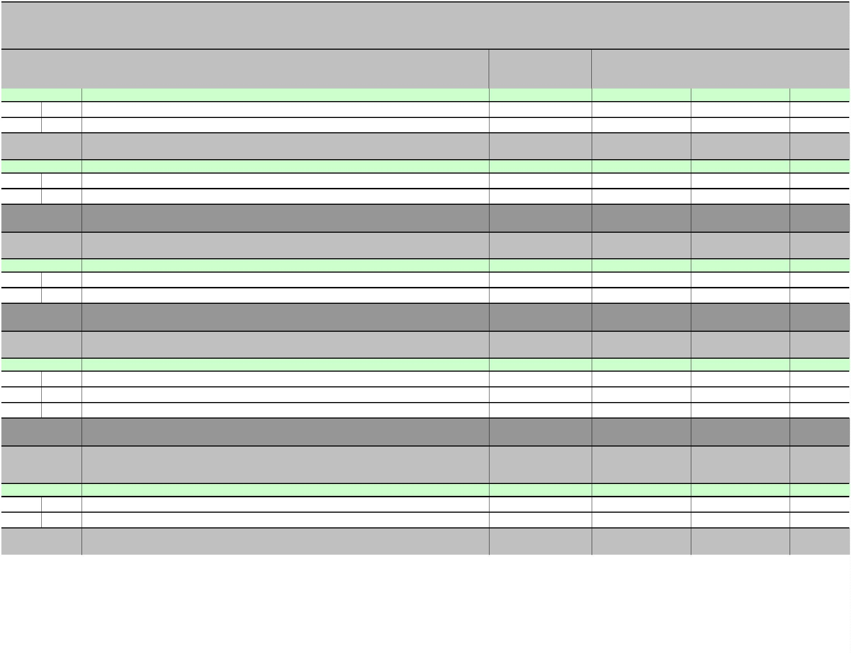

I.IZMJENE I DOPUNE PRORAČUNA OPĆINE RIBNIK ZA 2023. GODINU
II. POSEBNI DIO
Račun/
Pozicija
Opis
2
Proračun 2023
Povećanje/
smanjenje
4
Proračun 2023 - I.
Indeks
5/3
rebalans
1
3
5
6
Izvor: 51
Pomoći
40.000,00
2.000,00
42.000,00
105,00%
4
Rashodi za nabavu nefinancijske imovine
40.000,00
40.000,00
1.400,00
2.000,00
2.000,00
0,00
42.000,00
42.000,00
1.400,00
105,00%
105,00%
100,00%
4
2
Rashodi za nabavu proizvedene dugotrajne imovine
Akt. T101625
SUFINANCIRANJE VIDEO SPOTA OPĆINE
Izv.
Izvor: 11
Opći prihodi i primici
1.400,00
0,00
1.400,00
100,00%
3
Rashodi poslovanja
1.400,00
0,00
1.400,00
100,00%
3
2
Materijalni rashodi
1.400,00
0,00
1.400,00
100,00%
Program
ORGANIZIRANJE I PROVOĐENJE ZAŠTITE I SPAŠAVANJA
18.150,00
5.900,00
24.050,00 132,51%
1
015
Akt. A101002
SUFINANCIRANJE CIVILNE ZAŠTITE
2.750,00
0,00
2.750,00
100,00%
Izv.
Izvor: 11
Opći prihodi i primici
1.400,00
0,00
1.400,00
100,00%
3
Rashodi poslovanja
1.400,00
0,00
1.400,00
100,00%
3
6
Pomoći dane u inozemstvo i unutar općeg proračuna
1.400,00
1.350,00
0,00
0,00
1.400,00
1.350,00
100,00%
100,00%
Izvor: 51
3
Pomoći
Rashodi poslovanja
1.350,00
0,00
1.350,00
100,00%
3
2
Materijalni rashodi
1.350,00
0,00
1.350,00
7.500,00
100,00%
74,26%
Akt. A101638
SUFINANCIRANJE VZO RIBNIK
10.100,00
-2.600,00
Izv.
Izvor: 11
Opći prihodi i primici
10.100,00
-2.600,00
7.500,00
74,26%
3
Rashodi poslovanja
10.100,00
-2.600,00
7.500,00
74,26%
3
8
Ostali rashodi
10.100,00
3.800,00
-2.600,00
8.500,00
7.500,00
74,26%
Akt. A101639
SUFINANCIRANJE DOBROVOLJNIH VATROGASNIH DRUŠTVA OPĆINE RIBNIK
12.300,00
323,68%
Izv.
Izvor: 11
Opći prihodi i primici
3.800,00
8.500,00
12.300,00
323,68%
3
Rashodi poslovanja
3.800,00
8.500,00
12.300,00
323,68%
3
3
2
8
Materijalni rashodi
300,00
3.500,00
1.000,00
0,00
8.500,00
0,00
300,00
12.000,00
1.000,00
100,00%
342,86%
100,00%
Ostali rashodi
Akt. A101640
SUFINANCIRANJE HRVATSKE GORSKE SLUŽBE SPAŠAVANJA
Izv.
Izvor: 11
Opći prihodi i primici
1.000,00
0,00
1.000,00
100,00%
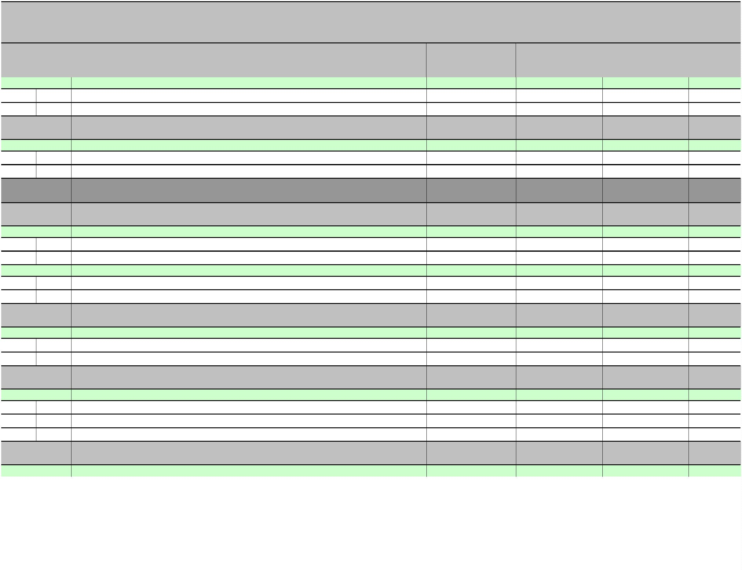

I.IZMJENE I DOPUNE PRORAČUNA OPĆINE RIBNIK ZA 2023. GODINU
II. POSEBNI DIO
Račun/
Pozicija
Opis
2
Proračun 2023
Povećanje/
smanjenje
4
Proračun 2023 - I.
Indeks
5/3
rebalans
1
3
5
6
3
Rashodi poslovanja
Ostali rashodi
1.000,00
0,00
1.000,00
100,00%
3
8
1.000,00
500,00
0,00
0,00
1.000,00
500,00
100,00%
100,00%
Akt. A101661
JAVNA VATROGASNA POSTROJBA KARLOVAC
Izv.
Izvor: 11
Opći prihodi i primici
500,00
0,00
500,00
100,00%
3
Rashodi poslovanja
500,00
0,00
500,00
100,00%
3
6
Pomoći dane u inozemstvo i unutar općeg proračuna
500,00
0,00
500,00
100,00%
Program
RAZVOJ CIVILNOG DRUŠTVA
6.000,00
0,00
6.000,00 100,00%
1
016
Akt. A101101
DONACIJE UDRUGAMA GRAĐANA
1.600,00
0,00
1.600,00
100,00%
Izv.
Izvor: 11
Opći prihodi i primici
1.600,00
0,00
1.600,00
100,00%
3
Rashodi poslovanja
1.600,00
0,00
1.600,00
100,00%
3
8
Ostali rashodi
1.600,00
1.000,00
0,00
0,00
1.600,00
1.000,00
100,00%
100,00%
Akt. A101102
HUMANITARNA DJELATNOST CRVENOG KRIŽA
Izv.
Izvor: 11
Opći prihodi i primici
1.000,00
0,00
1.000,00
100,00%
3
Rashodi poslovanja
1.000,00
0,00
1.000,00
100,00%
3
8
Ostali rashodi
1.000,00
700,00
0,00
0,00
1.000,00
700,00
100,00%
100,00%
Akt. A101103
DONACIJE VJERSKIM ZAJEDNICAMA
Izv.
Izvor: 11
Opći prihodi i primici
700,00
0,00
700,00
100,00%
3
Rashodi poslovanja
700,00
0,00
700,00
100,00%
3
8
Ostali rashodi
700,00
0,00
0,00
700,00
100,00%
100,00%
Akt. K101665
UREĐENJE I IZGRADNJA STEPENIŠTA KAPELE SOPĆIĆ VRH
2.700,00
2.700,00
Izv.
Izvor: 11
Opći prihodi i primici
2.700,00
0,00
2.700,00
100,00%
4
Rashodi za nabavu nefinancijske imovine
2.700,00
0,00
2.700,00
100,00%
4
5
Rashodi za dodatna ulaganja na nefinancijskoj imovini
2.700,00
0,00
2.700,00
100,00%
Program
PROSTORNO UREĐENJE I UNAPREĐENJE STANOVANJA
66.100,00
-700,00
65.400,00
98,94%
1
017
Akt. K101502
PROSTORNO PLANSKA DOKUMENTACIJA
10.000,00
0,00
10.000,00
100,00%
Izv.
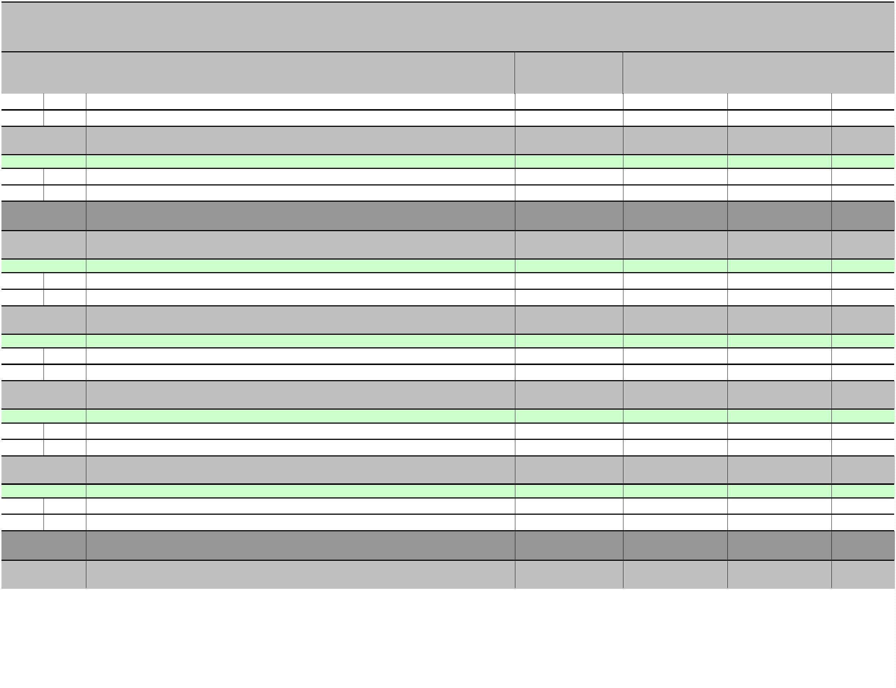

I.IZMJENE I DOPUNE PRORAČUNA OPĆINE RIBNIK ZA 2023. GODINU
II. POSEBNI DIO
Račun/
Pozicija
Opis
2
Proračun 2023
Povećanje/
smanjenje
4
Proračun 2023 - I.
Indeks
5/3
rebalans
1
3
5
6
Izvor: 11
Opći prihodi i primici
2.000,00
-2.000,00
0,00
0,00%
4
Rashodi za nabavu nefinancijske imovine
2.000,00
-2.000,00
0,00
0,00%
4
2
Rashodi za nabavu proizvedene dugotrajne imovine
Pomoći
2.000,00
8.000,00
-2.000,00
2.000,00
0,00
10.000,00
0,00%
125,00%
Izvor: 51
4
Rashodi za nabavu nefinancijske imovine
8.000,00
2.000,00
10.000,00
125,00%
4
2
Rashodi za nabavu proizvedene dugotrajne imovine
IZRADA PROJEKTNE DOKUMENTACIJE
8.000,00
2.000,00
0,00
10.000,00
10.700,00
125,00%
100,00%
Akt. K101649
10.700,00
Izv.
Izvor: 11
Opći prihodi i primici
10.700,00
0,00
10.700,00
100,00%
4
Rashodi za nabavu nefinancijske imovine
10.700,00
0,00
10.700,00
100,00%
4
2
Rashodi za nabavu proizvedene dugotrajne imovine
POSTAVLJANJE PROMETNIH ZNAKOVA
10.700,00
6.700,00
0,00
0,00
10.700,00
6.700,00
100,00%
100,00%
Akt. K101660
Izv.
Izvor: 11
Opći prihodi i primici
6.700,00
-5.394,65
1.305,35
19,48%
4
Rashodi za nabavu nefinancijske imovine
6.700,00
-5.394,65
1.305,35
19,48%
4
2
Rashodi za nabavu proizvedene dugotrajne imovine
Pomoći
6.700,00
0,00
-5.394,65
5.394,65
1.305,35
5.394,65
19,48%
Izvor: 51
4
Rashodi za nabavu nefinancijske imovine
0,00
5.394,65
5.394,65
4
2
Rashodi za nabavu proizvedene dugotrajne imovine
0,00
5.394,65
0,00
5.394,65
Akt. K101663
POSTAVLJANJE ELEKTRIČNE PUNIONICE
36.000,00
36.000,00
100,00%
Izv.
Izvor: 11
Opći prihodi i primici
6.000,00
-6.000,00
0,00
0,00%
4
Rashodi za nabavu nefinancijske imovine
6.000,00
-6.000,00
0,00
0,00%
4
2
Rashodi za nabavu proizvedene dugotrajne imovine
Pomoći
6.000,00
30.000,00
-6.000,00
6.000,00
0,00
36.000,00
0,00%
120,00%
Izvor: 51
4
Rashodi za nabavu nefinancijske imovine
30.000,00
6.000,00
36.000,00
120,00%
4
2
Rashodi za nabavu proizvedene dugotrajne imovine
POSTAVLJANJE KLUPA I STOLOVA
30.000,00
2.700,00
6.000,00
-700,00
36.000,00
2.000,00
120,00%
74,07%
Akt. K101664
Izv.
Izvor: 11
Opći prihodi i primici
2.700,00
-700,00
2.000,00
74,07%
4
Rashodi za nabavu nefinancijske imovine
2.700,00
-700,00
2.000,00
74,07%
4
2
Rashodi za nabavu proizvedene dugotrajne imovine
2.700,00
-700,00
2.000,00
74,07%
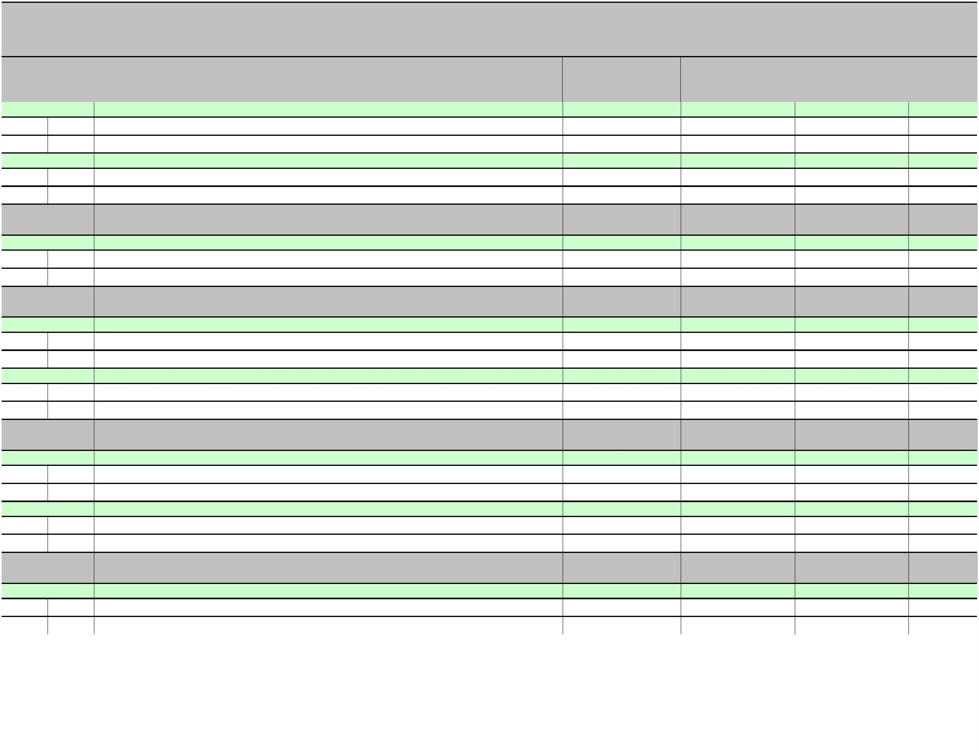

I.IZMJENE I DOPUNE PRORAČUNA OPĆINE RIBNIK ZA 2023. GODINU
II. POSEBNI DIO
Račun/
Pozicija
1
Opis
2
Proračun 2023
Povećanje/
smanjenje
4
Proračun 2023 - I.
Indeks
5/3
rebalans
3
5
6
Program
UPRAVLJANJE LIKVIDNOŠĆU
5.000,00
0,00
5.000,00 100,00%
1
018
Akt. A101643
KRATKOROČNI DRŽAVNI ZAJAM - POVRAT GRAĐANA PO GODIŠNJOJ PRIJAVI
5.000,00
0,00
5.000,00
100,00%
Izv.
Izvor: 11
Opći prihodi i primici
5.000,00
0,00
5.000,00
100,00%
5
Izdaci za financijsku imovinu i otplate zajmova
5.000,00
0,00
5.000,00
100,00%
5
4
Izdaci za otplatu glavnice primljenih kredita i zajmova
5.000,00
0,00
5.000,00
100,00%
Program
RAZVOJ GOSPODARSTVA
200,00
0,00
200,00 100,00%
1
019
Akt. A100401
SUFINANCIRANJE RADA LAG-a VALLIS COLAPIS
200,00
0,00
200,00
100,00%
Izv.
Izvor: 51
Pomoći
0,00
200,00
200,00
3
Rashodi poslovanja
0,00
200,00
200,00
3
2
Materijalni rashodi
Višak prihoda
0,00
200,00
200,00
-200,00
200,00
0,00
Izvor: 91
3
0,00%
Rashodi poslovanja
200,00
-200,00
0,00
0,00%
3
2
Materijalni rashodi
200,00
-200,00
0,00
0,00%
Program
PROGRAM DEMOGRAFSKE OBNOVE
9.500,00
-9.500,00
0,00
0,00%
1
021
Akt. A101666
MJERE POTPORE KOD KUPNJE ZEMLJIŠTA ZA KUĆU, KUPNJU KUĆE, OBNOVU KUĆE
9.500,00
-9.500,00
0,00
0,00%
Izv.
Izvor: 11
Opći prihodi i primici
9.500,00
-9.500,00
0,00
0,00%
3
Rashodi poslovanja
9.500,00
-9.500,00
0,00
0,00%
3
7
Naknade građanima i kućanstvima na temelju osiguranja i druge naknade
9.500,00
-9.500,00
0,00
0,00%
UKUPNO
928.950,00
-7.872,00
921.078,00 99,15%
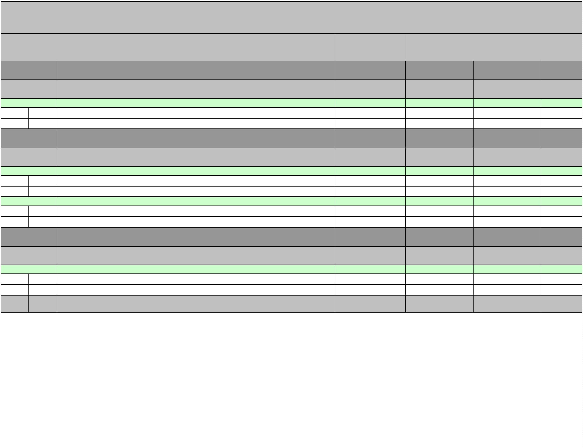

Članak 3.
Ova Odluka o I. izmjenama i dopunama Proračuna Općine Ribnik za 2023. godinu objavit će se u "Službenom glasniku Općine Ribnik", a stupa
na snagu osmog dana od dana objave .
PREDSJEDNICA OPĆINSKOG VIJEĆA:
Gabi Tomašić

OBRAZLOŽENJE PRIJEDLOGA I. IZMJENA I DOPUNA PRORAČUNA OPĆINE
RIBNIK ZA 2023. GODINU
Sukladno članku 45. Zakona o proračunu (Narodne novine 144/21)
propisan je način izrade izmjena i dopuna proračuna, odnosno da se
izmjenama i dopunama mijenja isključivo plan za tekuću proračunsku
godinu, te da se izmjene i dopune sastoje od plana za tekuću proračunsku
godinu i sadrže:
•
•
•
opći dio
posebni dio
obrazloženje izmjena i dopuna proračuna.
Na postupak donošenja izmjena i dopuna na odgovarajući se način primjenjuju odredbe
Zakona o proračunu za postupak donošenja proračuna.
Općinsko vijeće Općine Ribnik na 10. sjednici održanoj dana 20.12.2022. godine usvojilo je
Proračun Općine Ribnik za 2023. godinu s projekcijom za 2024. i 2025. godinu („Službeni
glasnik Općine Ribnik 08/22 ).
Sukladno članku 10. Zakona o proračunu («Narodne novine» broj 144/21), proračun mora biti
uravnotežen što znači da svi rashodi i izdaci moraju biti podmireni prihodima i primicima.
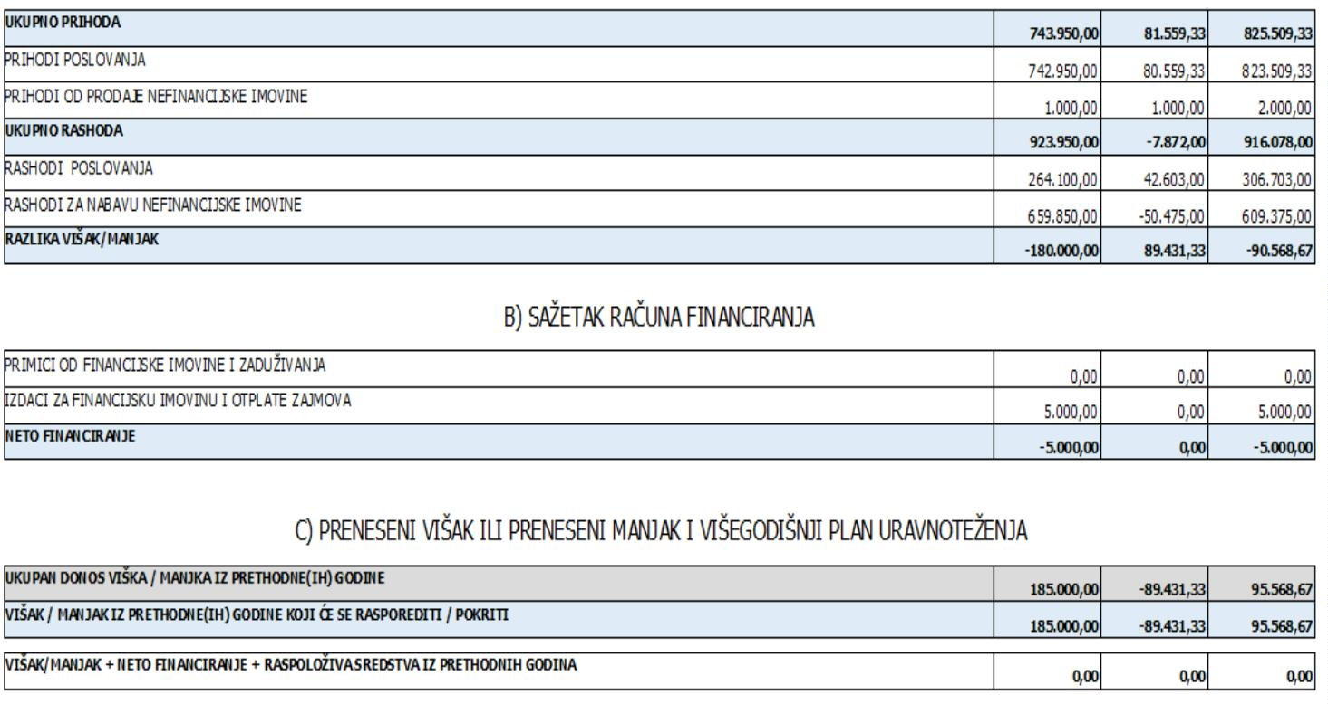

Ako se tijekom godine, zbog izvanrednih okolnosti povećaju rashodi i izdaci odnosno smanje
prihodi i primici, proračun se mora uravnotežiti.
Uravnoteženje proračuna provodi se tijekom proračunske godine izmjenama i dopunama
proračuna prema postupku za donošenje proračuna.
Prijedlogom I. izmjena i dopuna Proračuna Općine Ribnik za 2023. godinu, planirani
iznos prihoda povećava se za iznos od 80.559,33 € te se ukupni prihodi predlažu u iznosu od
8
25.509,33 €.
Primici od zaduživanja na financijskom tržištu ne planiraju se u 2023. godini.
Sukladno navedenom, ukupni prihodi i primici planiraju se u iznosu 825.509,33 €.
Iznos rashoda planiran I. izmjenama i dopunama proračuna Općine Ribnik za 2023.
godinu umanjuje se za iznos od 7.872,00 € te se predlažu u ukupnom iznosu od 916.078,00
€
.
Izdaci za financijsku imovinu i otplate zajmova planiraju se I. izmjenama i dopunama
u iznosu od 5.000,00 €.
Sukladno navedenom, ukupni rashodi i izdaci planiraju se u iznosu od 921.078,00 €.
Razlika između ukupnih prihoda i primitaka te rashoda i izdataka, u iznosu od
5.568,67 €, predstavlja višak prihoda ostvaren u 2022. godini, čime se uravnotežuje
9
proračun.
A.1. PRIHODI POSLOVANJA
Prihode poslovanja čine prihodi od poreza, pomoći, prihodi od imovine, prihodi od
administrativnih pristojbi, pristojbi po posebnim propisima i naknada, prihodi od prodaje
roba, proizvoda i pružanja usluga, prihodi od donacija.
6
1 Prihodi od poreza prijedlogom I. izmjena i dopuna proračuna Općine Ribnik za
2
023. godinu uvećavaju se za 11.062,00 € i planiraju se u ukupnom iznosu od 289.912,00 €.
Porez i prirez na dohodak uvećava se za 8.362,00 kn i planira se u ukupnom iznosu
od 275.212,00 €.
Porezi na imovinu uvećava se za 2.700,00 € i planiraju u iznosu od 11.700,00 €.
3 Pomoći iz inozemstva i od subjekata unutar općeg proračuna - pomoći Proračunu
Općine Ribnik za 2023. godinu, I. izmjenama i dopunama proračuna, uvećavaju se za
7.897,33 € te se planiraju u iznosu od 492.397,33 € . Promjene kod planiranja prihoda od
6
6
pomoći odnose se na planiranje prihoda pomoći iz drugih proračuna: - državni proračun -
kapitalne pomoći iz državnog proračuna uvečavaju se za 67.897,33 €.

6
4 Prihodi od imovine prijedlogom I. izmjena i dopuna proračuna Općine Ribnik za
023. godinu nisu se mijenjali i planiraju u iznosu od 11.500,00 €.
5 Prihodi od administrativnih pristojbi, pristojbi po posebnim propisima i naknada
prijedlogom I. izmjena i dopuna proračuna Općine Ribnik za 2023. godinu uvećava se za
2
6
2
9.600,00 € i planiraju u ukupnom iznosu od 29.600,00 €.
Prihodi po posebnim propisima uvećavaju se za 500,00 €
Komunalni doprinosi i naknade, uvećavaju se za 1.100,00 €.
6
6 Prihodi od prodaje proizvoda i robe te pruženih usluga i prihodi od donacija
Prijedlogom I. Izmjena prvotno planirani iznos nije se mijenjao.
A.2. PRIHODI OD PRODAJE NEFINANCIJSKE IMOVINE
Prijedlogom I. izmjena i dopuna proračuna Općine Ribnik u odnosu na izvorni
proračun za 2023. godinu ova vrsta prihoda planirana je u iznosu većem za 1.000,00 € te sad
iznosi 2.000,00 €.
B. RASHODI PRORAČUNA
I. izmjenama i dopunama proračuna Općine Ribnik za 2023. godinu predlaže se
smanjenje rashoda u iznosu od 7.872,00 € te se predlažu u ukupnom iznosu od 916.078,00 €,
odnosno smanjenje od 0,85 %.
1
) RASHODI POSLOVANJA
Prijedlogom I. izmjena i dopuna proračuna iznosi uvećanja/umanjenja te obrazloženja
promjene iznosa pojedinih vrsta rashoda je slijedeće:
3
1 Rashodi za zaposlene uvečavaju se za iznos od 42.893,00 € te se planiraju u iznosu
od 72.393,00 €.
3
2 Materijalni rashodi se u ukupnom iznosu uvećavaju za iznos od 11.390,00 € te se
planiraju u iznosu od 165.890,00 €, što je uvećanje za 7,37 %.
3
4 Financijski rashodi prijedlogom I. izmjena i dopuna proračuna Općine Ribnik za
023. godinu nisu se mijenjali te kako i u prvotnom planu iznose 6.750,00 € .
5 Subvencije se prijedlogom I. izmjena i dopuna proračuna Općine Ribnik za 2023.
godinu umanjuju za -1.700,00 € i planiraju se u iznosu od 5.000,00 ( za 1.700,00 € umanjuju
2
3

se subvencije trgovačkim društvima, zadrugama i poljoprivrednicima i obrtnicima izvan
javnog sektora ).
3
6 Pomoći dane u inozemstvo i unutar općeg proračuna ovim izmjenama i dopunama
Proračuna, planirani iznos za pomoći dane u inozemstvo i unutar općeg proračuna nije se
mijenjao te je i dalje planiran u iznosu od 1.900,00 €.
3
7 Naknade građanima i kućanstvima na temelju osiguranja i druge naknade ovim
izmjenama i dopunama Proračuna umanjuju se za 15.580,00 € i planiraju se u iznosu od
1.670,00 €.
8 Ostali rashodi uvećavaju se za 5.600,00 € i planiraju u iznosu od 33.100,00 €.
2
3
Sredstva tekućih donacija udrugama i političkim strankama umanjuju se za 1.500,00 € dok
se kapitalne pomoći udrugama i političkim strankama uvećavaju za iznos od 7.100,00 € .
2
) RASHODI ZA NABAVU NEFINANCIJSKE IMOVINE
Rashodi za nabavu nefinancijske imovine, prema prijedlogu I. izmjena i dopuna
proračuna Općine Ribnik za 2023. godinu umanjuju se za 50.475,00 € te se planiraju u iznosu
od 609.375,00 €.
4
2 Rashodi za nabavu proizvedene dugotrajne imovine umanjuju se za 139.975,00 €
( umanjuju se planirani rashodi za ceste i ostale prometne objekte, računalnu opremu, uređaje.
5 Rashodi za dodatna ulaganja na nefinancijskoj imovini - uvećavaju se za
4
8
9.500,00 € i planiraju u iznosu od 295.850,00 €.
C. PRIMICI OD ZADUŽIVANJA
Primici od zaduživanja se ovim izmjenama i dopunama proračuna, kao niti izvornim
proračunom, se ne planiraju.
D. IZDACI ZA FINANCIJSKU IMOVINU I OTPLATE ZAJMOVA
I. izmjenama i dopunama proračuna Općine Ribnik za 2023. godinu izdaci za financijsku
imovinu planirani su u iznosu od 5.000,00 €, a odnose se na izdatke za otplatu glavnice
primljenih kredita zajmova od drugih razina vlasti odnosno povrat građana po godišnjoj
prijavi.
OBRAZLOŽENJE POSEBNOG DIJELA I. IZMJENA I DOPUNA PRORAČUNA OPĆINE
RIBNIK ZA 2023. GODINU

Prijedlogom I. izmjena i dopuna proračuna Općine Ribnik za 2023. godinu, planirane su
izmjene u okviru
RAZDJEL 001: PREDSTAVNIČKA I IZVRŠNA TIJELA
U razdjelu 001 Predstavnička tijela, ukupni rashodi za provođenje programa Mjere i
aktivnosti za osiguranje rada iz djelokruga predstavničke i izvršne vlasti, nisu se mijenjali u
odnosu na izvorni proračun. Unutar pojedinih aktivnosti izmjene su sljedeće;
➢
Aktivnost A100104 – Sjednice Općinskog vijeća i naknade predstavničkom tijelu
.500,00 €
2
➢
Aktivnost A100105: Financiranje rada političkih stranaka zastupljenih u Općinskom
vijeću – I. izmjenama i dopunama proračuna rashod je smanjen za 300.00, te sada
iznosi 700,00 €
➢
➢
➢
Aktivnost A100106: Izbori za vijeća mjesnih odbora iznosi kao i u izvornom proračun
1
.000,00 €.
Aktivnost A101616 Poslovanje ureda načelnika uvećana je za 300,00 € te sad iznosi
2.750,00 €
2
Aktivnost A101618 Proračunska zaliha u odnosu na izvorni Proračun nije se
mijenjala te iznosi 1.400,00 €
RAZDJEL 002: JEDINSTVENI UPRAVNO ODJEL
U razdjelu 002 Jedinstveni upravni odjel, prijedlogom I. Izmjena i dopuna proračuna, ukupni
planirani rashodi umanjuju se za iznos od 7.872,00 €. Obzirom na Programe i aktivnosti
izmjene su slijedeće:
Za provođenje Programa Mjere i aktivnosti za osiguranje rada iz djelokruga Jedinstvenog
upravnog odjel planirano je 141.925,00 € što je uvećanje za 72.975,00 €
➢
➢
➢
➢
Aktivnost A100101: Administrativno, tehničko i stručno osoblje jedinstvenog
upravnog odjela uvećana je za 40.700,00 €.
Aktivnost A101608 Redoviti troškovi poslovanja javne uprave i administracije –
uvećavana je za 5.550,00 €
Aktivnost A101619 Oprema potrebna za rad jedinstvenog upravnog odjela- uvećana je
za 600,00 €
Aktivnost A101635 Promidžba, informiranje i javna objava – nije se mijenjala u
odnosu na izvorni proračun te planirani rashod iznosi 2.000,00 €

➢
➢
Aktivnost K101644 Optimizacija poslovanja Općine Ribnik – aktivnost je umanjena
za 7.000,00 € i iznosi 3.000,00 €
Aktivnost K101676 Optimizacija poslovanja Općine Ribnik – uvođenje web Gis
programskog sustava – planirani rashod za provedbu aktivnosti iznosi 33.125,00 €
Za provođenje Programa Aktivna politika zapošljavanja I. izmjenama i dopunama Proračuna
Općine Ribnik planirani su rashodi u iznosu od 8.633,00 €, što je 3.733,00 € više nego u
izvornom proračunu. Kroz aktivnosti rashodi su planirani na sljedeći način :
➢
➢
➢
Aktivnost A100102: Stručno osposobljavanje bez zasnivanja radnog odnosa –
planirani iznos za provedbu aktivnosti nije se mijenjao i iznosi 1.500,00 €..
Aktivnost T101622 : Projekt zaželi – jednako kao i u izvornom proračunu, I.
Izmjenama rashod je planiran u iznosu od 1000,00 €
Aktivnost T101627 : Javni radovi – aktivnost je uvećana za 3.733,00 €, te sada iznosi
6
.133,00 €
Kroz I. izmjene i dopune Proračuna, Program Upravljanja imovinom umanjen je za iznos od
23.800,00 € i sada iznosi 87.250,00 €
1
➢
➢
➢
➢
➢
➢
➢
➢
Aktivnost A101620 Održavanje postrojenja i opreme – nije se mijenjala, te je i dalje
planirana u iznosu od 800,00 €
Aktivnost A101621 Održavanje objekata za redovito korištenje – aktivnost je uvećana
za 9.100,00 € i sada iznose 21.800,00 €
Aktivnost A101626 – Uređenje zgrade Općine Ribnik – u odnosu na izvorni Proračunu
aktivnost je planirana u iznosu manjem za 4.300,00 € te sad iznosi 7.700,00 €
Aktivnost K101602 Energetska obnova zgrade DVD.a Ribnik- planirani rashod umanjen
je za 4.000,00 € i sada iznosi 11.000,00 €
Aktivnost K101606 Energetska obnova zgrade u Općine – planirani rashod za
ostvarenje aktivnosti nije se mijenjao i iznosi 3.500,00 €
Aktivnost K101614 Adaptacija stambeno poslovne zgrade -ambulante u Ribniku –
aktivnost je umanjena za 3.000,00 €
Aktivnost K101650 Uređenje zgrade DVD-a Ribnik, k.č.br. 38/4, k.o. Ribnika nije se
mijenjala i iznosi 8.050,00 €.
Aktivnost K101651- Uređenje poslovne zgrade i parkinga u Ribniku k.č.br. 40/11 i k.č.
br. 40/2 k.o. Ribnik – smanjena je za iznos od 58.200,00 € i planirana u iznosu od
1
0.000,00 €

➢
Aktivnost K101652 Uređenje i opremanje centra -aktivnost je planirana u iznosu od
.700,00 €
2
➢
Aktivnost K101653 adaptacija objekta bivšeg DVD-a Jasenovica – nije se mijenjala i
planirani iznos za ostvarenje aktivnosti iznosi 10.000,00 €
➢
➢
Aktivnost K101667 Priključak električne energije k.č.br. 1975, k.o. Ribnik – I.
izmjenama i dopunama nije planiran rashod za ostvarenje aktivnosti
Aktivnost T101633 – Ostavina – planirani iznos za rashod nije se mijenjao te kao i u
izvornom proračunu iznosi 6.700,00 €.
Program 1004. Program održavanje objekata i uređaja komunalne infrastrukture I. izmjenama
i dopunama Proračuna Općine Ribnik planiran je u iznosu od 60.500,00 €, što je umanjenje
za 2.800,00 € Prema aktivnostima sredstva su planirana na slijedeći način:
➢
➢
➢
➢
➢
Aktivnost A100201 : Održavanje i potrošnja javne rasvjete – planirani iznos
umanjen je za 1.900,00 € te sad iznosi 19.300,00 €
Aktivnost A100202: Održavanje groblja i mrtvačnica – planirani iznos za rashod po
ovoj aktivnosti nije se mijenjao i sad iznosi 14.800,00 €.
Aktivnost A100203: Održavanje javnih površina - aktivnost je umanjena za 300,00 €
i iznosi 5.700,00 €.
Aktivnost A100204: Održavanje nerazvrstanih cesta – planirani iznos nije se mijenjao
te i sada iznosi 20.700,00 €
Aktivnost K101632 Opremanje javnih površina – za provedbu aktivnosti rashod je
umanjen za 5.000,00 € te više nije planiran
Program 1005. Izgradnja objekata i uređenje komunalne infrastrukture - sredstva za
provođenje programa planirana su u iznosu od 317.000,00 €, što je uvećanje za 77.000,00 €
Sredstva su planirana za slijedeće aktivnosti :
➢
Aktivnost K101601 Modernizacija nerazvrstanih cesta – aktivnost je povećanje za
7.000,00 €
7
➢
Aktivnost K101603 Modernizacija Javne rasvjete s ekološki prihvatljivom i energetski
učinkovitom led rasvjetom – iznos za provedbu aktivnosti nije se mijenjao i iznosi
2
.700,00 €
➢
Aktivnost K101604 Opremanje objekta mrtvačnica - planirani iznos za provedbu
aktivnosti umanjen je za 3.000,00 €, te sad iznosi 3.000,00 €.

➢
➢
➢
➢
➢
➢
➢
➢
Aktivnost K101607 Rekonstrukcija šumske prometne infrastrukture – planirani
rashod nije se mijenjao te iznosi od 5.400,00 €
Aktivnost K101611 Uređenje groblja – I. izmjenama i dopunama nije planiran rashod
za ostvarenje ove aktivnosti.
Aktivnost K101642 Postavljanje umjetne trave na malonogometnom igralištu –
planirani rashod iznosi 30.900,00 € što je umanjenje za 7.700,00 €
Aktivnost K101654 Rekonstrukcija električne mreže – planirani iznos nije se mijenjao
te i dalje iznosi 4.100,00 €
Aktivnost K101655 Izgradnja šetnice stari grad Ribnik – planirani iznos uvećan je za
4
2.000,00 €, te sad iznosi 72.000,00 €
Aktivnost K101656 Izgradnja ceste Zona Rosulje – planirana je u iznosu od 23.000,00
, što je smanjenje od 20.000,00 €
€
Aktivnost K101657 Izgradnja sustava odvodnje – planirani iznos nije se mijenjao te i
dalje iznosi 13.500,00 €
Aktivnost K101658 Izgradnja košarkaškog terena – planirani iznos rashoda smanjen je
za 14.000,00 € te I. izmjenama i dopunama aktivnost više nije planirana
Aktivnost K101675 Autobusno ugibalište – planirana je u iznosu od 3.000,00 €
Aktivnost K101677 Uređenje okoliša igrališta – rashod za ostvarenje aktivnost
planiran je u iznosu od 45.000,00 €
➢
➢
➢
➢
Aktivnost K101678 Adaptacija i modernizacija trga u Ribniku – planirana je u iznosu
od 87.000,00 €
Aktivnost K101679 Opremanje odmorišta za bicikliste – planirana je u iznosu od
1
.700,00 €
Program 1006. Razvoj poljoprivrede Programom se nastoji unaprijediti poljoprivredna
proizvodnja i potaknuti gospodarski razvoj na području Općine Ribnik – za provedbu
programa planirano je 6.300,00 €, što je 1.700,00 € manje nego izvornim proračunom, prema
aktivnostima sredstva su planirana na slijedeći način:
➢
A100301 - Subvencije poljoprivrednicima i obrtnicima – za subvencije
poljoprivrednicima planirano je 6.300,00 što je umanjenje za 1.700,00 €
Program 1007. Program zaštite okoliša. Program je usmjeren na unapređenje kvalitete života
stanovništva na području Općine, planiran je u iznosu od što je smanjenje od 9.200,00 € .

Prema aktivnostima sredstva su planirana za :
➢
➢
➢
➢
A100501 Zbrinjavanje komunalnog otpada – deponij Ilovac – aktivnost se nije
mijenjala te iznosi 2.000,00 €
A100502 Sanacija terena onečišćenog opasnim otpadom – aktivnost se nije mijenjala
te iznosi 700,00 €
A101634 Higijeničarske i veterinarske usluge – rashod za ostvarenje aktivnosti nije se
mijenjao i iznose 1.500,00 €
A101662 Naknada za smanjenje količine miješanog komunalnog otpada – aktivnost je
u izvornom proračun planirana u iznosu od 2.000,00 € i I. Izmjenama i dopunama nije
se mijenjala
➢
K101503: Nabava opreme za komunalno održavanje – aktivnost je umanjena za
5
7.000,00 € te je sad aktivnost planirana u iznosu od 3.000,00 €
Program 1008 Program javnih potreba u predškolskom odgoju I. izmjenama i dopunama
uvećana je za 28.400,00 € i planirana u iznosu od 91.000,00 €.
Prema aktivnostima sredstva su planirana na sljedeći način :
➢
➢
➢
A100601: Sufinanciranje boravka djece u dječjem vrtiću – za aktivnost je planirano
.000,00 € što je umanjenje za 3.700,00 €
5
K101631 Uređenje i opremanje dječjeg igrališta – rashod za provedbu aktivnosti
uvećan je za 7.700,00 € te sad iznosi 13.700,00 €.
Aktivnost K101668 Uređenje prostora za vrtić/dadiljanje- aktivnost je uvećana za
2
4.400,00 € te sada iznosi 72.400,00 €
Program 1009 . Program javnih potreba u osnovno i srednjoškolskom obrazovanju umanjen
je za 280,00 €. te nakon I. izmjena i dopuna Proračuna iznosi 5.970,00 €.
➢
➢
Prema aktivnostima sredstva su utrošena na sljedeći način:
A100701 Financiranje osnovnoškolskog obrazovanja iznad standarda- planirani iznos
nije se mijenjao i iznosi 1.350,00 €
➢
➢
➢
A100702 Sufinanciranje prijevoza srednjoškolaca – planirana je u iznosu od
2
.700,00 € i I. izmjenama i dopunama nije se mijenjala
A100703 Pomoć pri radu Osnovnoj školi Žakanje – aktivnost je kao i u izvornom
proračunu planirana u iznosu od 700,00 €
A101623 Sufinanciranje maturalaca – za provedbu aktivnosti planirano je 1.000,00 €
kao i u izvornom proračunu

➢
➢
A101669 Sufinanciranje škole u prirodi – kao i u izvornom proračunu aktivnost je
planirana u iznosu od 200,00 €
A101670 Sufinanciranje troškova prehrane učenika osnovne škole – aktivnost je
umanjena za 280,00 €, te iznosi 20,00 €
Program 1010 Program Javnih potreba u visokom obrazovanju – umanjen je za 1.700,00 €, te
iznosi 3.000,00 €
Prema aktivnostima sredstva su utrošena na slijedeći način:
A100801: Stipendije – 3.000,00 €
Program 1011. Program socijalne skrbi i novčane pomoći- Program se provodi radi
osiguranja socijalne pomoći za socijalno najugroženije i najranjivije skupine, umanjen je za
4
00,00 €, te sad iznosi 8.400,00 €
Prema aktivnostima sredstva su planirana na slijedeći način:
➢
➢
➢
➢
➢
A100901 Potpore za novorođeno dijete – umanjene su za 300,00 € te sad iznose
.000,00 €
2
A100902 Pomoć u novcu pojedincima (invalidnim osobama) i obiteljima- nije se
mijenjala te i dalje iznosi 2.400,00 €
A100903 Naknada za troškove stanovanja – umanjena je za 600,00 € te sad iznosi
5
00,00 €
A101637 Sufinanciranje obitelji lošijeg imovinskog stanja – planirani rashod uvečan
je za 500,00 € te sad iznosi 2.500,00 €.
Aktivnost A101671 Prigodne pomoći za blagdane – planirana je kao i u izvornom
proračunu u iznosu od 1.000,00 €
Program 1012 Program javnih potreba u zdravstvu – planirani rashod za ostvarenje nije se
mijenjao te iznosi 700,00 €
Program 1013 Program javnih potreba u kulturi kao i u izvornom proračunu planiran je u
iznosu od 5.500,00 €
Obuhvaća aktivnost:
➢
A101302: Manifestacija Kestenijada – planirana je u iznosu od 5.500,00 €
Program 1014 Poticanje razvoja turizma – uvećan je za 2.000,00 € te sada iznosi 44.900,00 €

Prema aktivnostima sredstva su planirana na slijedeći način:
➢
➢
➢
T101401 Razvoj ruralnog turizma-sufinanciranje rada Turističke zajednice područja
Kupa -aktivnost se nije mijenjala i sad iznosi 1.500,00 €
K101641: Postavljanje Bike pointa –aktivnost je uvećana za 2.000,00 € i iznosi
4
4.900,00 €
T101625: Sufinanciranje video spota Općine – aktivnost je planirana u iznos od
.400,00 € jednako kao i izvornim proračunom.
1
Program 1015 Organiziranja i provođenje zaštite i spašavanja - uvećan je za iznos od
.900,00 € i sada iznosi 24.050,00 €
Prema aktivnostima sredstva su planirana na slijedeći način:
5
➢
➢
➢
➢
➢
A101002 Sufinanciranje civilne zaštite – planirani iznos nije se mijenjao i iznosi
.750,00 €
2
A101638 Sufinanciranje VZO Ribnik – planirani iznos umanjen je za 2.600,00 € i
iznosi 7.500,00 €
A101639 Sufinanciranje DVD-a Općine Ribnik – aktivnost je uvećana za 8.500,00 € i
sada iznosi 12.300,00 €
A101640 Sufinanciranje Hrvatske gorske službe spašavanja – aktivnost se kroz I.
Izmjene i dopune nije mijenjala i iznosi 1.000,00 €
A101661 Javna vatrogasna postrojba Karlovac – planirani iznos jednako kao i u
izvornom proračunu iznosi 500,00 €
Program 1016 Razvoj civilnog društva planiran u iznosu od 6.000,00 kn što je jednako kao
i u izvornom proračunu.
Prema aktivnostima sredstva su planirana na slijedeći način:
➢
➢
A101101 Donacije udrugama građana – aktivnost je planirana u iznosu 1.600,00 €
A101102 Humanitarna djelatnost Crvenog križa – aktivnost je planirana u iznosu
1
.000,00 €
➢
➢
A101103 Donacije vjerskim zajednicama – planirani rashod iznosi 700,00 €
K101665 Uređenje i izgradnja stepeništa kapele Sopčić Vrh – aktivnost je planirana
u iznosu od 2.700,00 €
Program 1017. Prostorno uređenje i unapređenja stanovanja umanjen je za iznos od
00,00 € i iznosi 65.400,00 €. Prema aktivnostima sredstva su planirana na slijedeći način:
K101502 Prostorno planska dokumentacija - aktivnost je planirana u iznosu od
0.000,00 €
7
➢
1

➢
➢
➢
➢
K101649 Izrada projektne dokumentacije – aktivnost je planirana u jednakom iznosu
kao i u izvornom proračunu 10.700,00 €
K101660 Postavljanje prometnih znakova – jednako ako i u izvornom proračunu
iznosi 6.700,00 €
K101663 Postavljanje električne punionice - jednako ako i u izvornom proračunu
iznosi 36.000,00 €
K101664 Postavljanje klupa i stolova – rashod za aktivnost umanjen je za 700,00 € i
sada iznosi 2.000,00 €
Program 1018. Upravljanje likvidnošću – program je planiran u iznosu od 5.000,00 € jednako
kao i izvornim proračunom
Prema aktivnostima sredstva su planirana kroz :
➢
A101643 Kratkoročni državni zajam – povrat građana po godišnjoj prijavi- planirani
iznos je 5.000,00 €
Program 1019 Razvoj gospodarstva – rashod za ostvarenje programa planiran je u iznosu od
00,00 €
A100401-Sufinanciranje rada LAG-a, VALLIS COLAPIS- planirani iznos nije se
mijenjao i iznosi 200,00 €
2
➢
Program 1021 Program demografske obnove – umanjen je za cjelokupni iznos od 9.500,00 €
koliko je planirano izvornim proračunom.
Jedinstveni upravni odjel
Općine Ribnik

